第二章 发动机
第一节 发动机总成
一、发动机特点与参数
毕加索轿车装备的TU5JP发动机采用BOSCHM7.4.4多点顺序燃油喷射系统。装备有两个氧传感器和两个三元催化器，具有达到欧洲Ⅲ号排放法规（L4标准）的能力。由于国内目前尚不具备满足欧洲Ⅲ号法规的条件，该发动机目前仅装备一个氧传感器和一个三元催化器，可达到欧洲Ⅱ号排放法规（L3标准）。
W5JP发动机是在TU5JP／K发动机的基础上作了一系列的强化和改进，大部分零件可以通用。外形见图2-1-1。参数见表2-1-1。
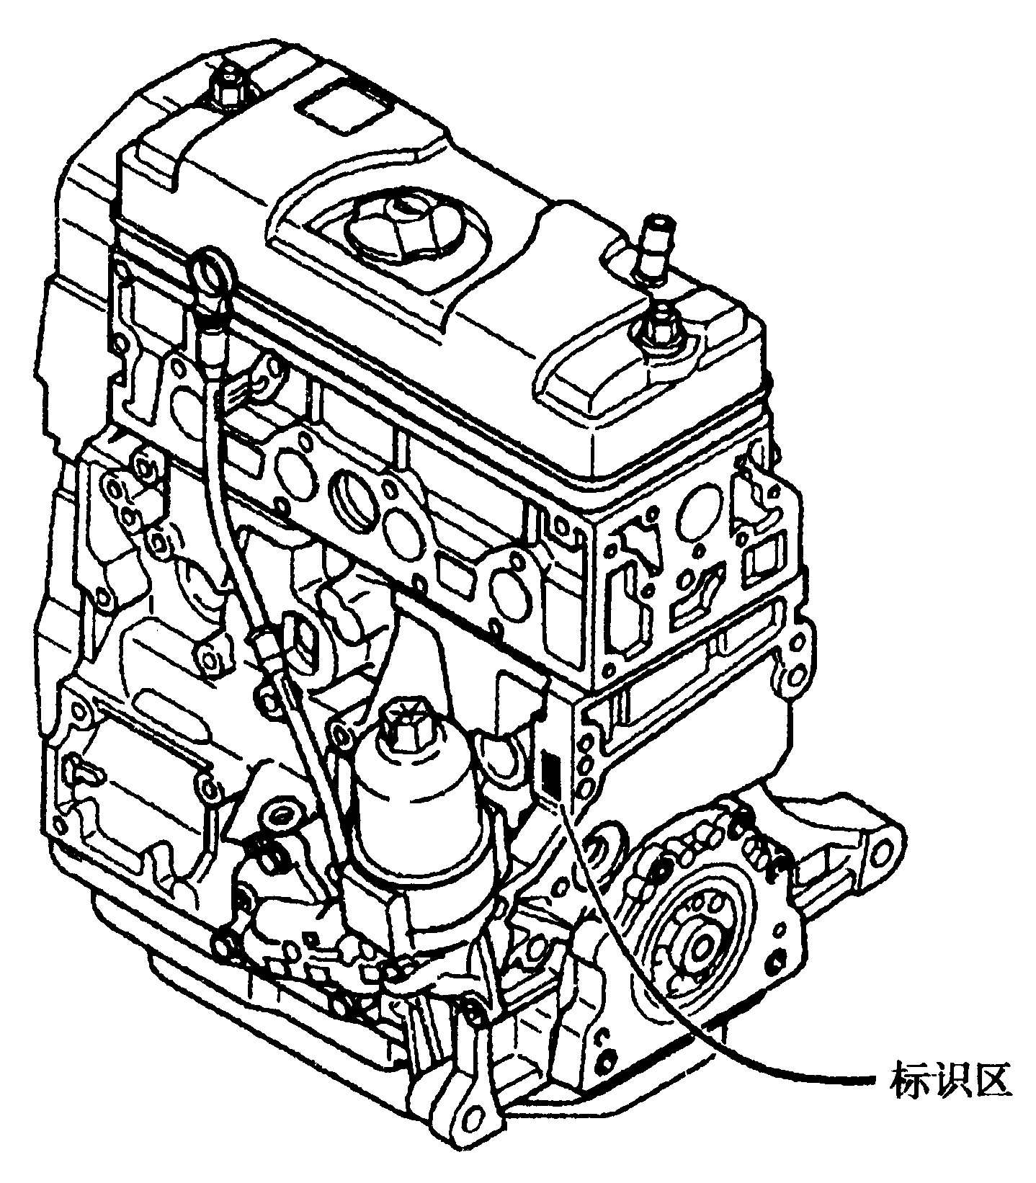
图2-1-1 TU5JP发动机
表2-1-1 TU5JP发动机参数
发动机 | TU5JP
商业代号 | NFV
型式 | 四冲程、水冷、直列四缸、顶置凸轮轴、横置
排量（L） | 1.587
缸径/行程（mm） | 78.5/82
压缩比 | 10.5
怠速（r/min） | 750±50
额定功率/转速（kw/r/min） | 67/5600
最大转矩/转速（N·m/r/min） | 130/3000
燃油 | 93号及以上无铅汽油
排放标准 | 具有达到欧洲Ⅲ号（L4）标准的能力
火花塞 | BOSCH FR7KDC
点火方式 | 静态点火
喷射系统 | 多点顺序喷射
供应商 | BOSCH
版本 | M7.4.4
二、发动机悬置
TU5JP发动机悬置采用三点固定方式，如图2-1-2所示，拧紧力矩见表2-1-2，固定的支承点具有较好的弹性，能消除车辆行驶中车身的扭转对发动机的影响，减少发动机工作时对底盘和乘员的振动及噪声。
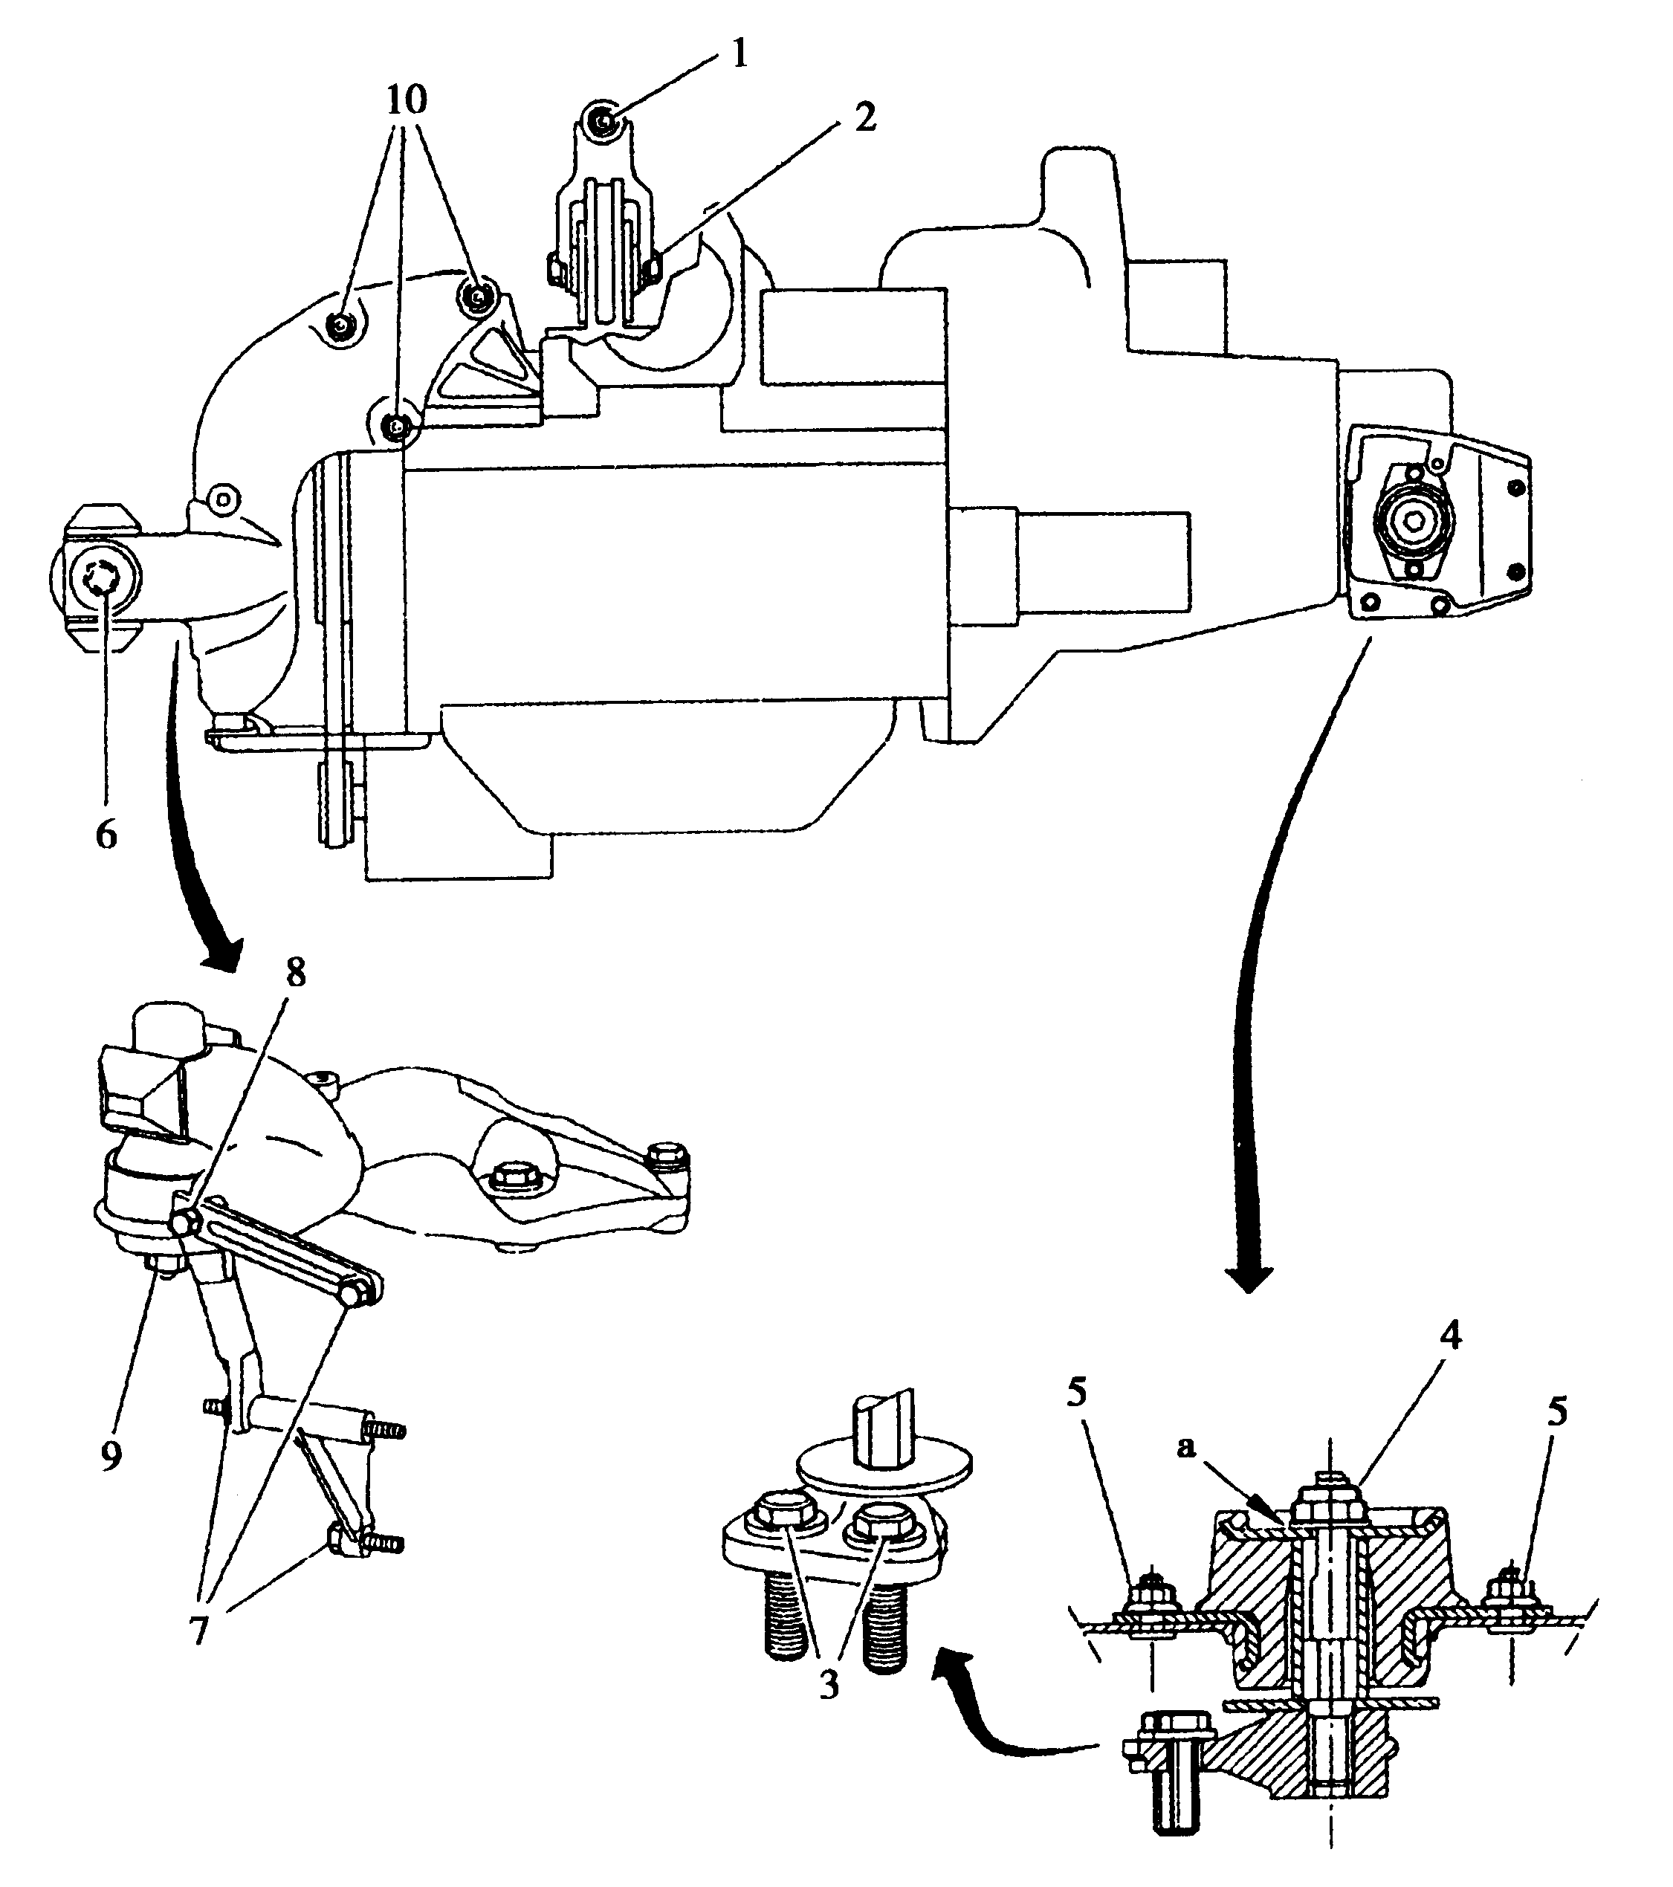
图2-1-2 发动机悬置
a-涂润滑脂处
表2-1-2 发动机悬置拧紧力矩
标记 | 拧紧力矩（N·m） | 标记 | 拧紧力矩（N·m）
1 | 55±1 | 6 | 32.5±1
2 | 55.5±1 | 7 | 26.5±1
3 | 650±1 | 8 | 45.5±1
4 | 65.5±1 | 9 | 45±1
5 | 21.55±1 | 10 | 45±1
三、发动机总成的维修操作
（一）附件驱动皮带的拆装
1、拆卸：
将车辆置于举升机上，车轮悬空。
拆下：
·右前轮
·右前轮挡泥板
借助于皮带张紧工具“b”松开自动张紧装置；
在“a”处装上一个ф6mm的销子以固定自动张紧装置（图2-1-3）；
拆下皮带。
2、安装
装上皮带；借助于工具“b”扳动自动张紧装置，拆下ф6mm的销子；松开自动张紧装置；取下工具“旷。
装上：
·右前挡泥板；
·右前轮。
将车放到地上。
（二）发动机一变速器总成的拆装
1、拆卸
断开蓄电池的正极，将车辆举升使车轮悬空。
排空：
·变速器油；
·冷却液。
拆卸：
·传动轴；
·发动机下护板；
·扭力杆（固定在车身上）；
·前排气管。
拆卸（图2-1-4）：
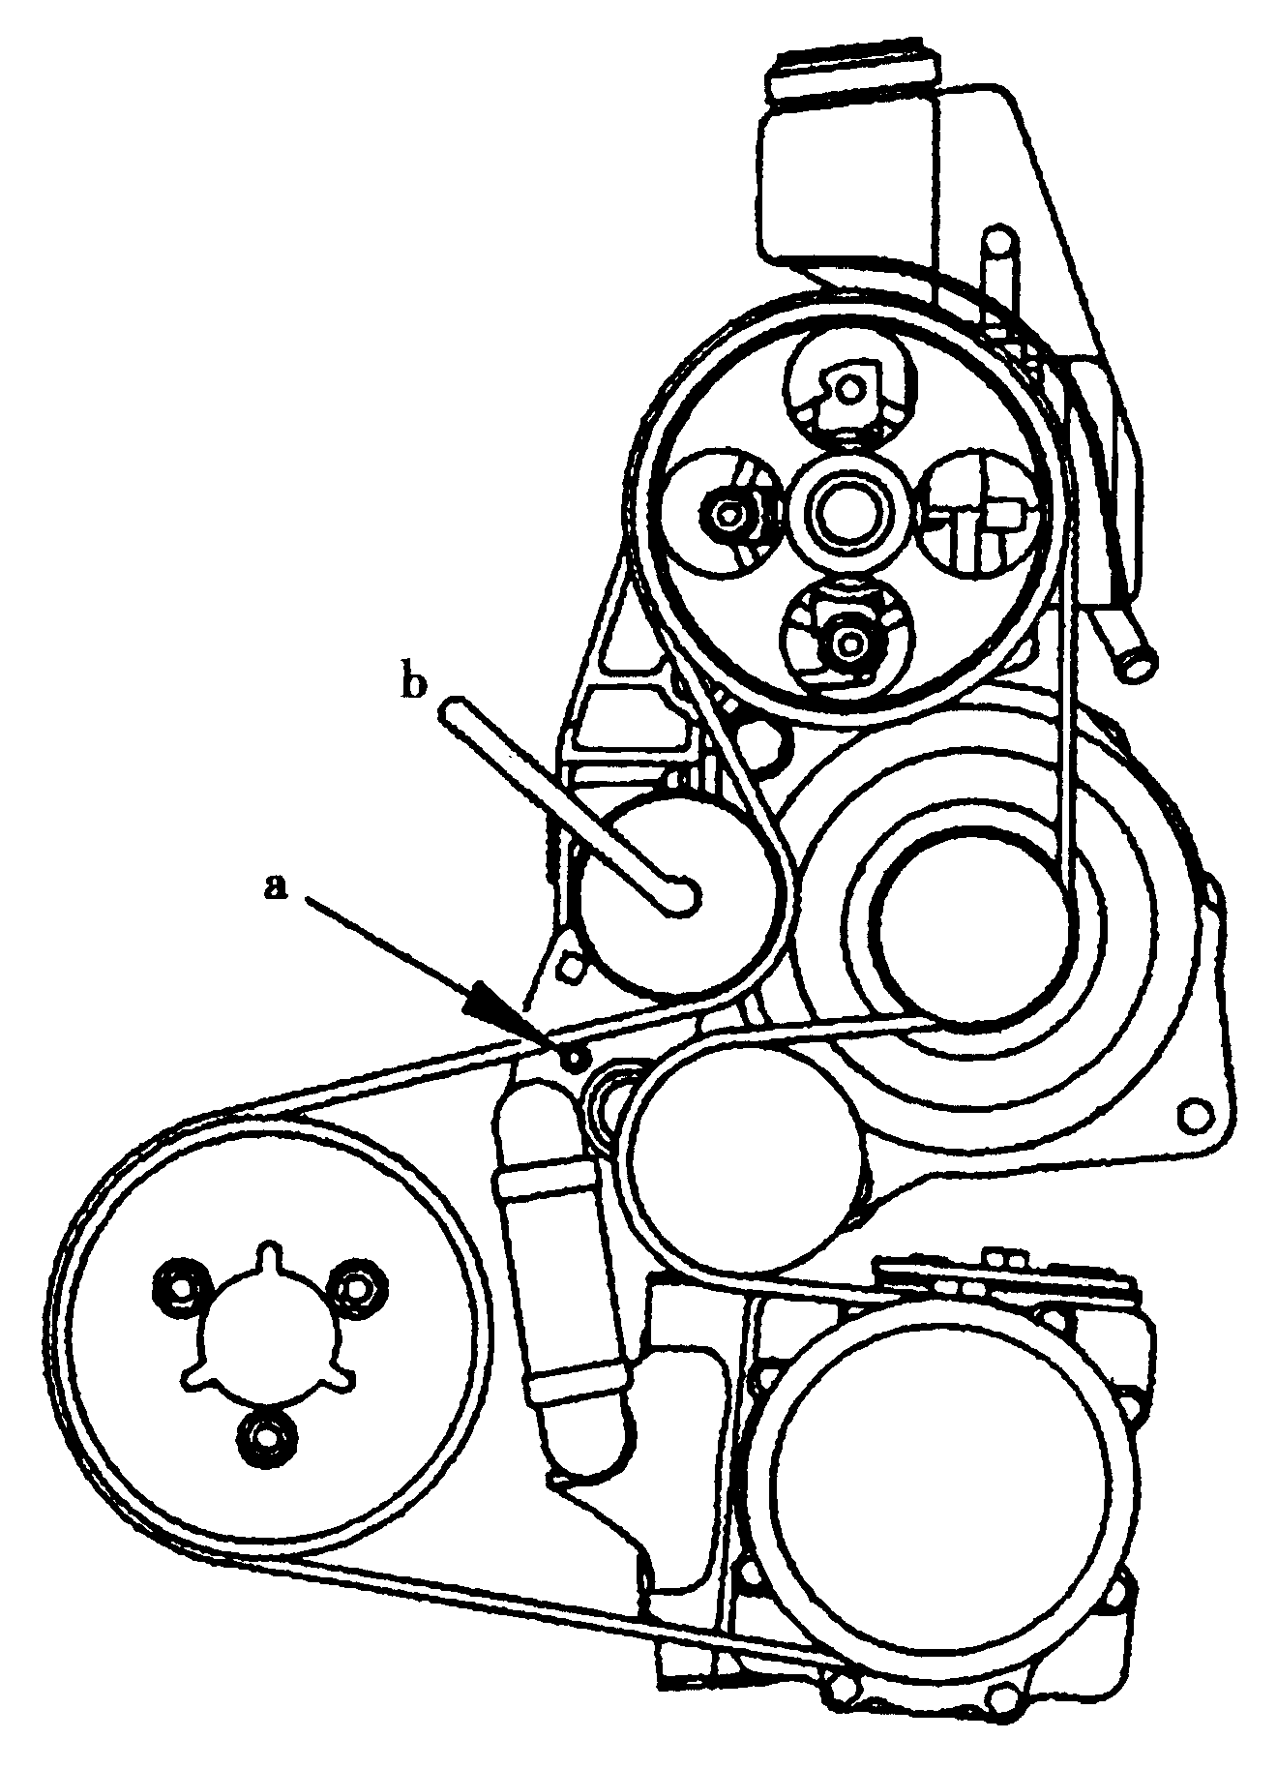
图2-1-3 松开张紧轮

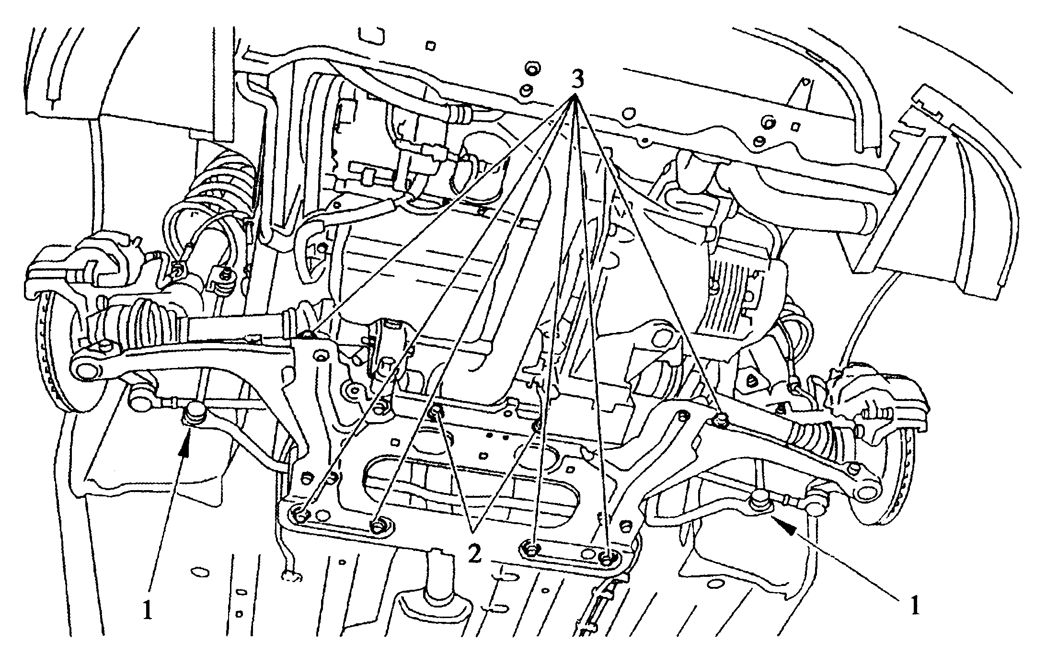
图2-1-4 拆卸底部螺栓
·螺母1；
·螺栓2；
·螺栓3；
·前托架；
拔下助力转向压力传感器插头；断开离合器拉索并将其取出。
拆卸变速器操纵软轴的定位护套4（图2-1-5）；
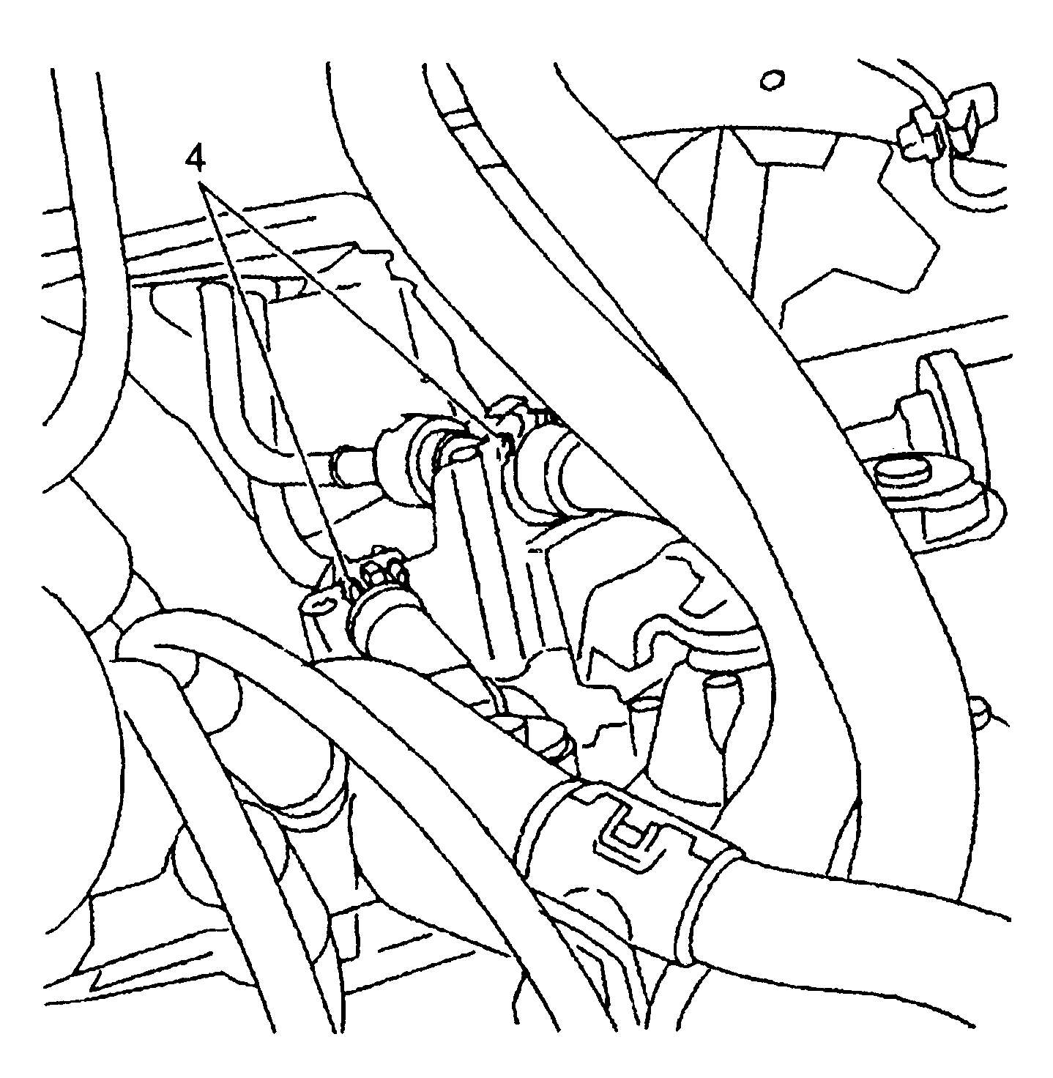
图2-1-5 拆变速器软轴定位套
拆卸水箱上2个棘爪式快换接头；用卡箍拆装钳分两步拆下空气滤清器。
拆卸：
·冷却水箱上、下的胶皮管，装上防尘堵盖；
·空气滤清器的进气弯支架；
·电喷计算机；
·正极接线柱护罩。
拆卸：
·接线柱上的2个正极电缆螺母；
·熔断丝盒内的2个正极电缆螺母；
·黑色和栗色的多功能连接装置；
·变速箱上的地线。
拆下电喷计算机支架。
拆卸固定卡5，拆下暖风水管，拆下变速器操纵软轴的球销6，见图2-1-6。
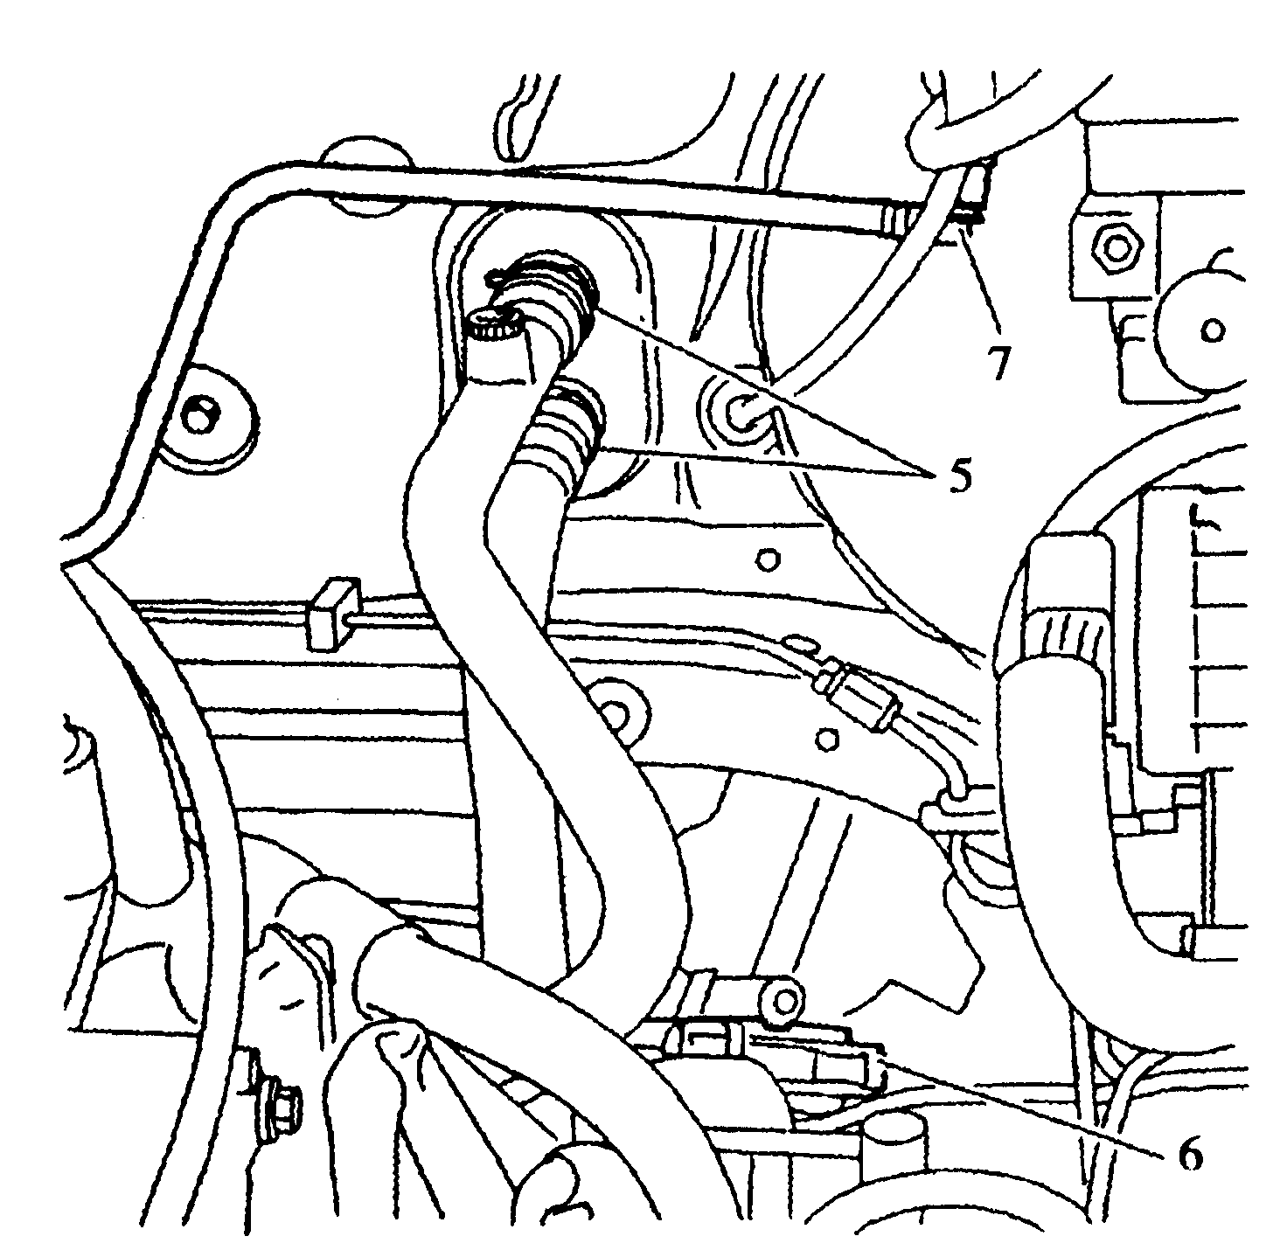
图2-1-6 拆暖风水管、变速器操纵软轴和助力转向油管
脱开：
·助力转向的橡胶油管7；
·汽油供油管，装上防尘堵盖。
脱开安装在发动机、变速器上的各种管线。
拆下：
·助力转向泵橡胶保护套；
·助力转向泵油管的支撑架；
·用放油螺塞专用扳手拆下附件驱动皮带；
·将空调压缩机固定在车身上；
·用卡箍拆装钳和水管夹钳拆下助力转向上的管接头及夹布胶管。
装上防尘堵盖。用专用发动机升降台托住发动机。
拆下（图2-1-7）：
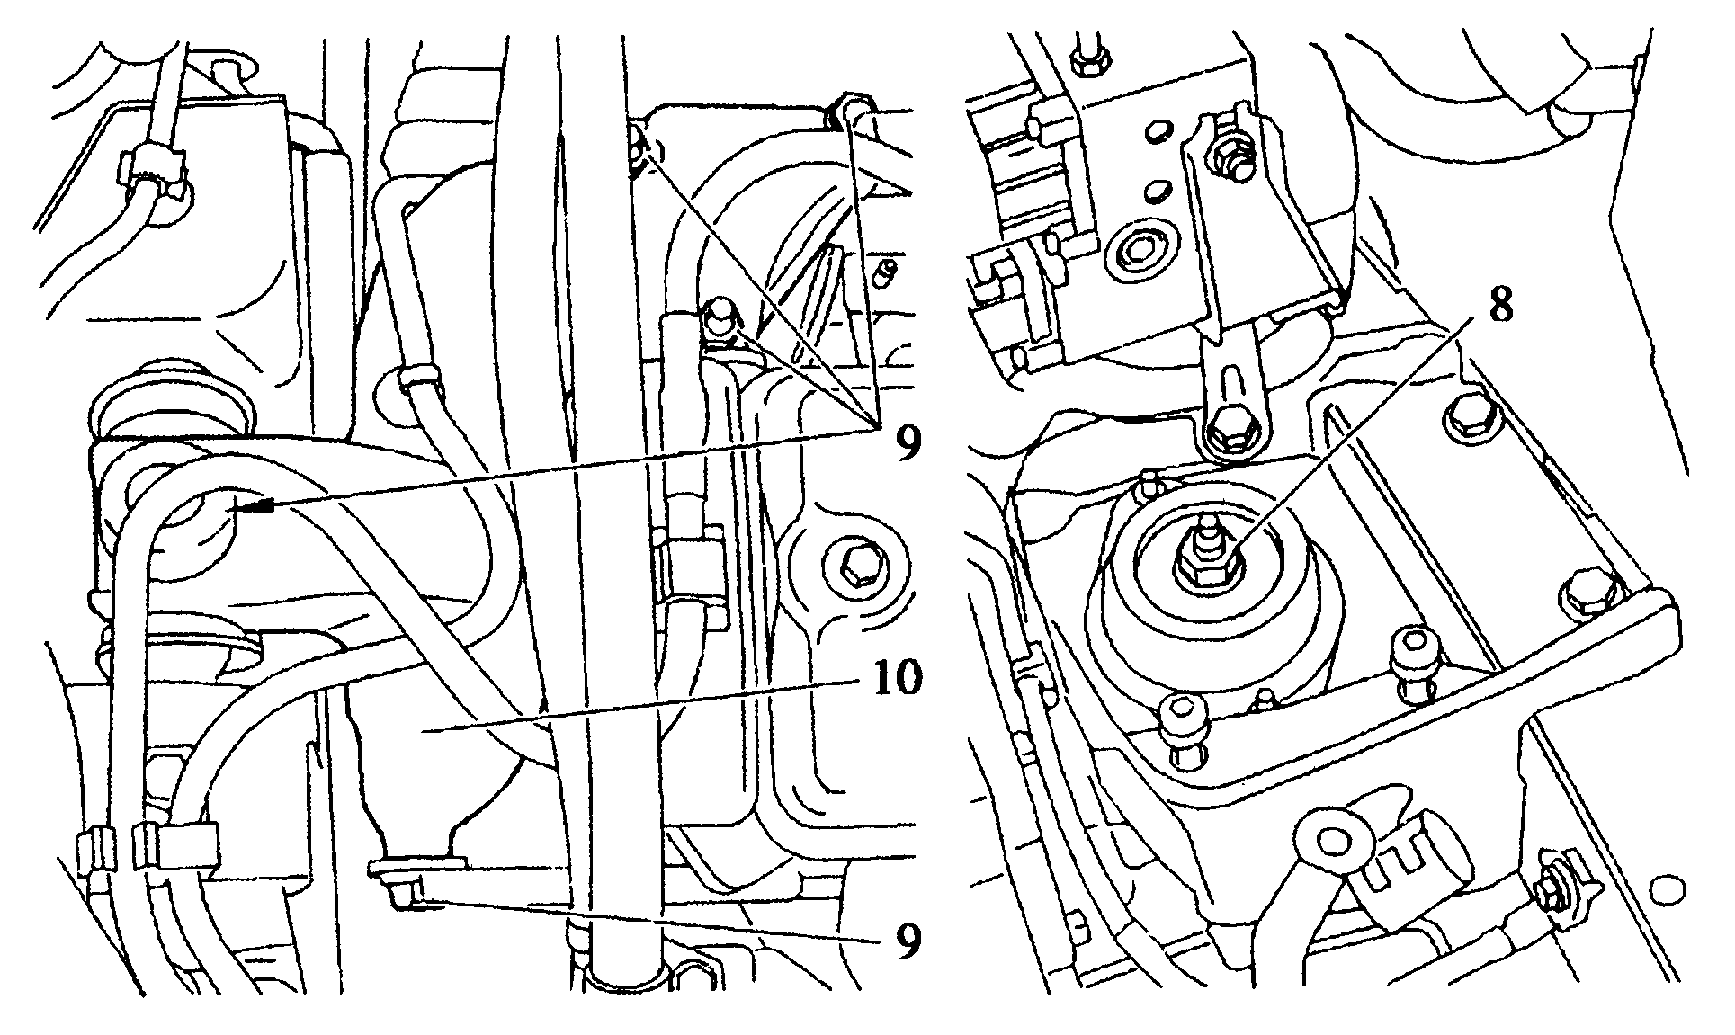
图2-1-7 拆发动机支架
·螺母8；
·发动机右支架螺母9；
·发动机支架10；
·发动机一变速器总成。
发动机一变速器总成拆下后，应放在专用的托架上，不允许直接放在地上，以免损坏发动机及变速器上的零部件。
2、安装
按与拆即相反的顺序安装。
注意：使用新的塑料螺母和螺钉。
在差速器油封的刃口处涂上润滑油后，用差速器左油封安装工具[1]和差速器右油封安装工具[2]安装新的差速器左、右油封，见图2-1-8；在变速器的弹性支架内涂上润滑脂；吊起发动机一变速器总成；装上并拧紧螺母8。
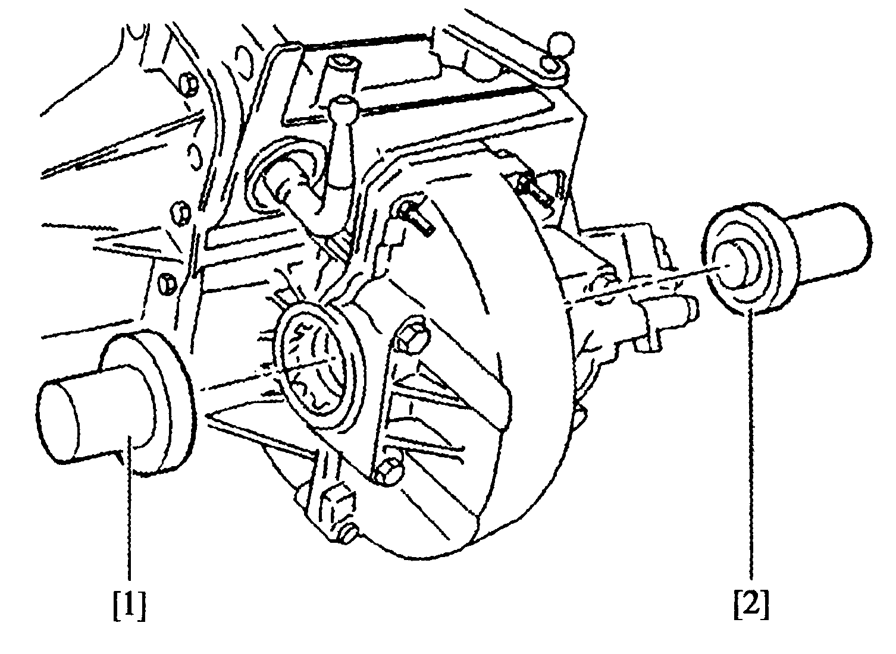
图2-1-8 安装差速器油封
安装：
·发动机右支架10；
·螺母9；
·抗力杆；
·排气管。
接上并紧固安装在发动机变速器上的各种管路、线束及电缆。
装上：
·蓄电池的正极；
·传动轴；
·空气滤清器总成。
加注：
·变速器油；
·冷却液。
排除冷却系统空气。将车放到地上，装复所有零件，试车检查。
第二节 缸 体
一、缸体的结构特点及参数
缸体是发动机的主要部件，工作条件极其苛刻，它要求有较强的刚度和强度，具有优良的耐磨性及良好的热传递性。
1、TU5JP发动机缸体结构特点
（1）缸体为无缸套结构，采用铸铁制造；
（2）缸体的曲轴箱部分采用龙门式结构；
（3）曲轴轴承座采用全支承结构结构形式；
（4）水泵壳与缸体一体化；
（5）缸体下部装有冷却活塞用的机油喷嘴；
（6）与TU5JP/K的差别在于缸体侧面的加工孔位置不同。
2、缸体结构参数及维修要求（图2-2-1）
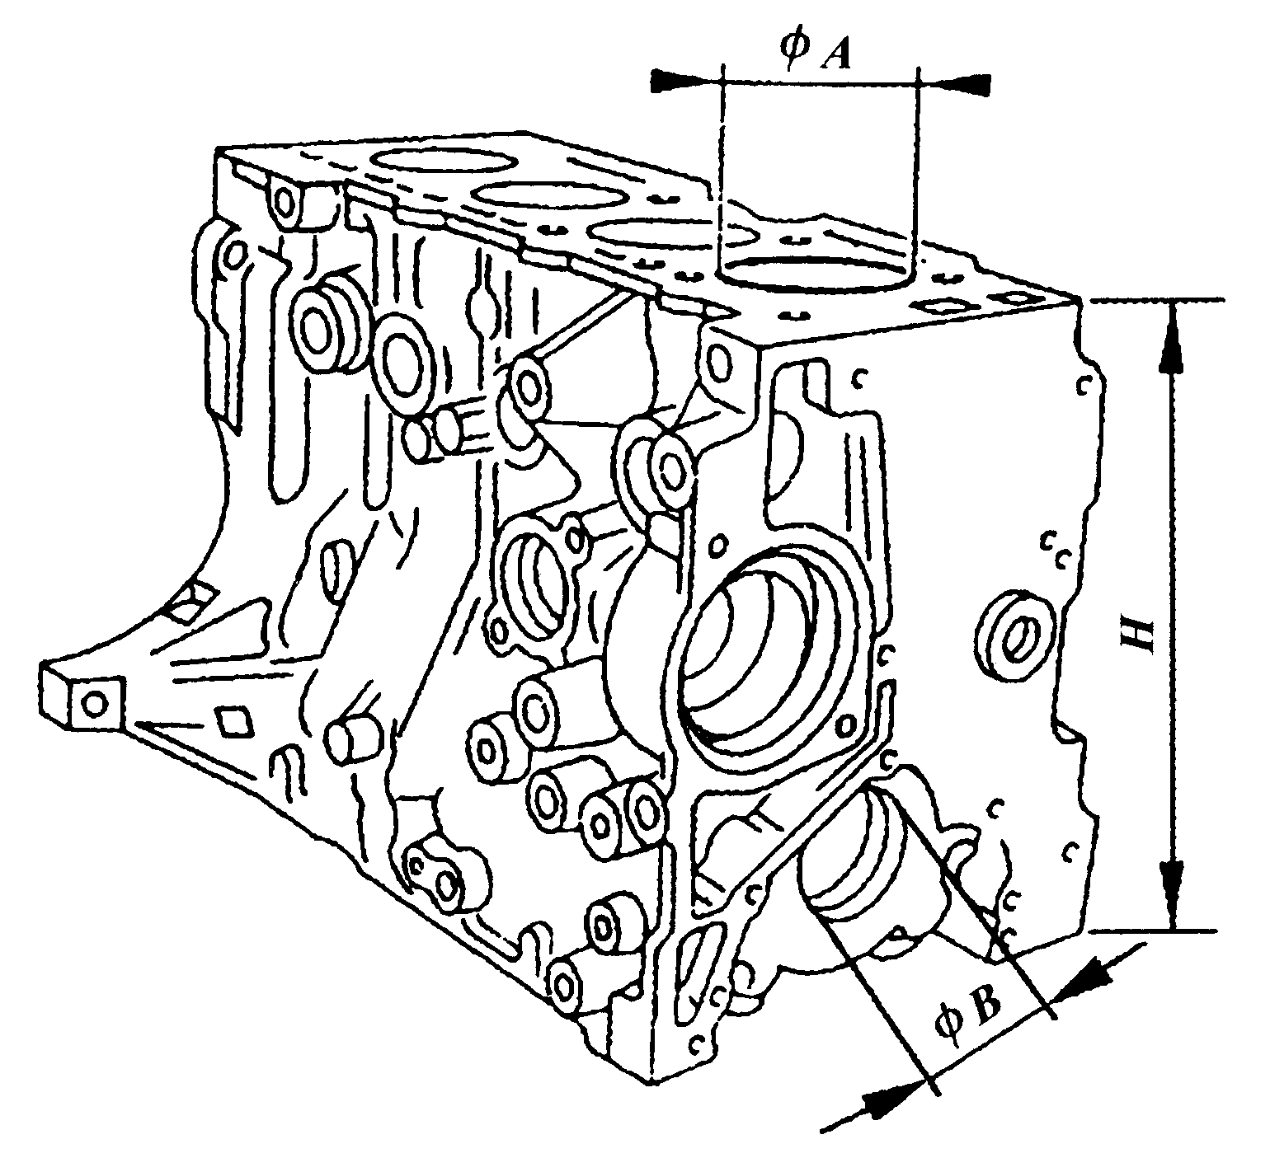
图2-2-1 气缸体
（1）气缸体整体高度H：206.95±0.05mm，缸体顶面不能修磨；
（2）主轴承孔直径фB：53.712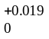mm；
（3）气缸直径фA：78.5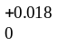mm，允许加大一级：78.9mm；
3、气缸编号
TU5JP发动机的气缸编号与我国传统的编号顺序不同，靠近飞轮侧的气缸为第一缸（图2-2-2）。
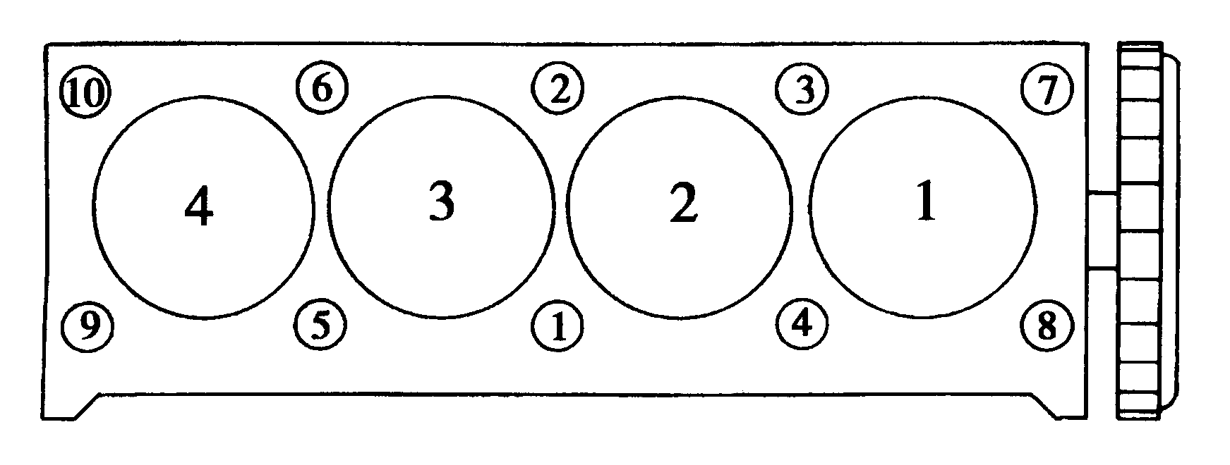
图2-2-2 气缸的编号
二、缸体的构造（图2-2-3）
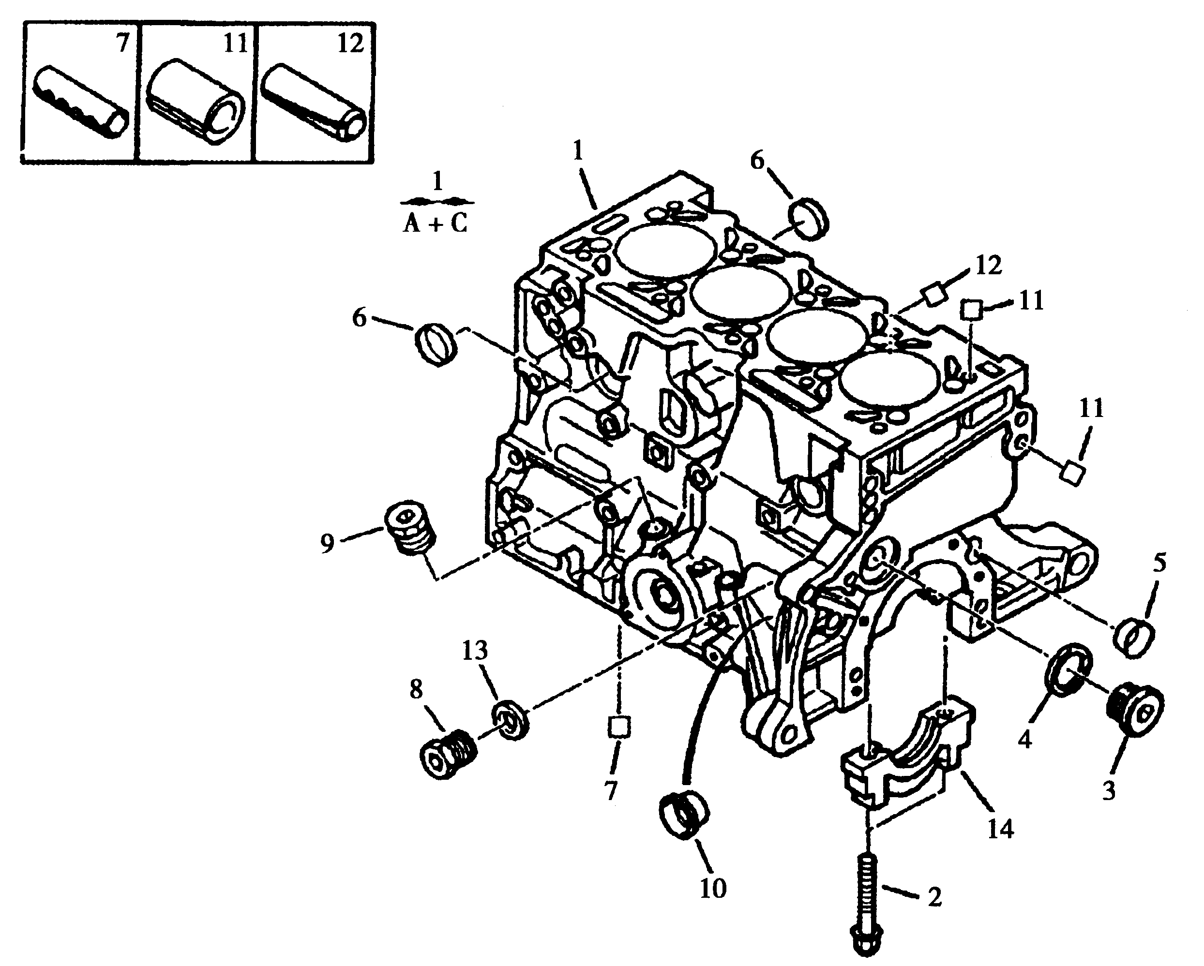
图2-2-3 缸体
1-气缸体 2-主轴承盖螺栓 3-圆头内六角螺栓 4-自动对中密封圈 5-碗形堵盖Φ25 6-碗形堵盖Φ27 7-弹性销 8-圆头内六角螺塞M14×1.5 9-螺塞M16×1.5 10-堵塞Φ20 11-弹性销 M14×1.5 12-弹性销Φ8×12 13-垫圈 14-主轴承盖
三、缸体的装配技术要求
（1）主轴承盖螺栓拧紧力矩：20N·m+50°；
（2）油底壳螺栓拧紧力矩：10N·m；
（3）油底壳安装前应清洗干净密封面，涂硅橡胶密封胶，密封胶胶条要均匀连续，并沿螺栓孔内侧涂抹，不得有断口。
第三节气缸盖和气缸垫
一、气缸盖和气缸垫特点及参数
1、气缸盖
TU5JP发动机气缸盖为整体式，气缸盖材料为铝合金。进、排气道与燃烧室等部位形状与TU5JP／K的略有不同。
缸盖上的燃烧室呈半球形，铸造成形。半球形燃烧室结构紧凑，散热面积小，加之火花塞的位置在燃烧室的顶部，火焰传播路径短，可有效地抑制发动机燃烧过程中产生爆振，并利于促进燃料的完全燃烧，减少燃烧室中的积炭和排气中的有害气体。在整个缸盖的设计过程中特别注重冷却水的流动方向及冷却通道，可有效保障缸盖的冷却。
维修要求：缸盖高度为：111.2±0.08mm，可精磨到的111±0.08mm，总平面度为0.05mm，磨削缸盖后，需使用加厚的气缸垫，以保证压缩比不变。
缸盖螺栓长度为175.5±0.5mm。
2、气缸垫
气缸盖与气缸体之间装有气缸垫，以保证燃烧室的密封。气缸垫的一边有若干缺口，这是气缸垫的识别标准，分别代表气缸垫适用的发动机机型、气缸垫的供应商、气缸垫是否含有石棉和是否是维修用气缸垫。
气缸垫的装配标记位于靠近离合器壳一端，见图2-3-1，标记的含义见表2-3-1。
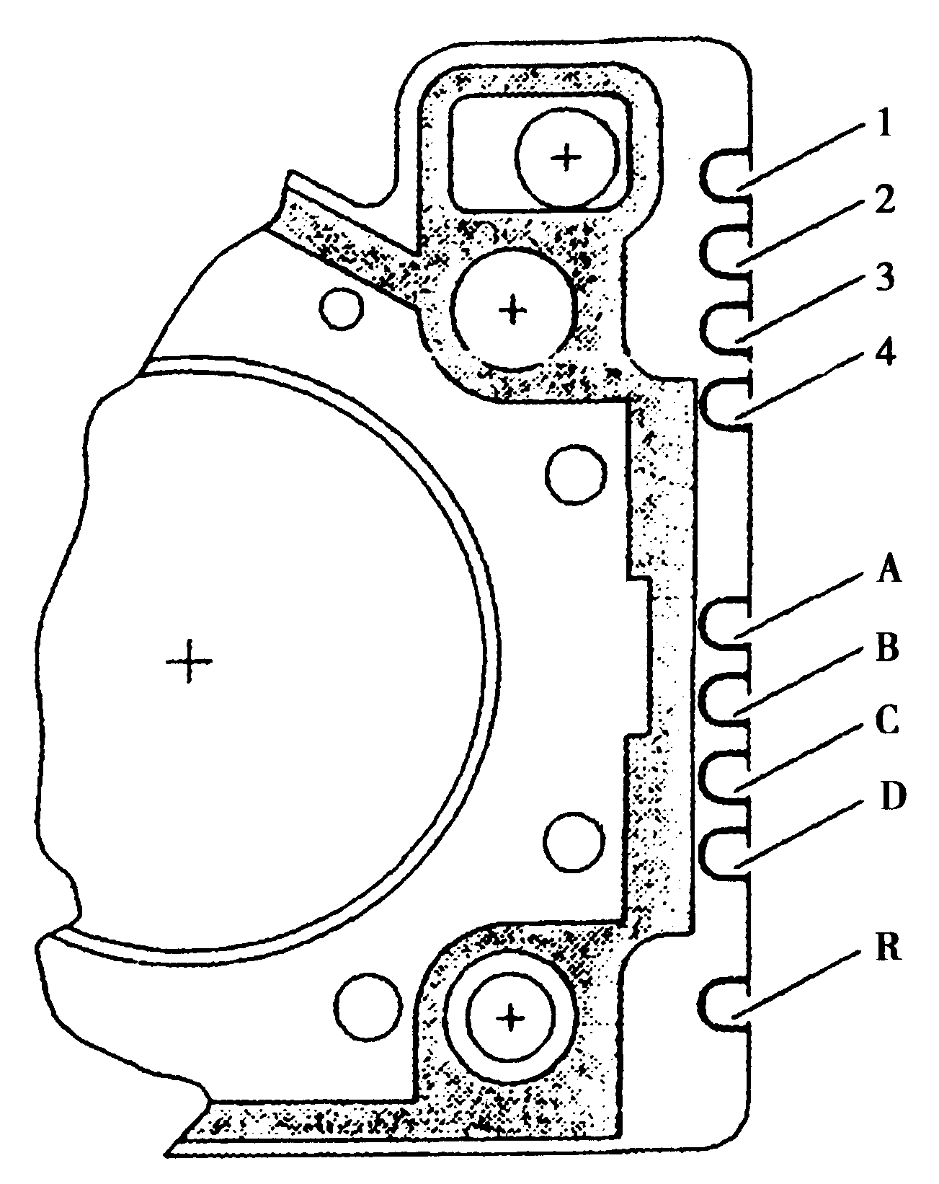
图2-3-1 气缸垫的标记
表2-3-1 气缸垫标记含义
标准厚度（1.50mm） | 维修厚度（1.70mm） | 发动机类型TU5JP | 供应商标识 | 含石棉 | 不含石棉
R处无缺口 | R处有缺口 | 1和4有缺口 | A，B，D区 | C处无缺口 | C处有缺口
TU5JP发动机目前有金属和纤维两种气缸垫，可互换使用。
二、气缸盖和气缸垫的构造（图2-3-2）
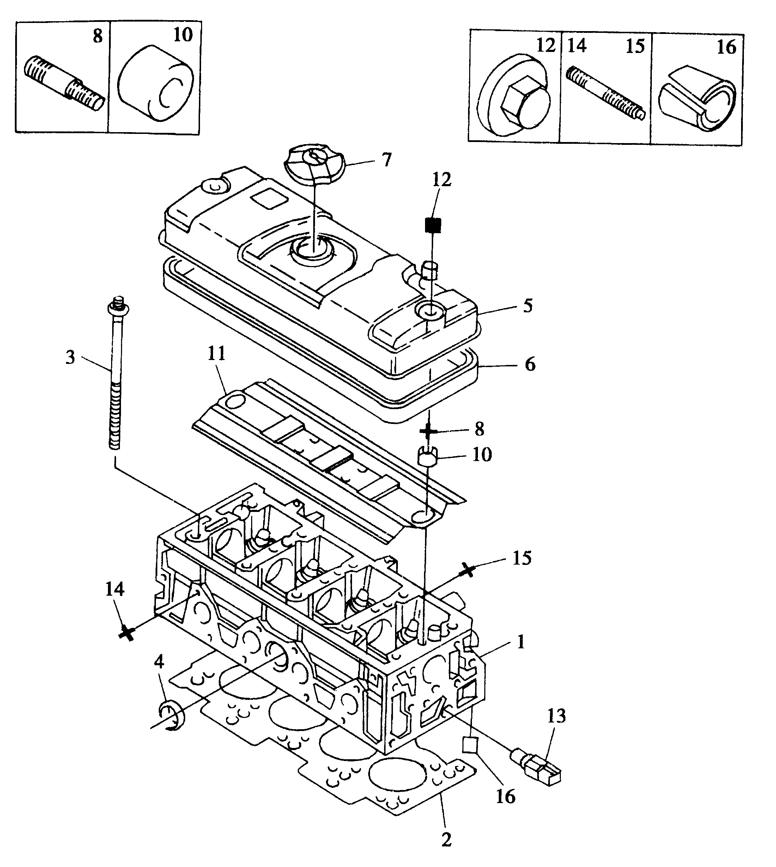
图2-3-2 气缸盖和气缸垫
1-气缸盖 2-气缸垫 3-气缸盖螺栓 4-碗形塞 5-气缸盖罩 6-气缸盖罩密封垫 7-机油注口盖 8-双头螺栓 10-挡油板隔套 11-导流板 12-盖形螺母 13-水温传感器 14-双头螺柱 15-双头螺柱 16-弹性销
三、气缸盖和气缸垫的维修操作
（一）气缸盖总成拆装
1、拆卸
拆下蓄电池的正极；排空冷却液。
拆下：
·空气滤清器总成；
·机油尺导管固定支架。
拆卸与气缸盖相连的线束，接头和支架等；用专用工具定位发动机飞轮和凸轮轴正时齿轮；拆卸正时皮带。
拆下（图2-3-3）：
·气缸盖罩；
·2个隔套1；
·导流板2。
从内至外逐步松开气缸盖螺栓
拆去：
·缸盖螺栓；
·摇臂轴；
用缸盖拆卸手柄摇松缸盖（图2-3-4）；拆下缸盖及气缸垫。
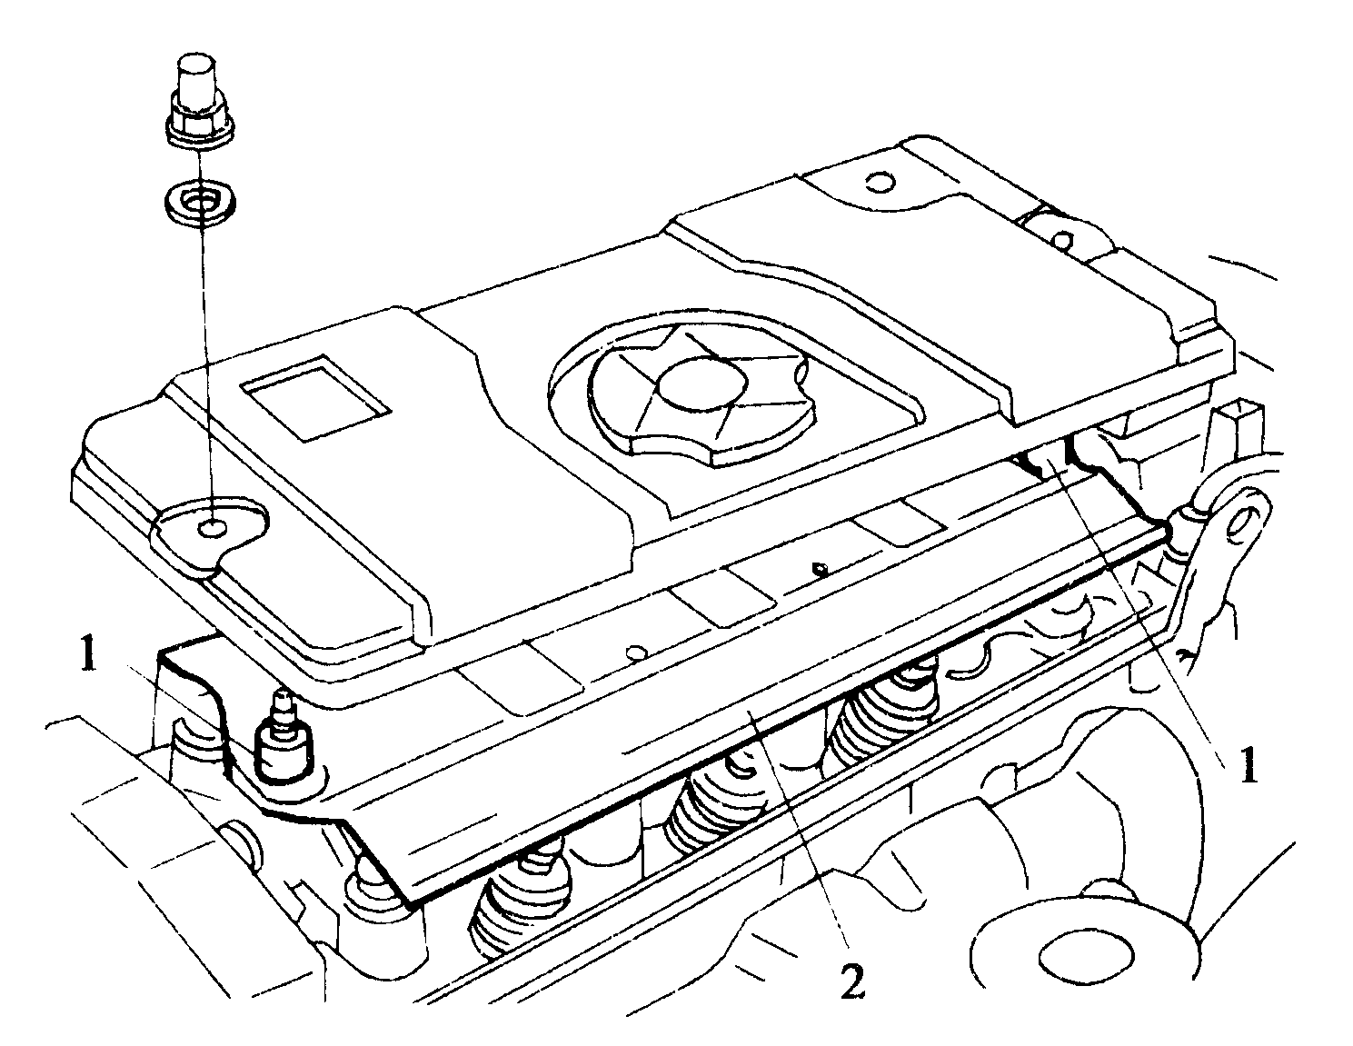 | 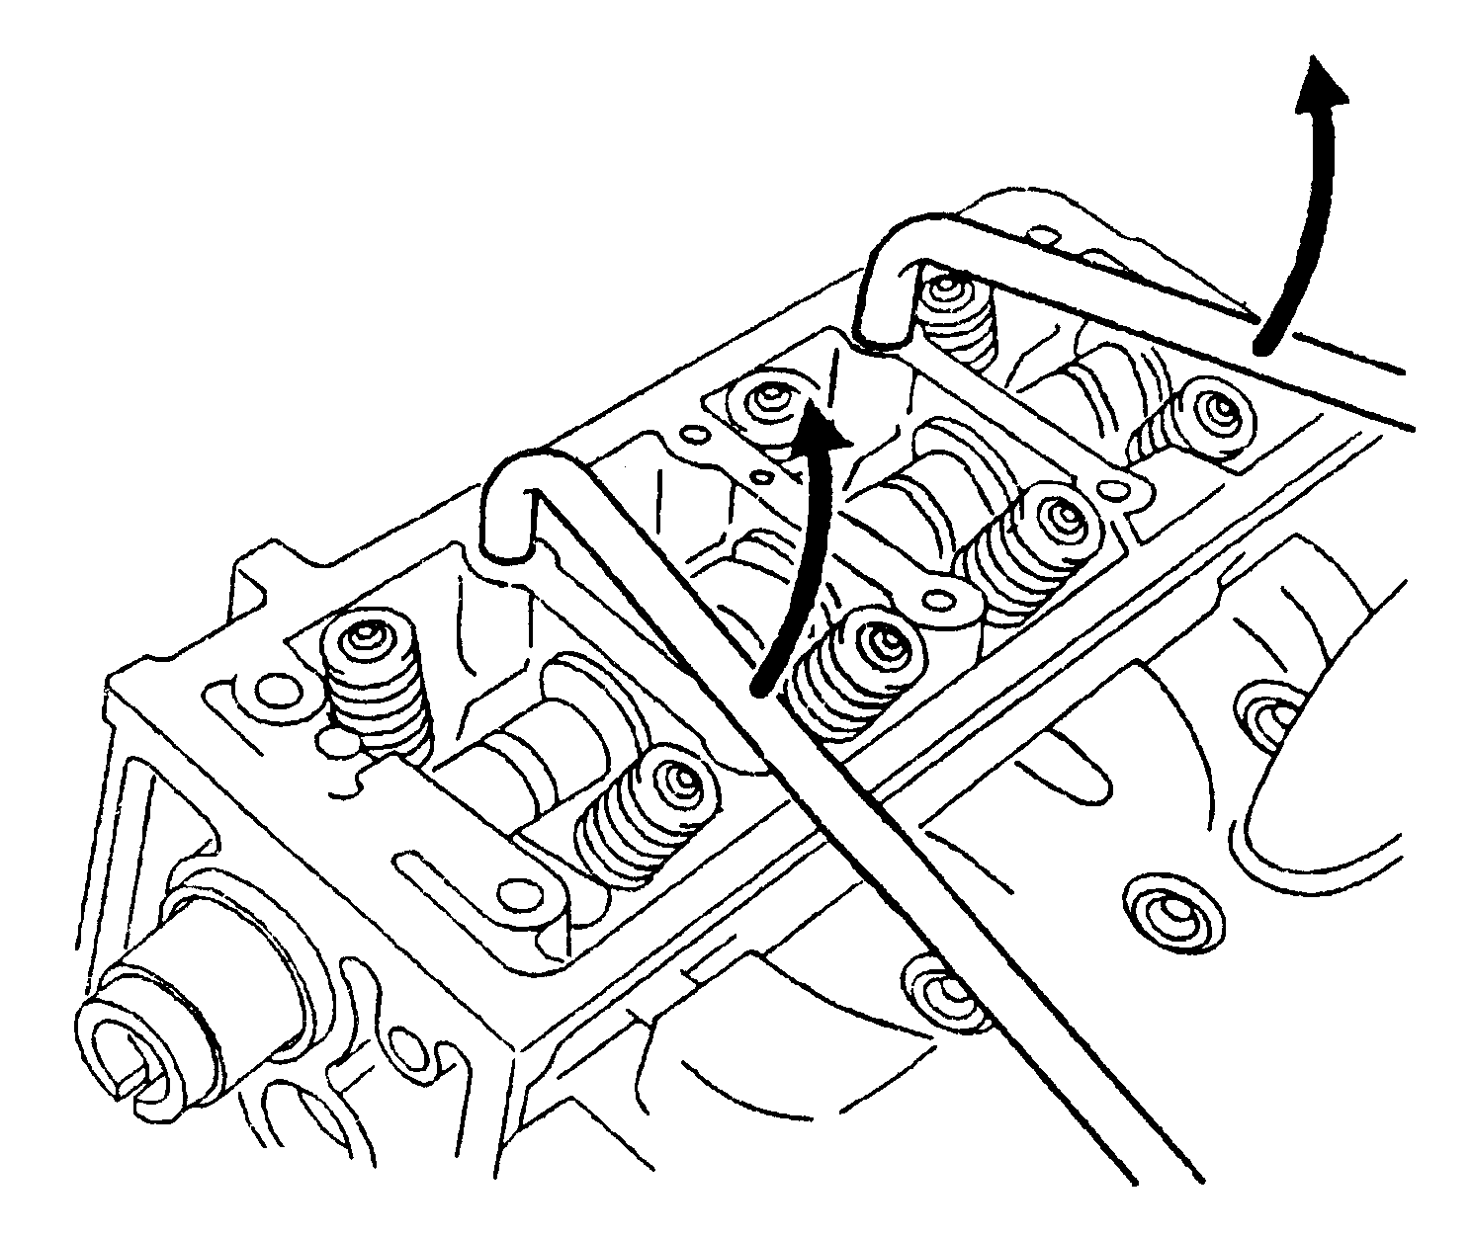
图2-3-3 拆气缸盖罩 图2-3-4 摇松气缸盖
用专用清洗剂清洗缸盖及缸体密封面，不可使用磨具或锋利的工具清洁。密封面上不得
有磕碰的痕迹或划痕。
2、安装
检查缸盖的最大变形量，凸轮轴应能自由转动，底平面不平度应≤0.05mm，必要时修磨底平面，见图2-3-5。
用一只M10的螺丝刀来清洁缸体内的缸盖螺栓螺纹孔，装上两个定位销，装上一个新的气缸垫，将供应商铭牌朝上。
装上：
·摇臂轴；
·缸盖螺栓，预先涂上润滑脂。
按图2-3-6所示顺序拧紧缸盖螺栓：
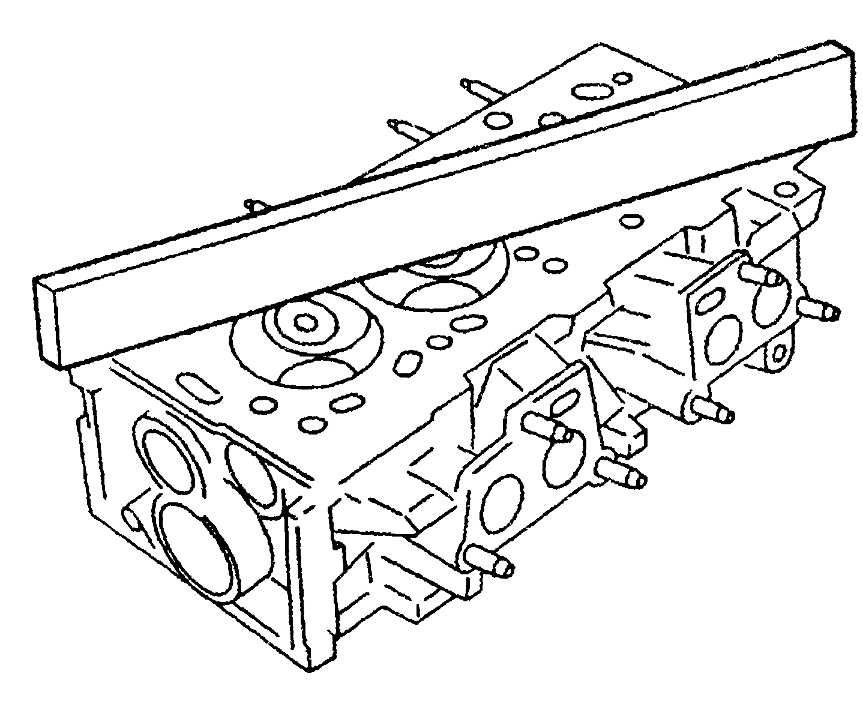 | 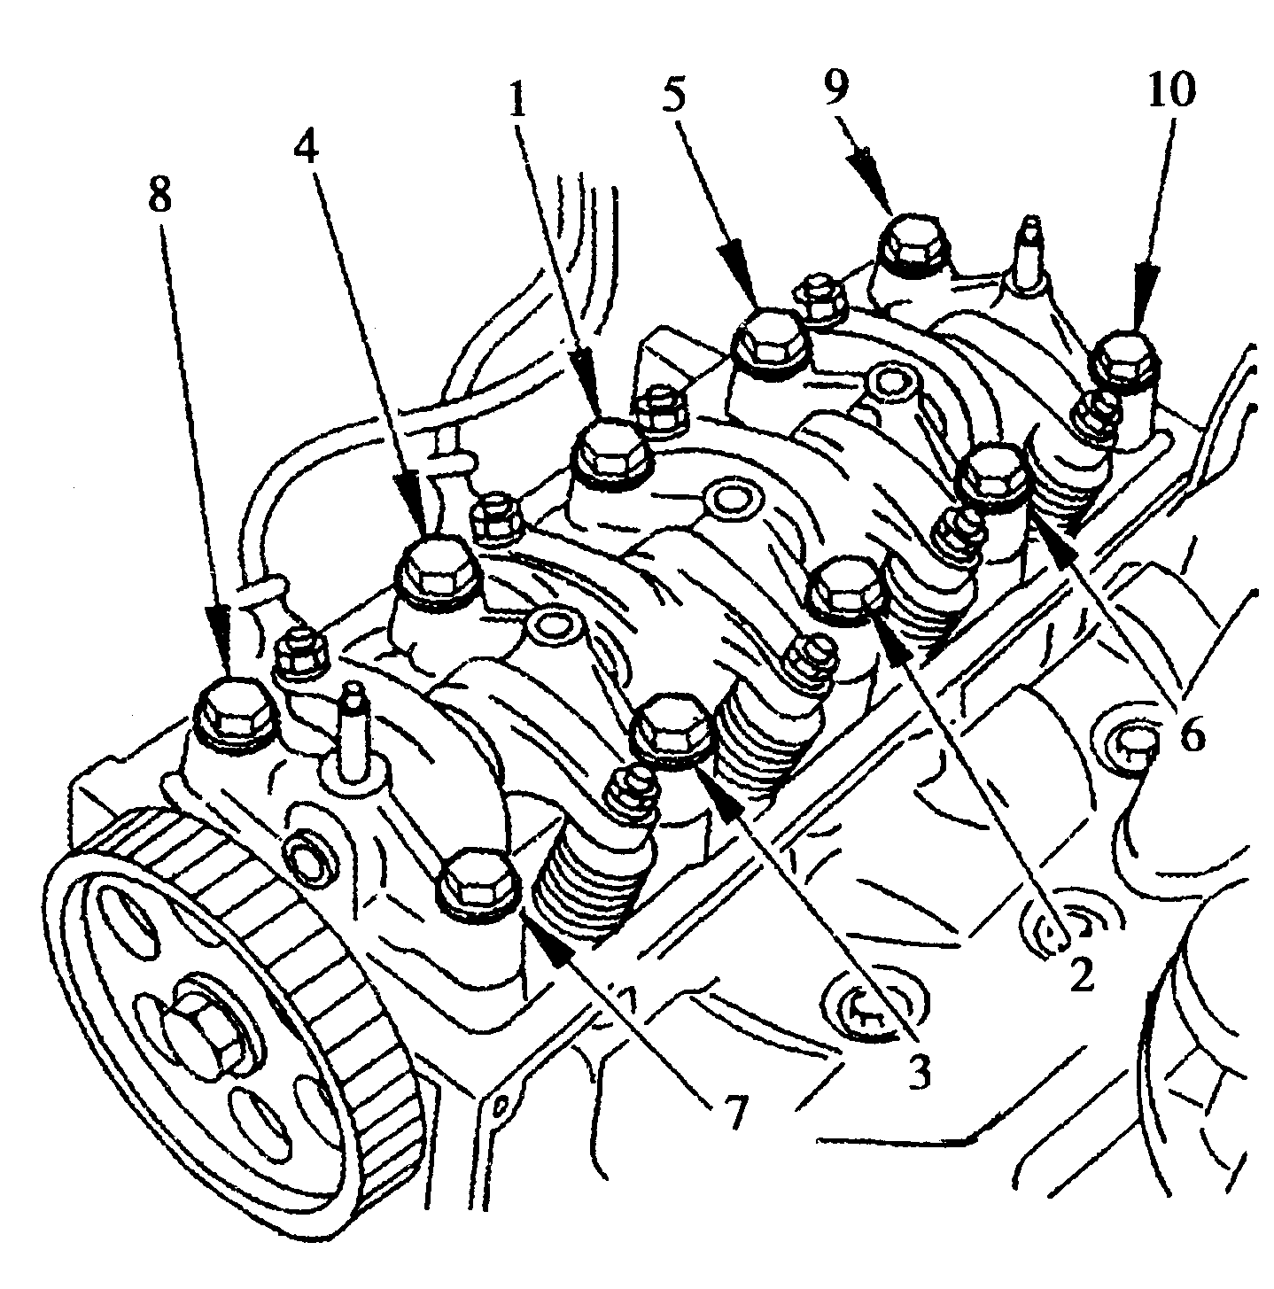
图2-3-5 检查底平面不平度 图2-3-6 拧紧缸盖螺栓
·以20N·m力矩预拧紧；
·用螺栓紧固角度仪按120°的角度作第一次拧紧；
·第二次拧紧120°。
装上正时皮带（见相应的操作）；调整气门间隙；固定机油尺导管；接上并固定缸盖上的线束、插头及线缆；装上空气滤清器总成；为冷却系统加注冷却液并排除空气；接上蓄电池的正极。
（二）气缸盖分解
1、拆卸
气缸盖从发动机拆下后，拆下气缸盖上的附件；旋转凸轮轴，检查其工作状况是否正常；拆下凸轮轴止推凸缘。
用木锤敲击以便拆除凸轮轴油封，见图2-3-7。
拆下：
·凸轮轴油封1；
·凸轮轴2；
借助气门弹簧压缩钳拆下气门（图2-3-8）。
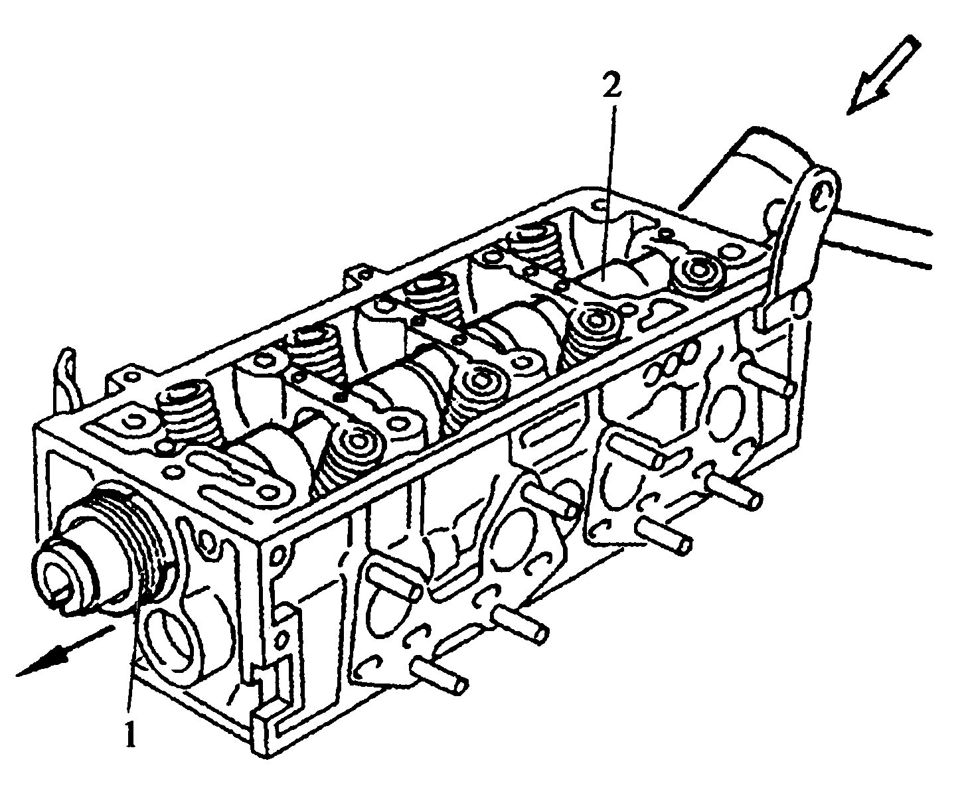 | 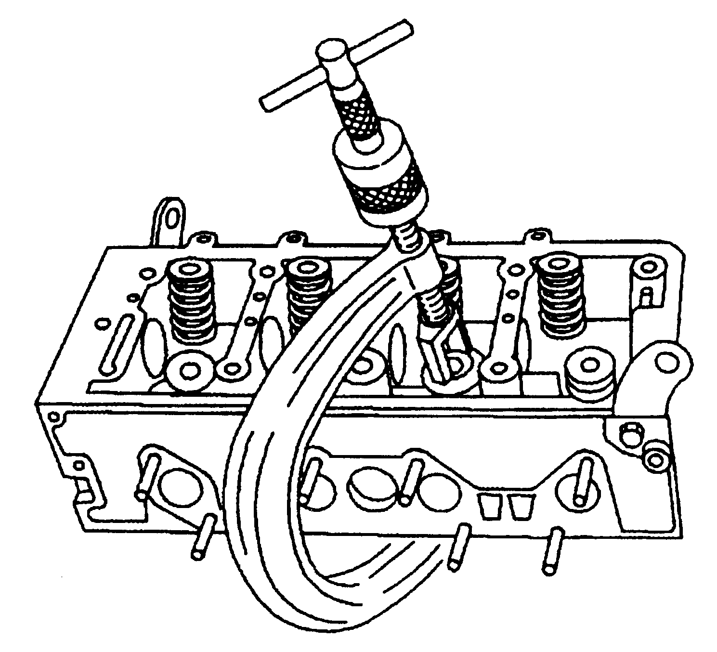
图2-3-7 拆凸轮轴 图2-3-8 拆气门弹簧
注意：用专用清洁剂清洗密封面，不允许用尖锐的工具或磨具清洁密封面。
检查气缸盖底平面不平度，见图2-3-9，允许不平度≤0.05mm。
借助气门油封拆卸钳[1]拆下气门杆油封，见图2-3-10。
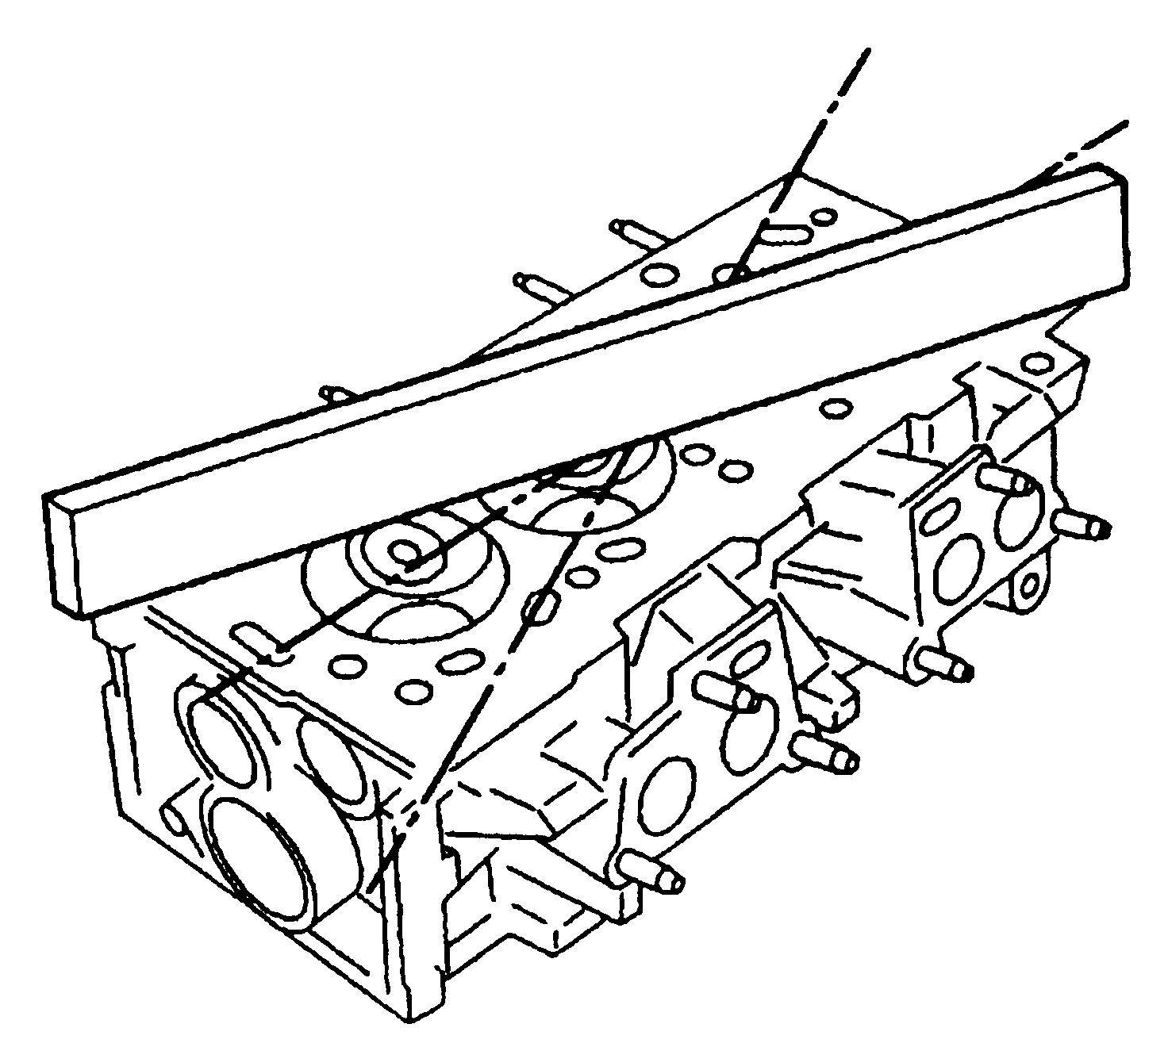 | 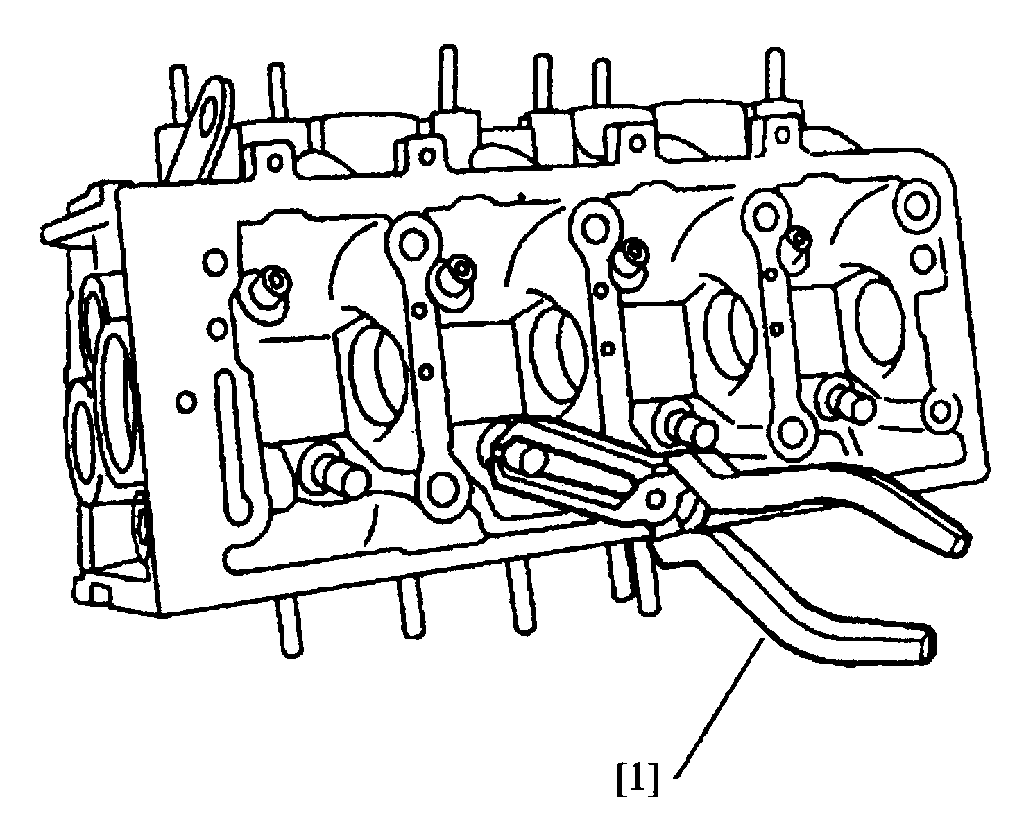
图2-3-9 检查底平面不平度 图2-3-10 拆气门的油封
检查以下零件是否正常：
·气门座；
·气门导管；
·气门弹簧；
·凸轮轴；
·凸轮轴轴承；
·缸盖上螺柱的螺纹；
·缸盖上螺孔的螺纹；
若需要，可进行必要的维修。
2、安装
用气门油封安装工具[2]安装气门杆油封，见图2-3-11；用气门弹簧压缩钳安装气门弹簧、气门锁夹和气门；在凸轮轴颈上涂抹润滑脂。
安装：
·凸轮轴；
·凸轮轴油封；
·止推凸缘。
拧紧固定螺栓，拧紧力矩15N·m。
用凸轮轴油封安装工具[3]和凸轮轴螺栓安装一个新的凸轮轴油封，见图2-3-12。
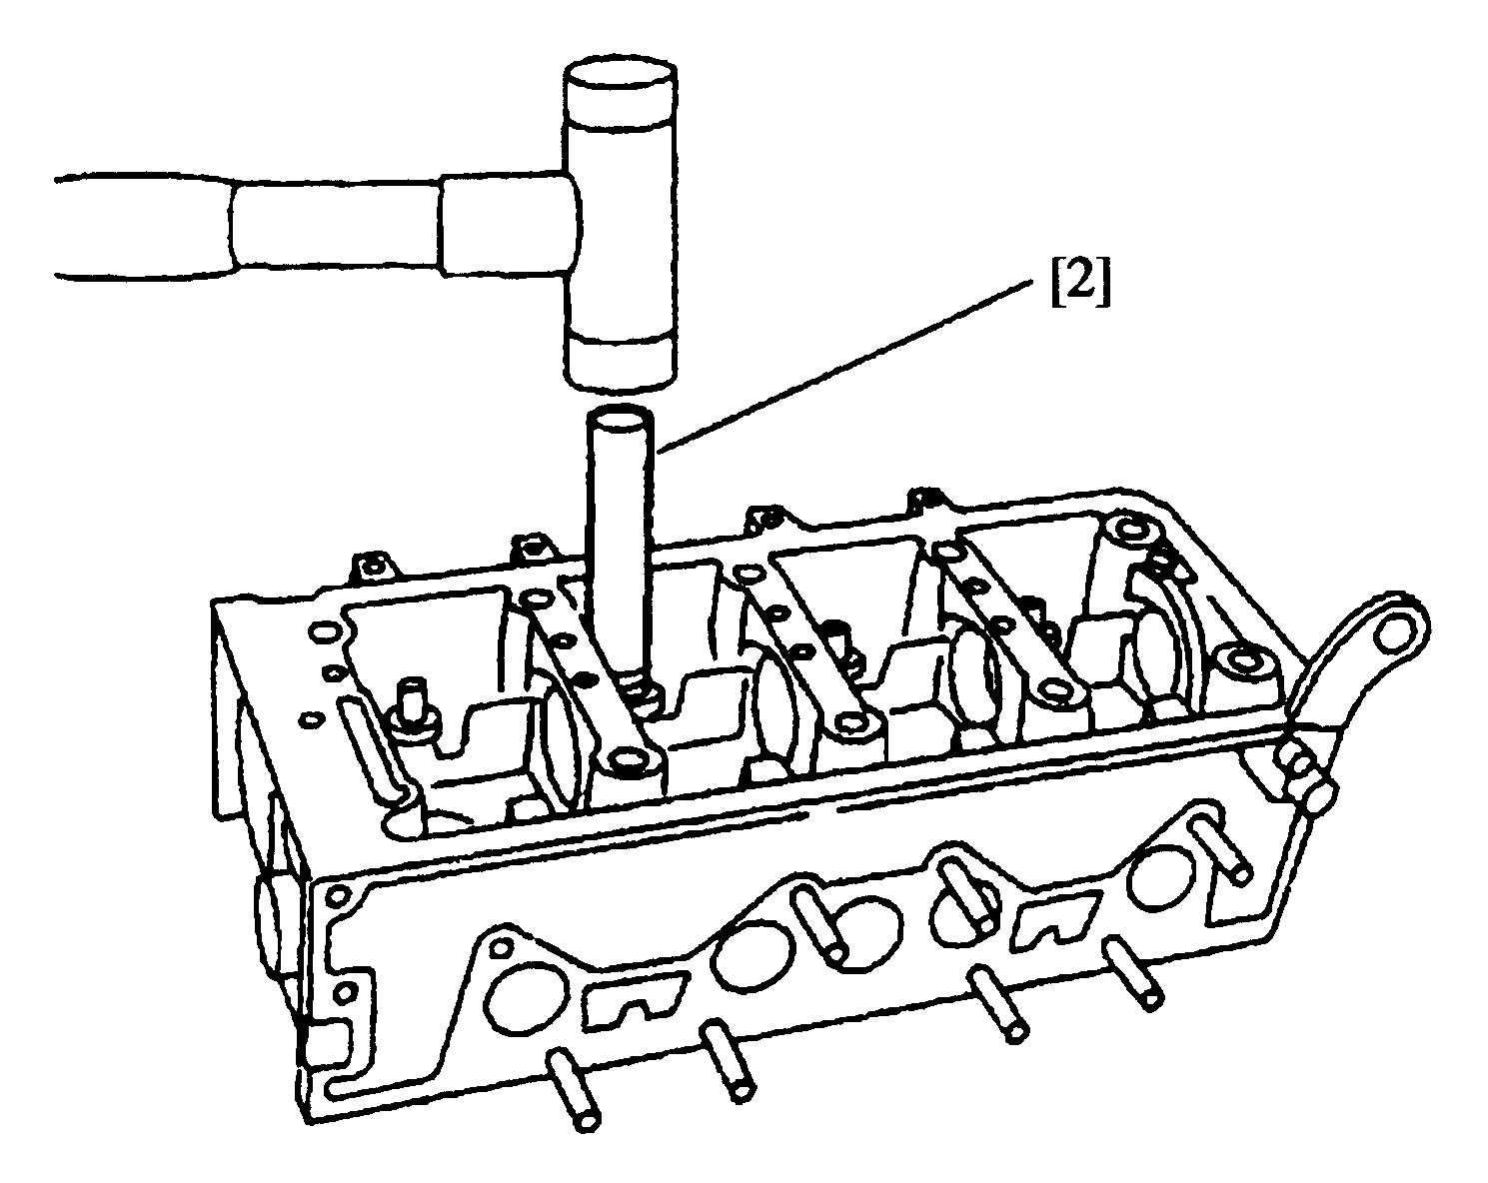 | 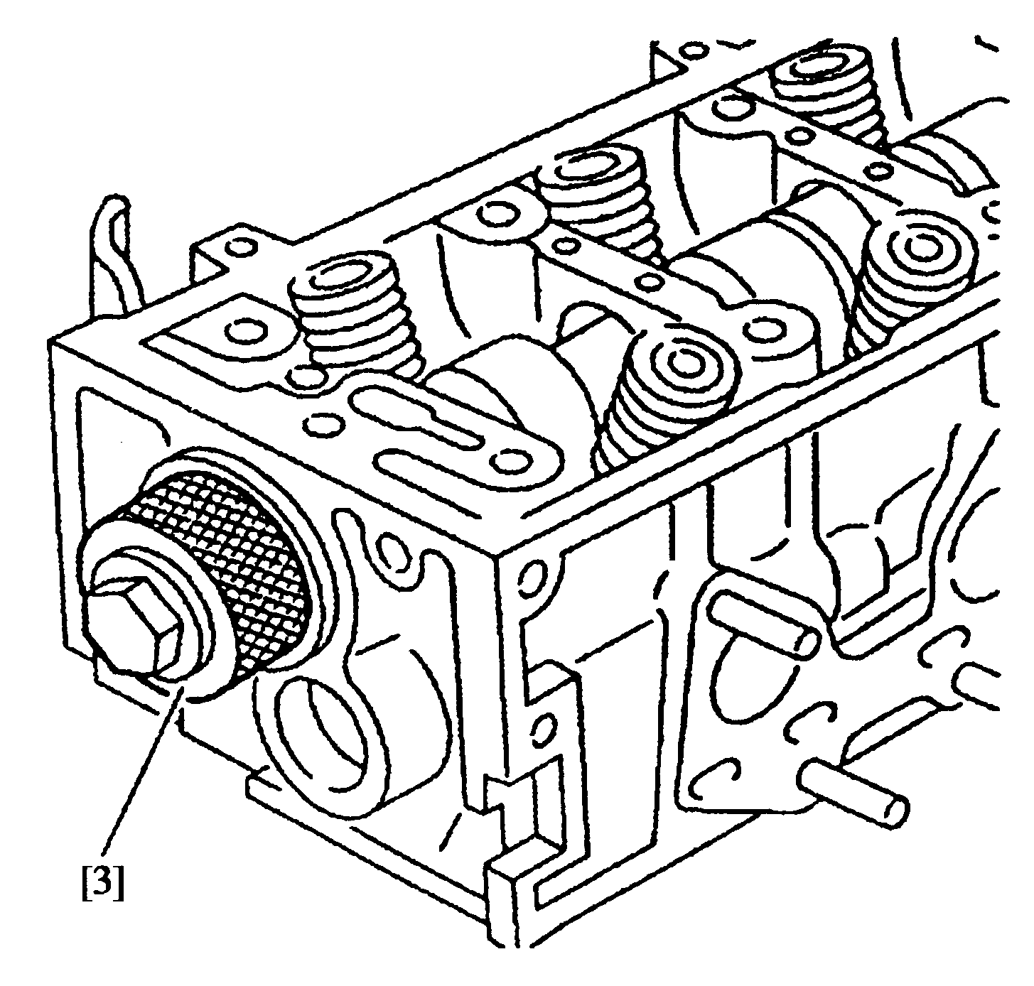
图2-3-11 安装气门油封 图2-3-12 安装凸轮轴油封
第四节 曲轴连杆机构
一、曲轴连柄机构的特点及参数
1、活塞、连杆及活塞销
活塞材料为轻铝合金，具有质量小，导热性好的优点。活塞顶部有ф65.4×0.4的凸台，压缩比为10.5，4个活塞最大质量差≤3g。活塞销在活塞中采用“半浮式”连接，即活塞销在连杆小头中为过盈配合且与活塞销孔有一定的间隙。
活塞的标准直径为78.45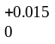mm，气缸允许镗缸，即气缸直径可加大一级，此项维修需用加大直径的活塞如：78.85mm。
连杆的材料为45M₅UA₂钢，同一台发动机的四个连杆之间最大重量差应≤3g。连杆主要的功能是将气缸中的气体燃烧产生的爆发压力传给曲轴，在气缸中，它往复摇摆运动的同时还要与曲轴及活塞销做相对旋转运动，压力油经过曲轴主轴颈再流人连杆颈对连杆进行润滑。
活塞销采用合金钢材料制成，表面硬度高，耐磨及抗冲击性好，高温下机械性能稳定。
2、活塞环
TU5JP发动机活塞有三道活塞环，第一和第二环为压缩环（气环），第三环为油环。
气环的目的是阻止气缸内的混合气进人曲轴箱并将活塞的热量传递给气缸壁，油环的主要作用是将气缸的残余润滑油刮掉，防止润滑油进入气缸燃烧。
第一道气环为桶形环，厚度为1.75mm，涂黄漆，开口间隙为0.30~0.50mm，见图2-4-1中1，表面经过喷钼处理，以提高活塞环的耐磨性。桶形环是近年来兴起的一种新型结构，其特点是活塞环的外圆面为凸圆弧形。当桶形环上下运动时，均能与气缸壁形成楔形空间，使机油容易进入摩擦面，从而使磨损大为减少。桶形环与气缸是圆弧接触，故对气缸表面的适应性和对活塞偏摆的适应性较好，有利于密封。它的缺点是凸圆弧表面加工较困难。
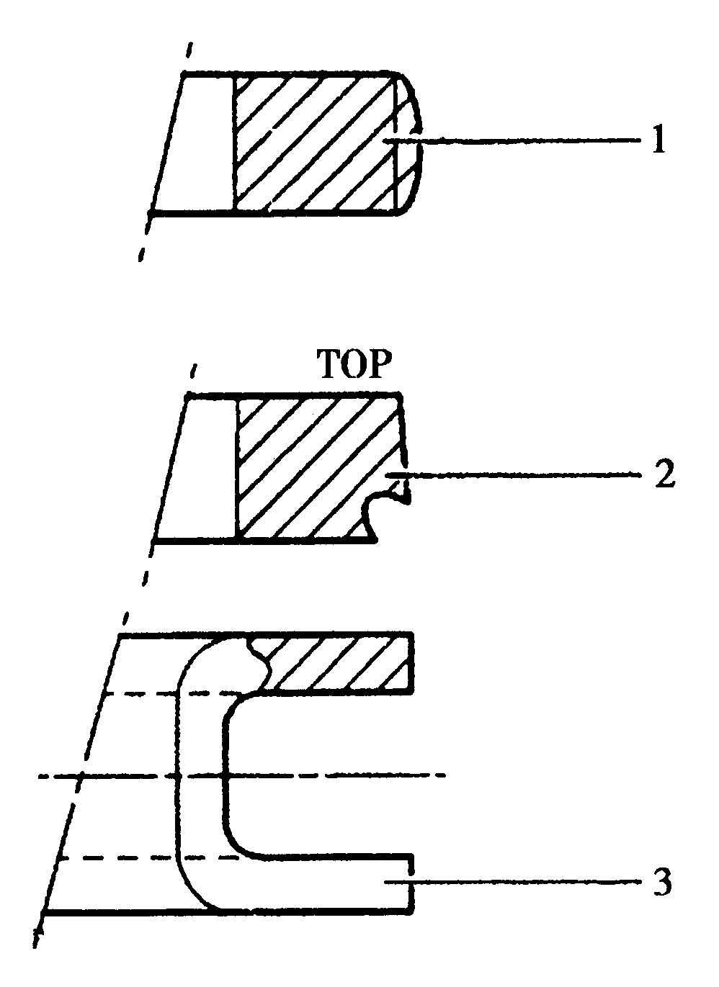
图2-4-1 活塞环
1-桶形环 2-密封环 3-油环
第二道气环为鹰嘴式锥形密封环，参见图2-4-1中2。厚度为2mm，涂黄漆，开口间隙为0.30~0.50mm。装配时需注意有“TOP”字母的一面向上，安装不当会引起严重积炭和机油很快消耗。
第三道为铸铁油环，参见图2-4-1中的3，厚度为3mm。
在安装活塞环时应注意，刻有说明字符的活塞环表面都应朝上安装，开口应错开180°。
3、曲轴
TU5JP发动机曲轴的材料为球墨铸铁，全支承形式，有八个平衡块。曲轴的轴向定位在第二主轴颈处，由两片带油槽的止推片来调整曲轴的轴向间隙，间隙为0.07~0.27mm。装配时注意，带油槽的表面朝向曲轴。曲轴主轴颈与连杆轴颈的加工标准与修理尺寸见表2-4-1。
表2-4-1 曲轴的修理尺寸
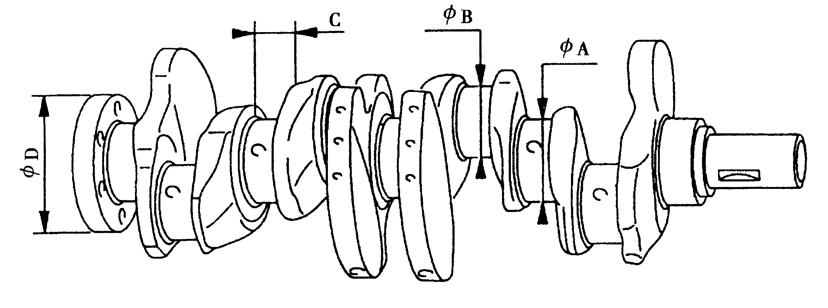
 | 标准尺寸 | 维修尺寸1 | 维修尺寸2 | 维修尺寸3
фA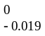 | 49.981 | 49.681 | — | —
фB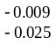 | 45 | 44.7 | — | —
C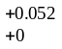 | 23.6 | 23.8 | 23.9 | 24
D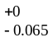 | 85 | 84.8 | — | —
4、轴瓦
主轴瓦第一、三、五道为光滑轴瓦，二、四道为有油槽轴瓦。有黑色标记的轴瓦装在缸体一侧的瓦槽中，轴瓦的尺寸见表2-4-2。
表2-4-2 轴瓦的尺寸
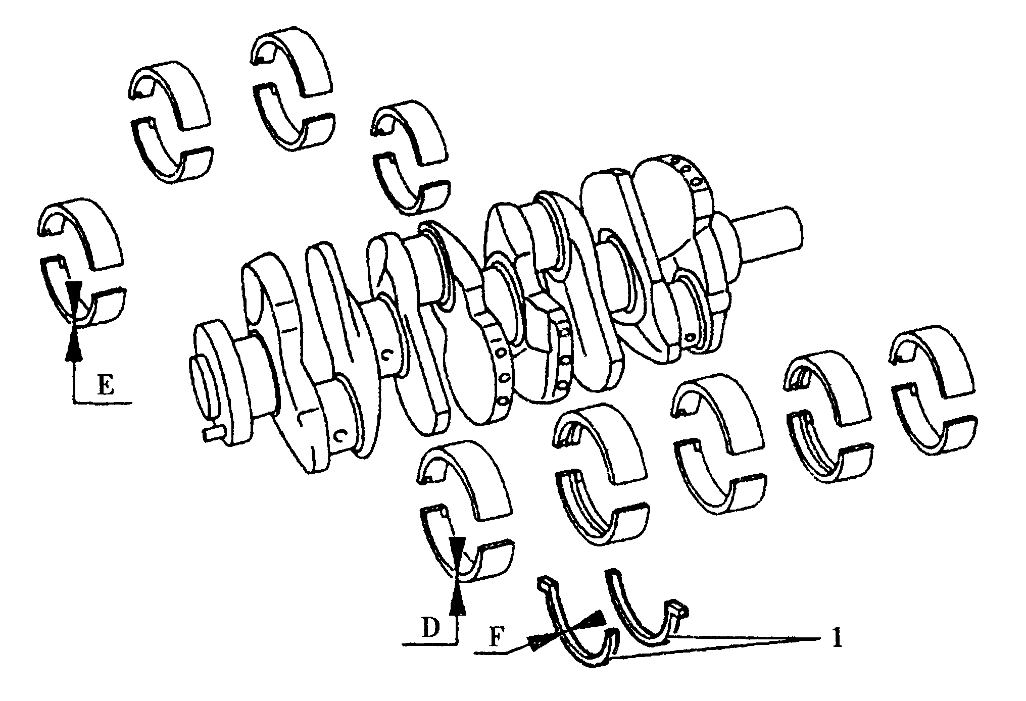
 | 曲轴轴瓦 | 连杆轴瓦 | 止推片
 | D（±0.003） | E（±0.003） | F
标准尺寸 | C级（绿色） 1.869 | 1.817 | 2.40  2.50  2.55  2.60
标准尺寸 | B级（黑色） 1.858 | 1.817 | 2.40  2.50  2.55  2.60
标准尺寸 | A级（蓝色） 1.844 | 1.817 | 2.40  2.50  2.55  2.60
维修尺寸1 | C级（绿色） 2.019 | 1.967 | 2.40  2.50  2.55  2.60
维修尺寸1 | B级（黑色） 2.008 | 1.967 | 2.40  2.50  2.55  2.60
维修尺寸1 | A级（蓝色） 1.994 | 1.967 | 2.40  2.50  2.55  2.60

5、主轴瓦的选配
缸体侧必须选用黑色轴瓦，主轴承盖侧轴瓦的选配可从正时机构端在曲轴平衡块和缸体前端面的配瓦标识识别，见图2-4-2。5个字符标记的编码，用于安装轴瓦的鉴别。第一个字母对应于第一道主轴颈，第二个字母对应于第二道主轴颈，以此类推，箭头表示排序方向。
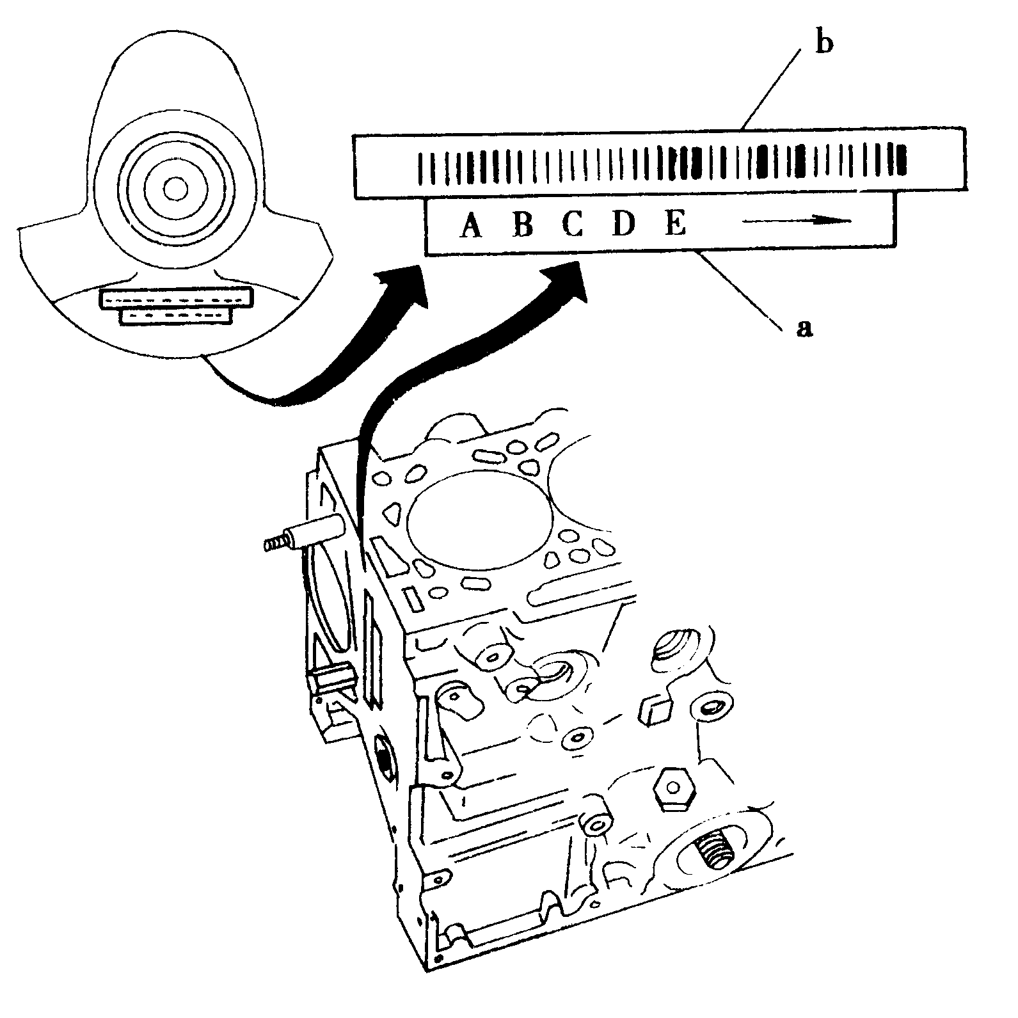
图2-4-2 配瓦标识
a-字母标识 b-条形码（生产厂用）
当曲轴未经加工，缸体和曲轴上配瓦标识字母清晰可见时，可按字母标识在表2-4-3中选取标准轴瓦。当缸体或曲轴上配瓦标识字迹不清时，则可测量实际尺寸，按表中的数值选择轴瓦。
表2-4-3 轴瓦选配表（一）
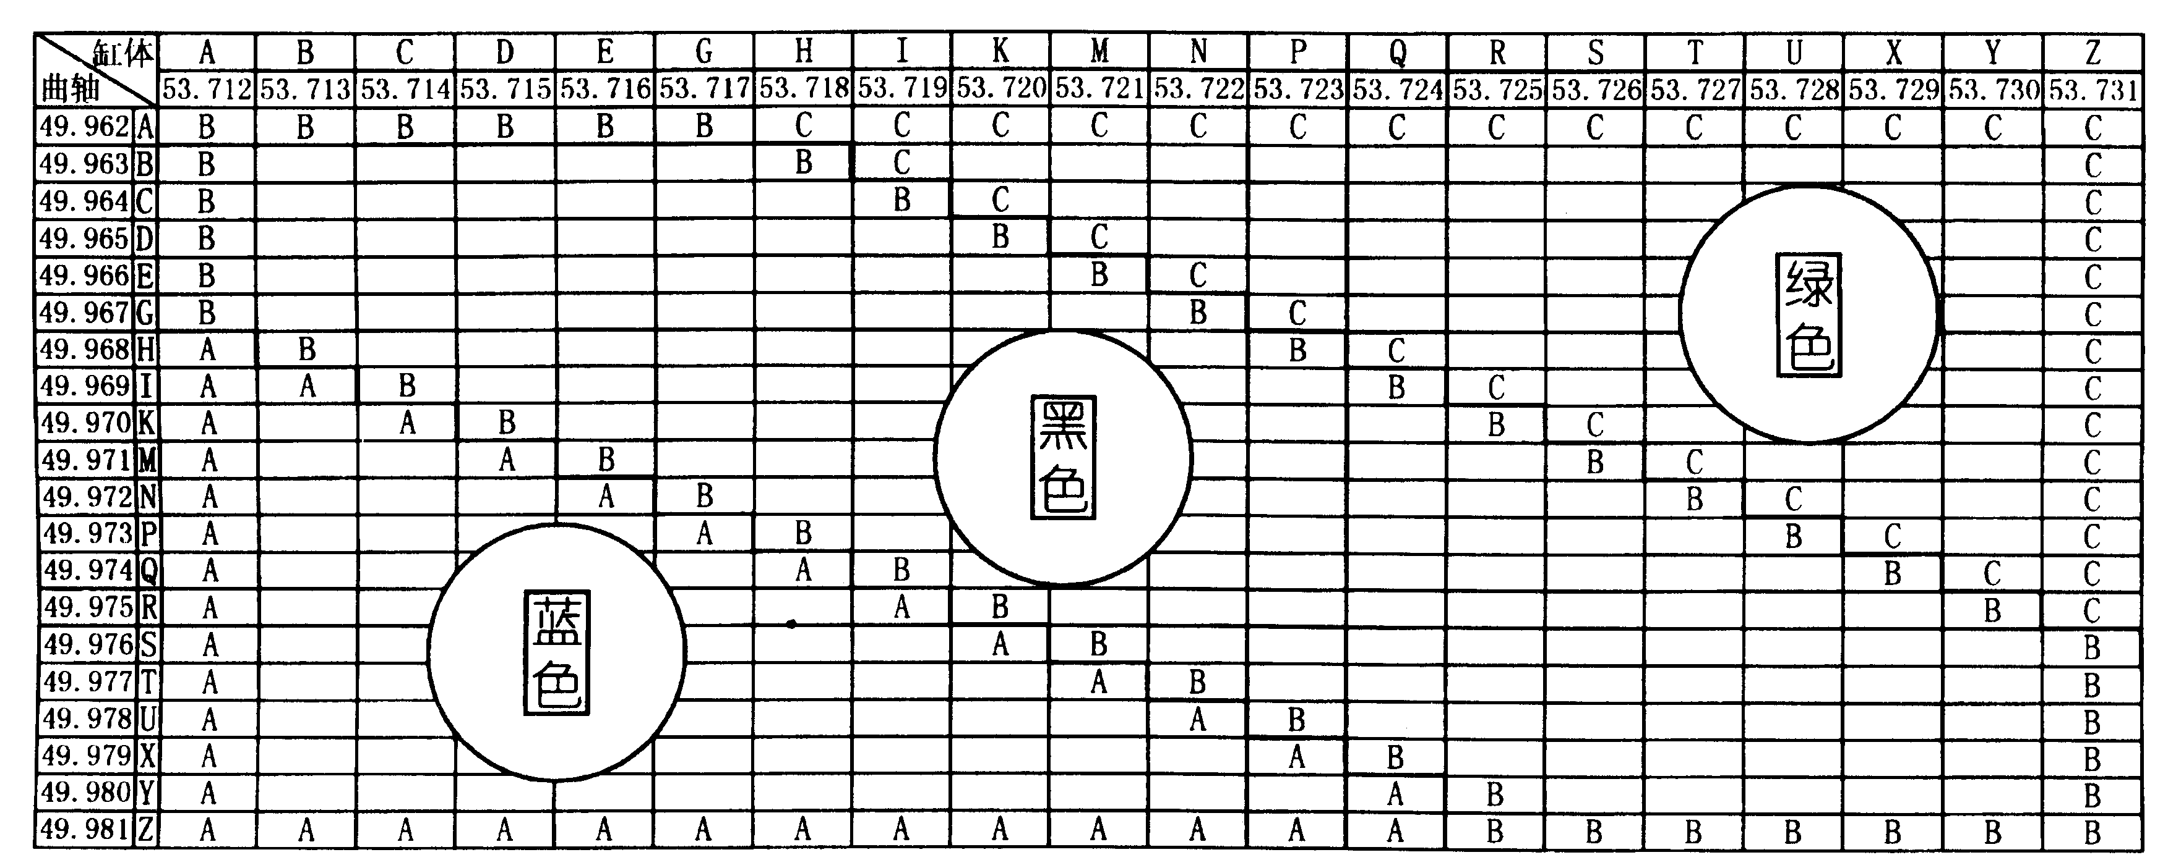
当曲轴经磨削加工后，曲轴按实际测量值，主轴承孔按配瓦标识或实际测量值，从表2-4-4选择加厚的轴瓦。
表2-4-4 轴瓦选配表（二）
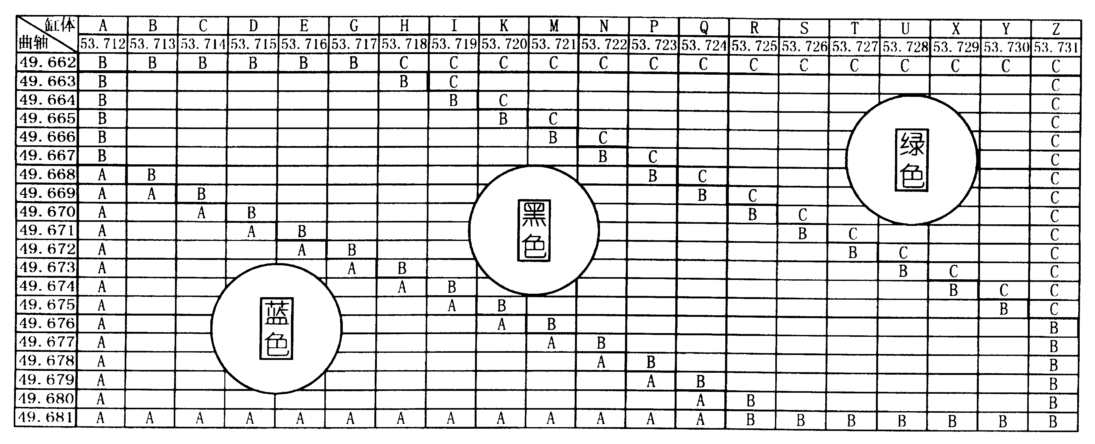
6、飞轮
飞轮采用铸铁制造，通过六个紧固螺栓与曲轴凸缘连接。装配时应涂防松胶，然后以65N·m的力矩拧紧。飞轮直径为200mm，有一圈转速传感器信号齿（60个，其中两个空缺），另有一个120齿的齿环，信号齿的相位角和离合器的定位孔位置与TU5JP／K发动机不相同。
二、曲柄连杆机构的构造
（一）活塞连杆（图2-4-3）
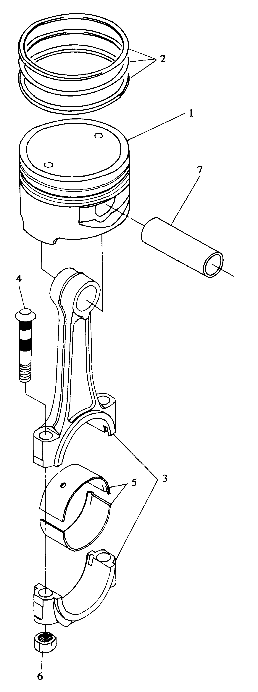
图2-4-3活塞连杆
1-活塞 2-活塞环 3-连杆 4-连杆螺栓 5-连杆轴瓦 6-连杆螺母 7-活塞销
（二）曲轴飞轮（图2-4-4）
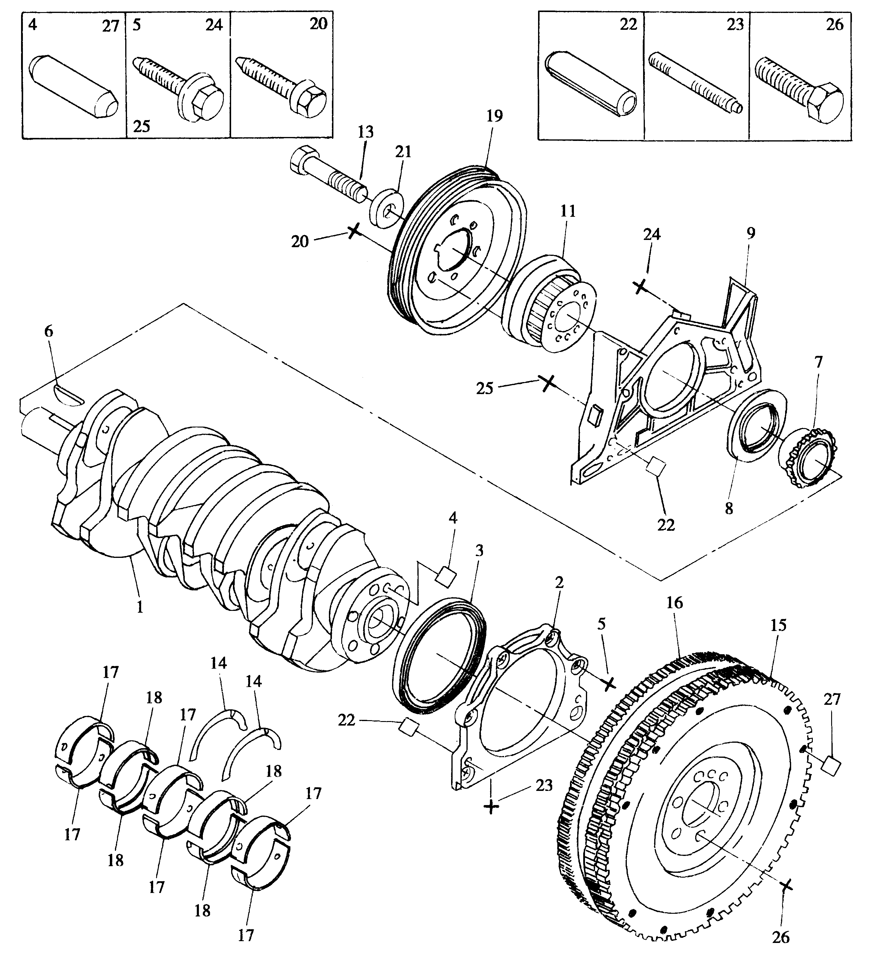
图2-4-4 曲轴飞轮
1-曲轴 2-曲轴后油封座 3-油封 4-圆柱销 5-螺栓 6-半圆键 7-机油泵驱动链轮 8-油封 9-曲轴前油封座 11-曲轴正时齿轮 13-螺栓 14-止推片 15-飞轮 16-飞轮卡环 17-主轴瓦（不带油槽） 18-主轴瓦（带油槽） 19-皮带轮 20-六角螺栓 21-平垫圈 22-定位销 23-双头螺栓 24-六角头法兰面螺栓 25-六角头法兰螺栓 26-六角锁紧螺栓 27-圆柱销
三、曲柄连杆机构的维修操作
（一）分解活塞
1、拆卸
在压力机上用底座工具[1]和活塞销拆装工具[2]将活塞销压出，分离活塞和连杆（见图2-4-5）。注意：①这种方法分离的活塞环不允许再次使用；②在分解连杆大头时应在连杆上标注记号。
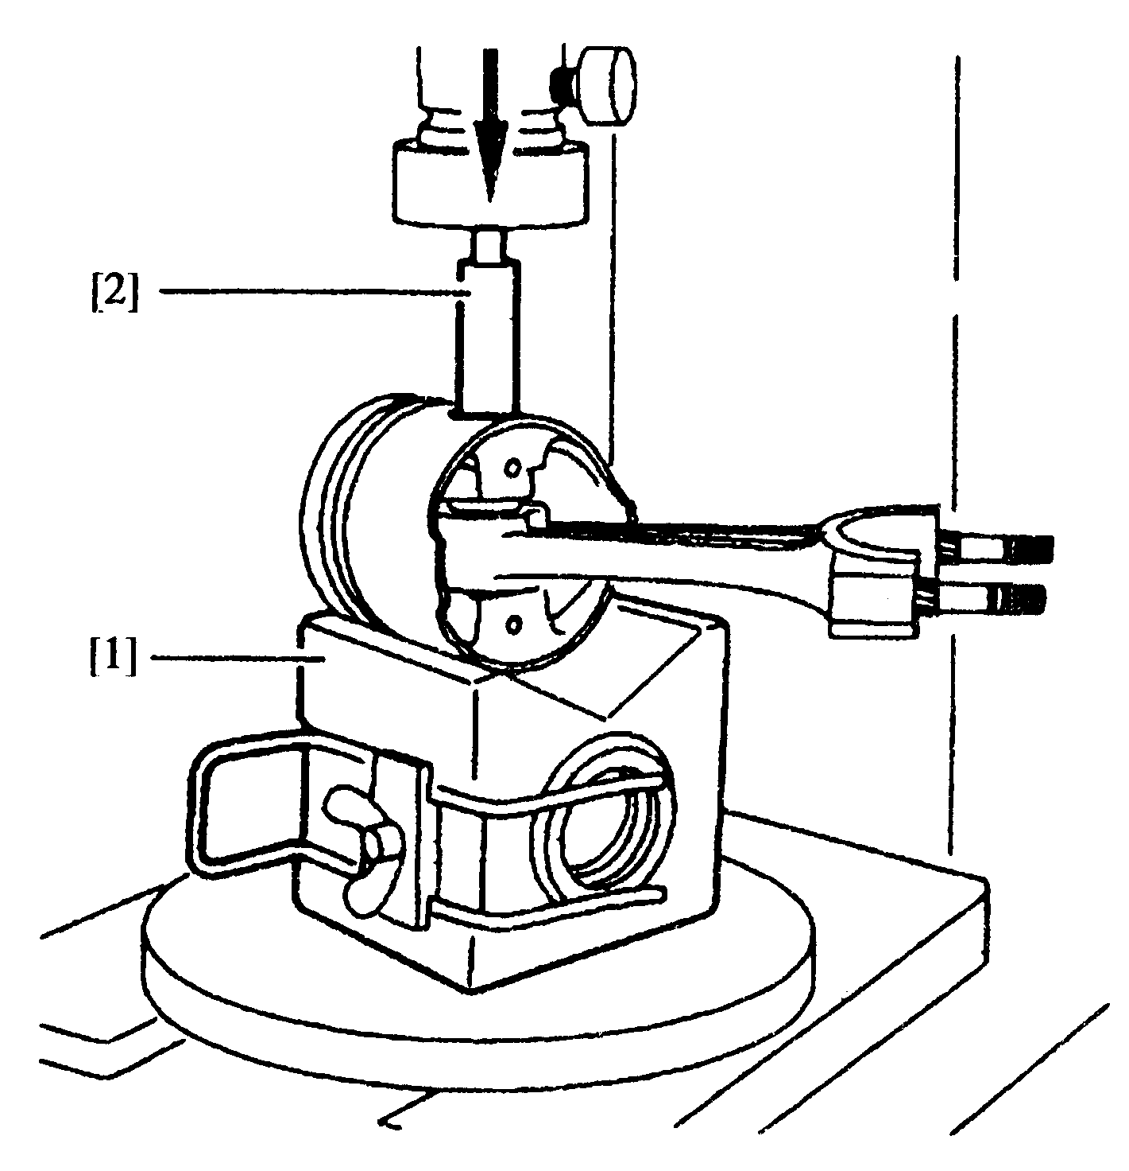
图2-4-5 拆活塞销
2、安装
（1）将连杆小头放在电热板上加热，见图2-4-6。
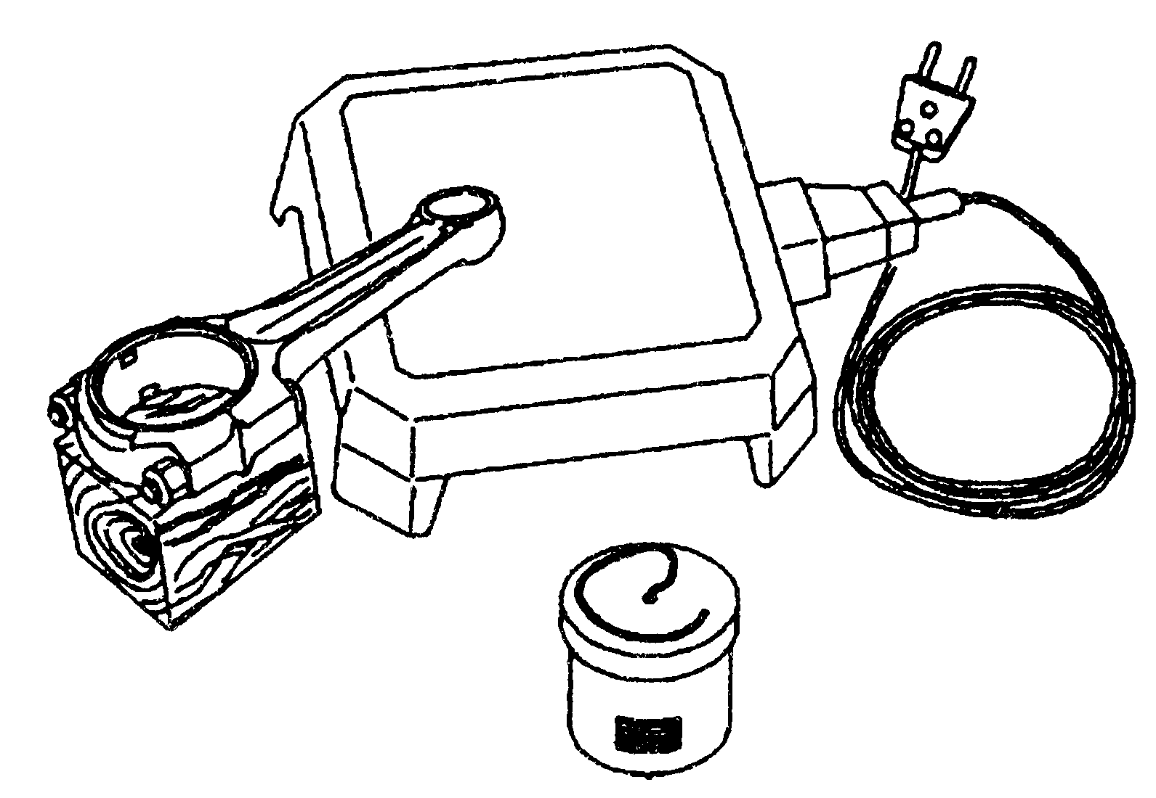
图2-4-6 加热连杆小头
（2）将一块焊锡条放在小头端面上，见图2-4-7。
（3）当焊锡条溶化成水滴状时，连杆小头的温度达到了230°，见图2-4-8。
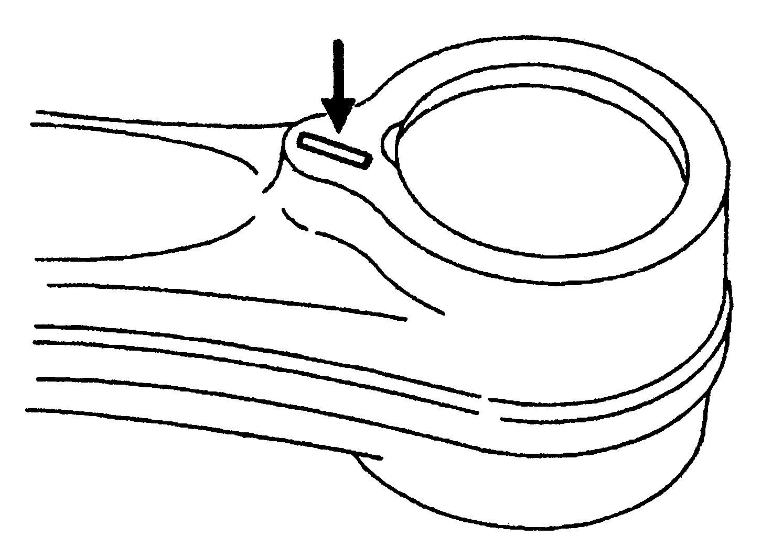 | 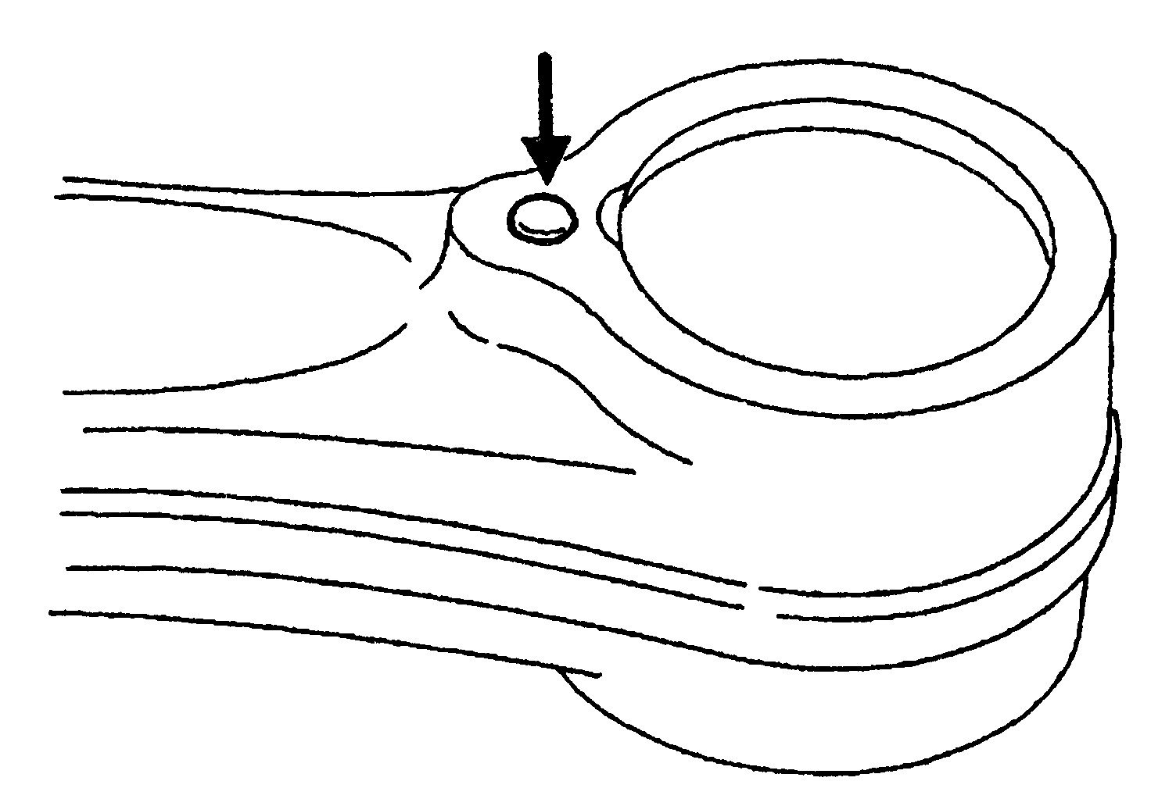
图2-4-7 用焊锡条测试温度图 2-4-8 焊锡条熔化
（4）保证活塞、连杆对准图2-4-9所示安装标记方向，“DT”应指向正时齿轮。
（5）用工具底座1、活塞销拆装工具2和活塞销拆装卡盘4，将活塞销推人到新活塞中，见图2-4-10。
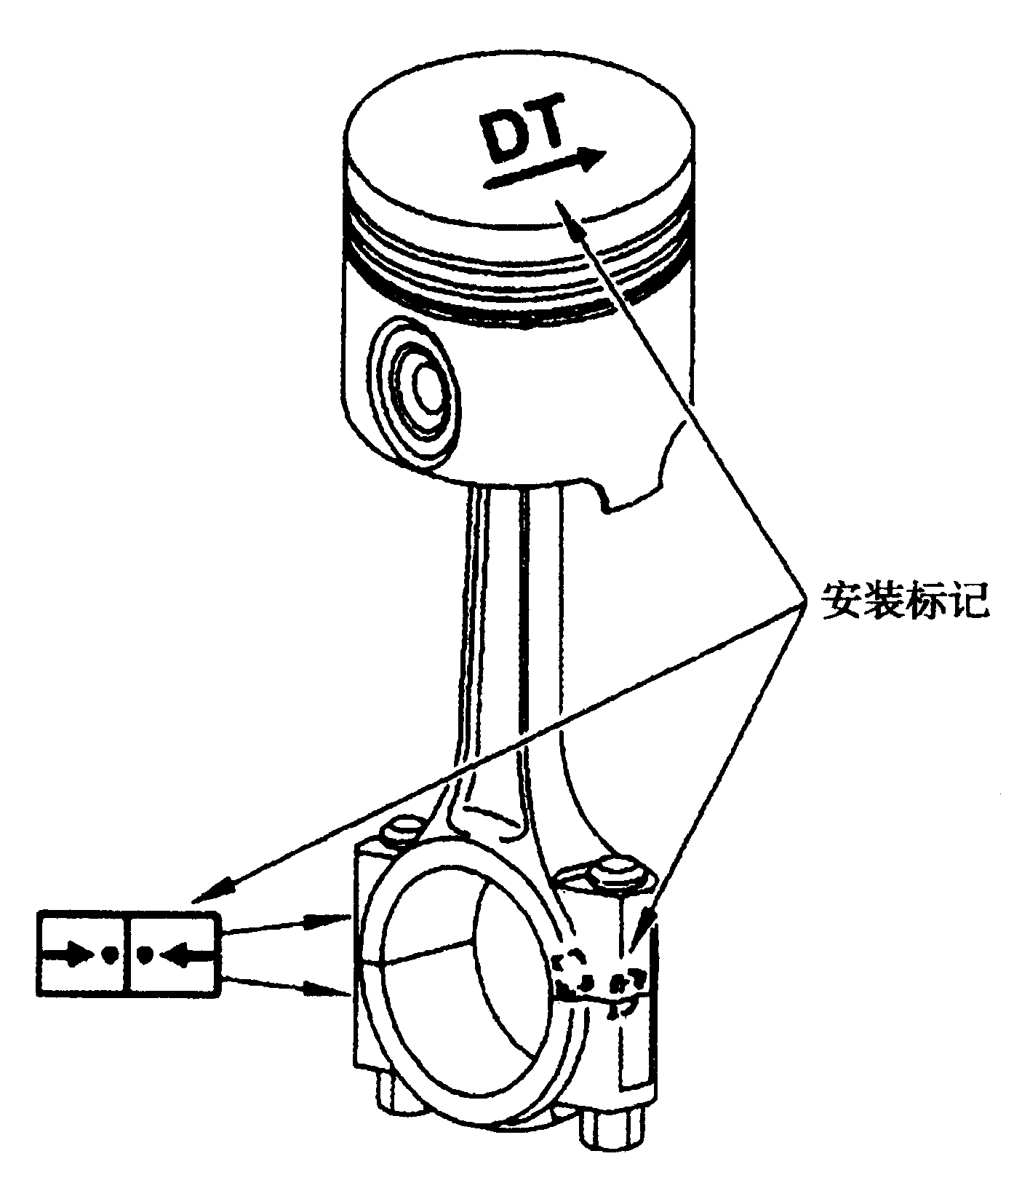 | 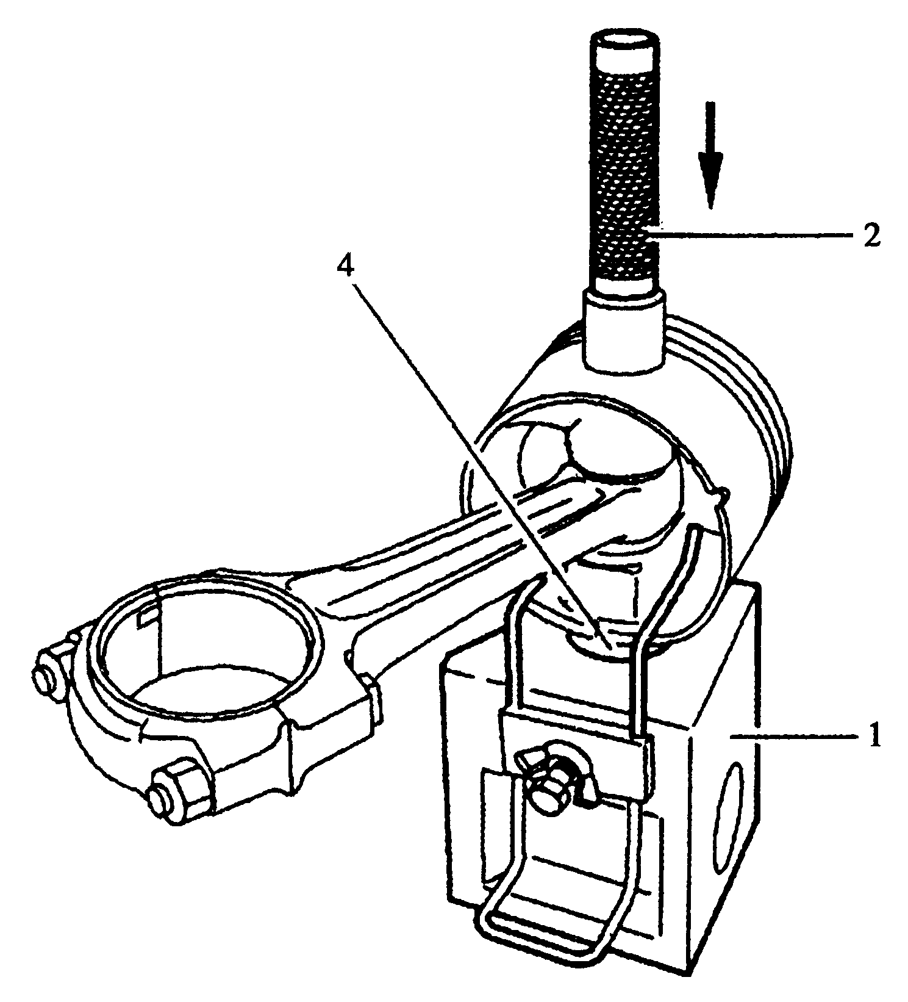
图2-4-9 活塞连杆方向 图2-4-10 安装活塞销
（二）曲轴活塞安装
（1）将黑色轴瓦装入主轴颈座，见图2-4-11。
注意：应严格区分两类轴瓦，将其安装在正确的位置上：
·第1、3、5道轴瓦采用无油槽轴瓦（包括缸体侧、轴瓦盖侧）；
·第2、4道轴瓦采用带油槽轴瓦（包括缸体侧、轴瓦盖侧）。
（2）给轴瓦、曲轴抹润滑油；安装曲轴，见图2-4-12。
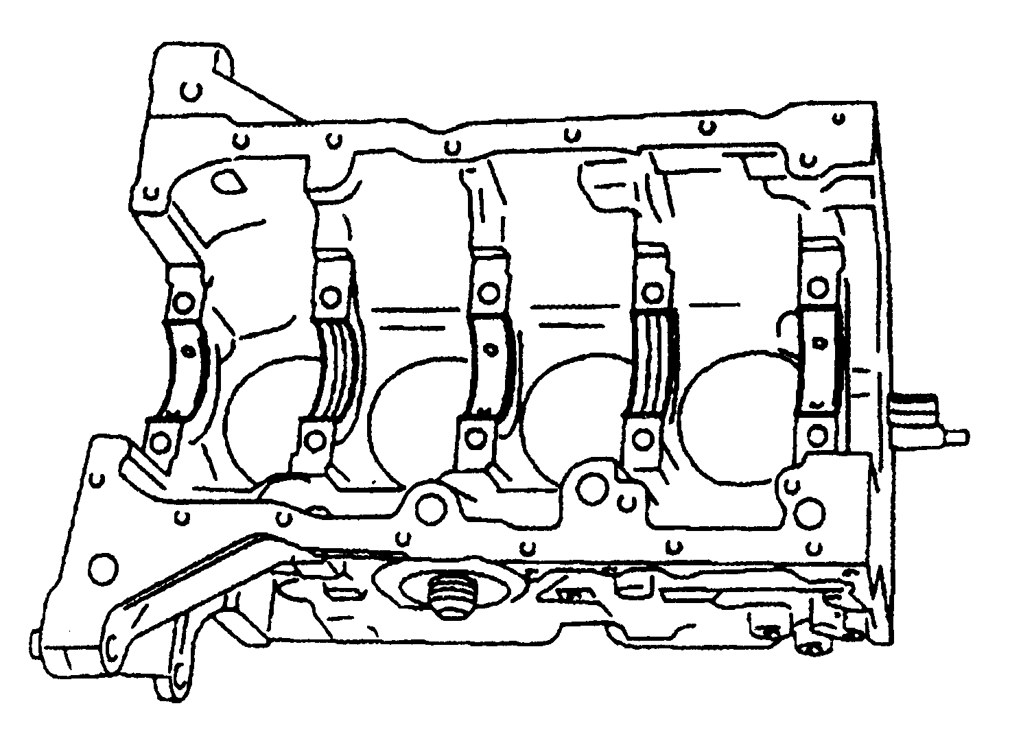 | 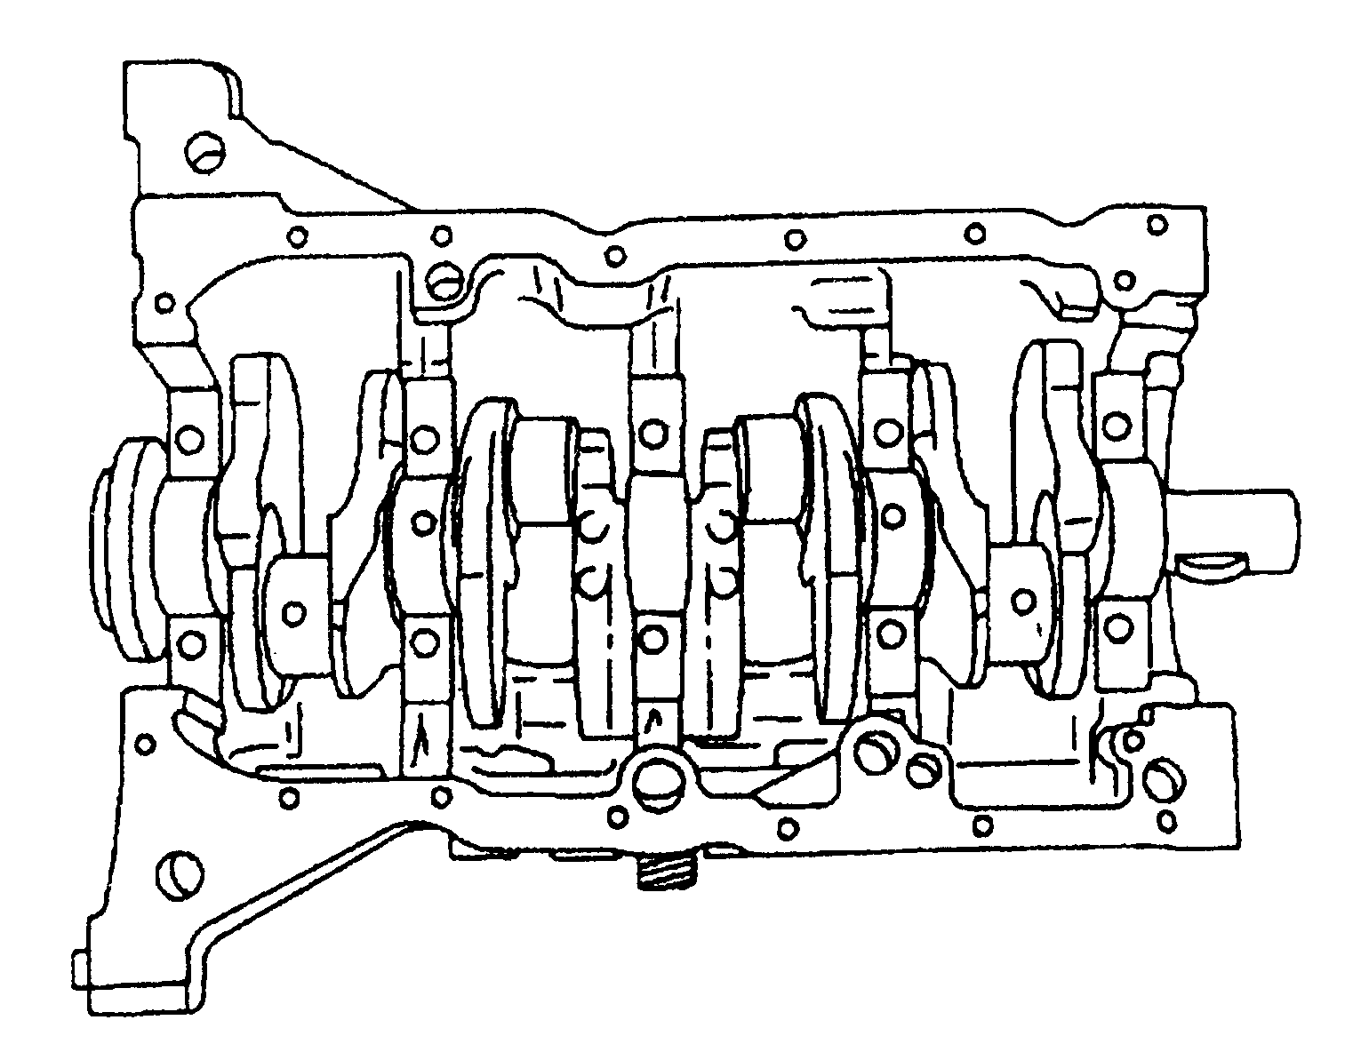
图2-4-11 安装缸体上的主轴瓦 图2-4-12 安装曲轴
（3）安装第1，3，4和5道主轴瓦（注意区分两类轴瓦的不同），预拧紧主轴承盖螺栓。
（4）给活塞抹润滑油：
将活塞装入活塞安装套，扳动紧固把手使活塞环压缩，见图2-4-13。
按拆卸时所做的气缸顺序标记对应安装活塞。安装时注意活塞上箭头标记指向正时齿轮端，见图2-4-14。
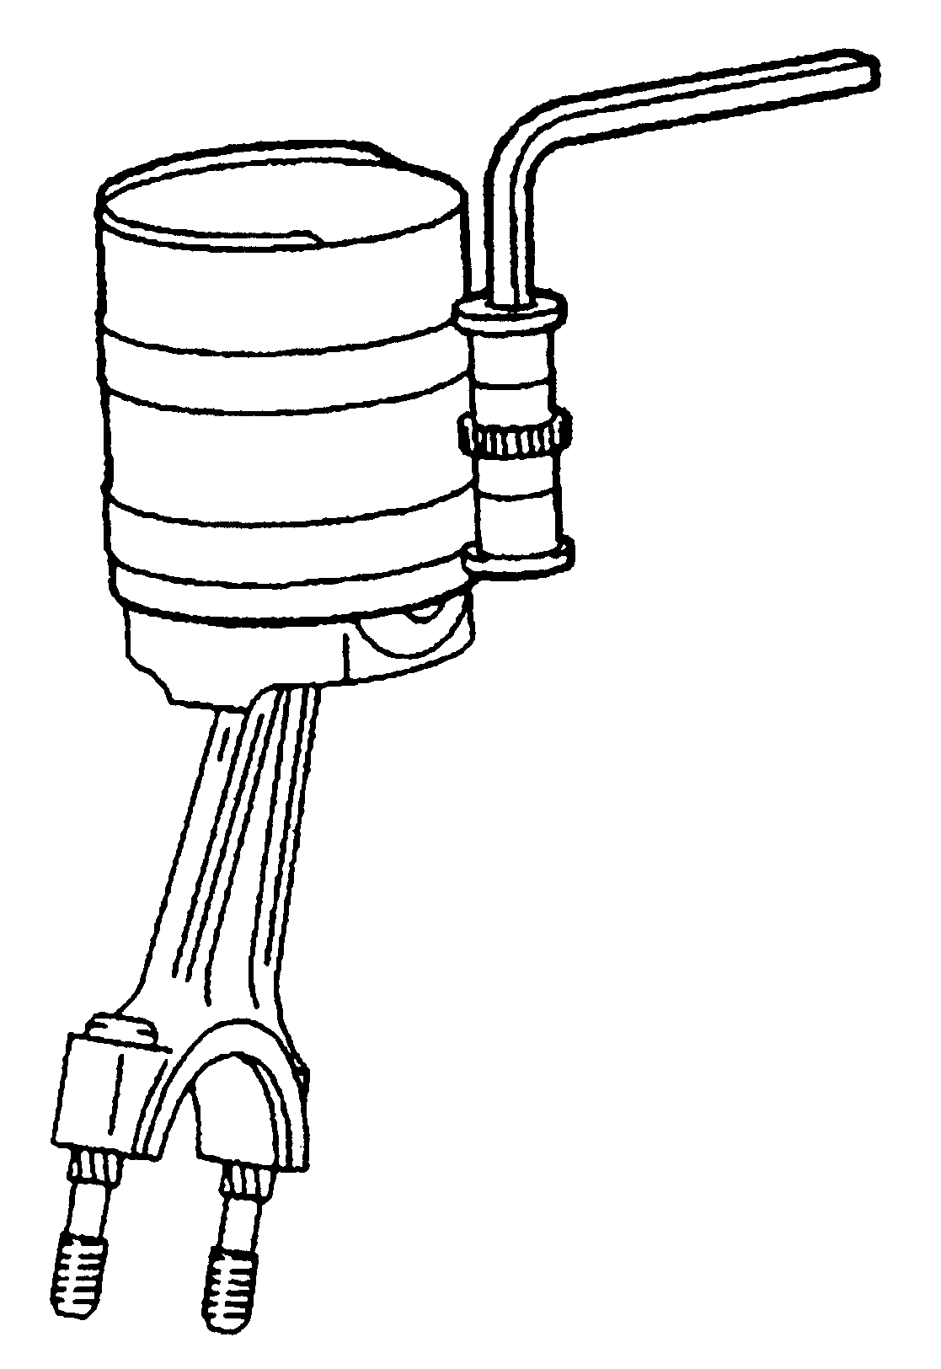 | 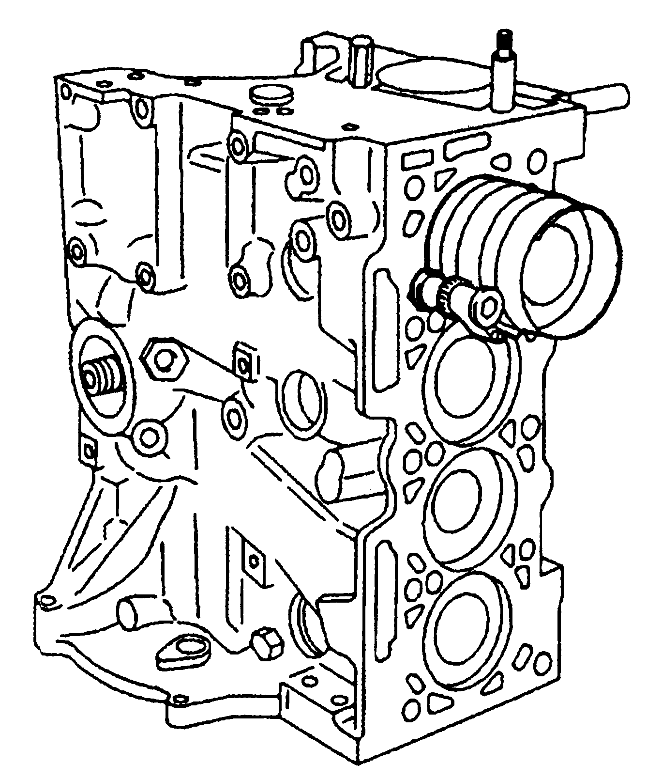
图2-4-13 活塞装入安装套中 图24-14 安装活塞连杆
将两止推片抹润滑油后安装在缸体第二道主轴承座两侧，见图2-4-15。
注意：止推片有油槽一面朝向曲轴侧。
安装第二道主轴瓦及轴承盖，预拧紧主轴承盖螺栓。
将百分表和磁铁底座4和支架5a、5b安装在曲轴前端，见图2-4-16。
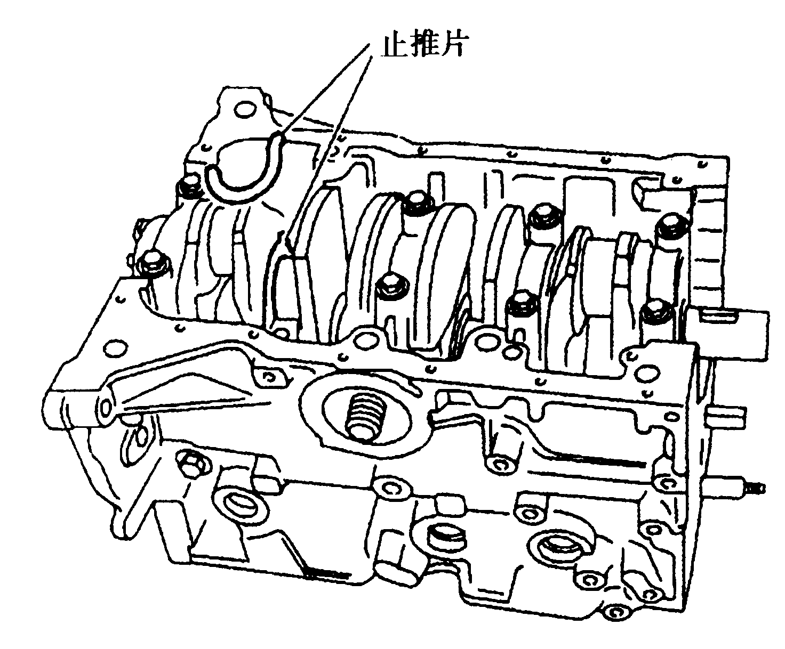 | 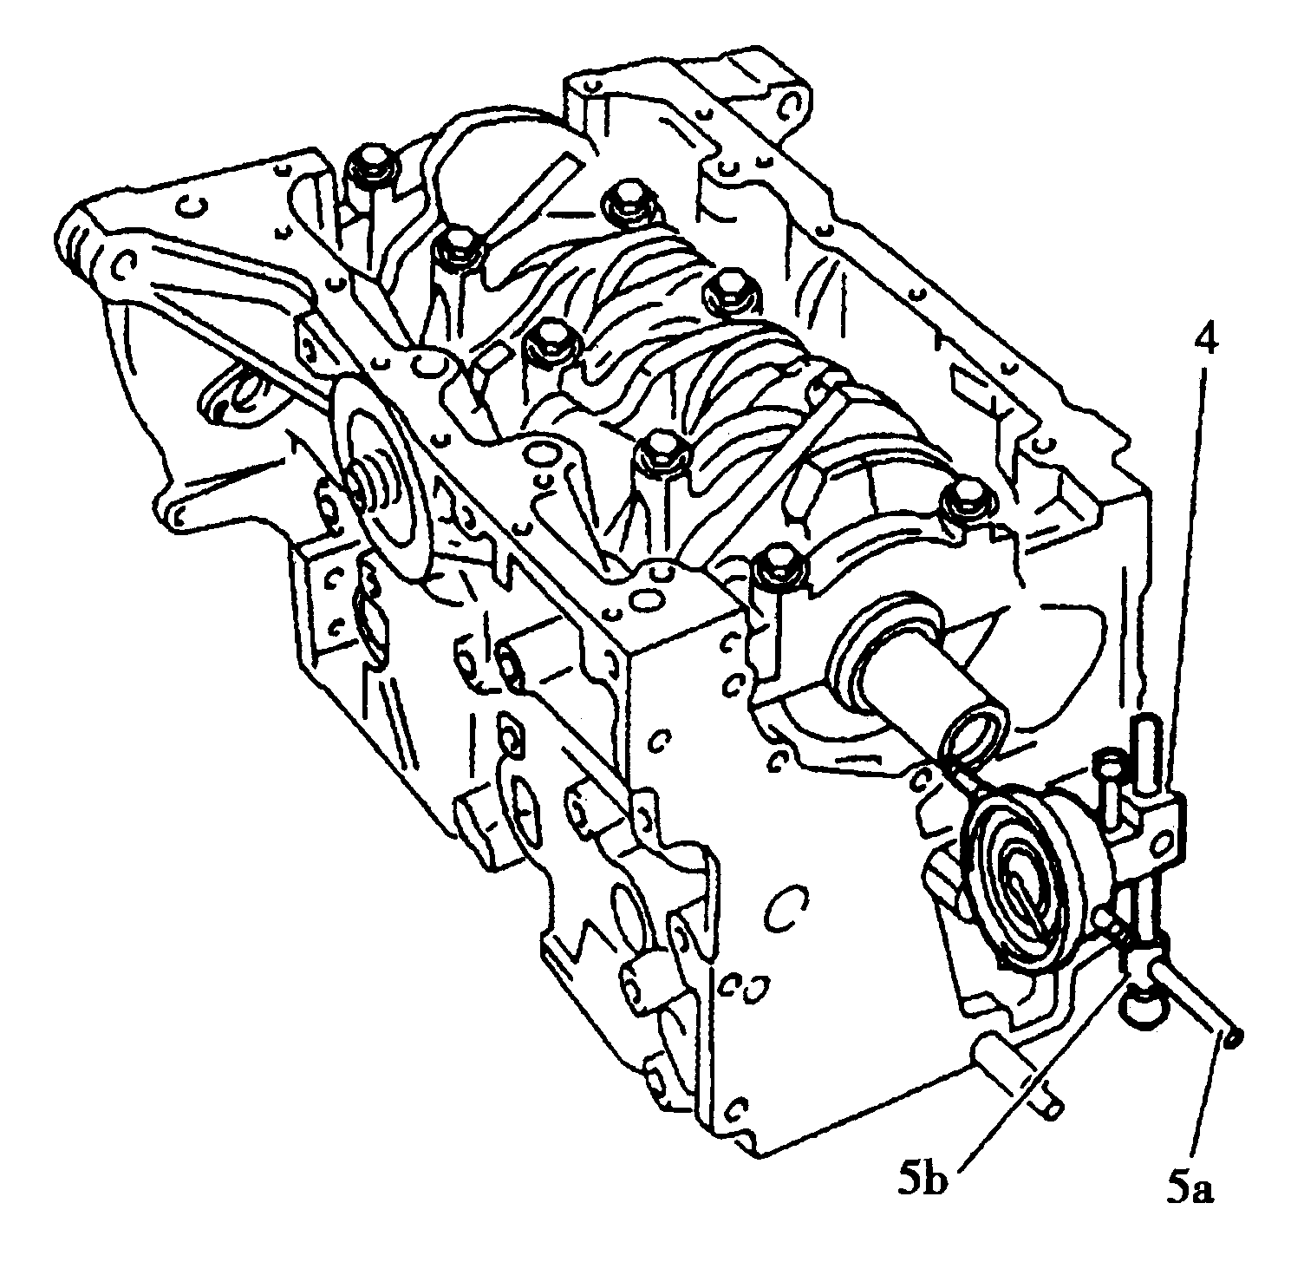
图2-4-15 安装止推片 图2-4-16 测曲轴轴向间隙
使曲轴沿轴向靠紧止推片一端，将百分表校准到“0”。
朝反方向推曲轴使曲轴沿轴向靠紧另一片止推片，读取百分表数值。
曲轴轴向间隙允许范围：0.07～0.27mm。
若间隙不在规定的范围内，重新选择止推片。
抹润滑油并安装连杆轴瓦。
安装连杆轴承盖，并拧紧连杆螺栓，拧紧力矩37.5N·m。
在主轴瓦和螺栓处抹润滑油，用角度拧紧工具[2]拧紧主轴瓦盖螺栓2，拧紧力矩；20N·m
50°±1，见图2-4-17。
注意：拧紧后应保证用手可以灵活拨转曲轴。
安装（图2-4-18）：
·机油泵定位销3；
·半圆键；
·机油泵：
·驱动链条；
·机油泵驱动齿轮。
在密封面“a”抹上薄薄一层硅密封胶。
安装曲轴前油封支座4，拧紧螺栓，拧紧力矩10N·m。
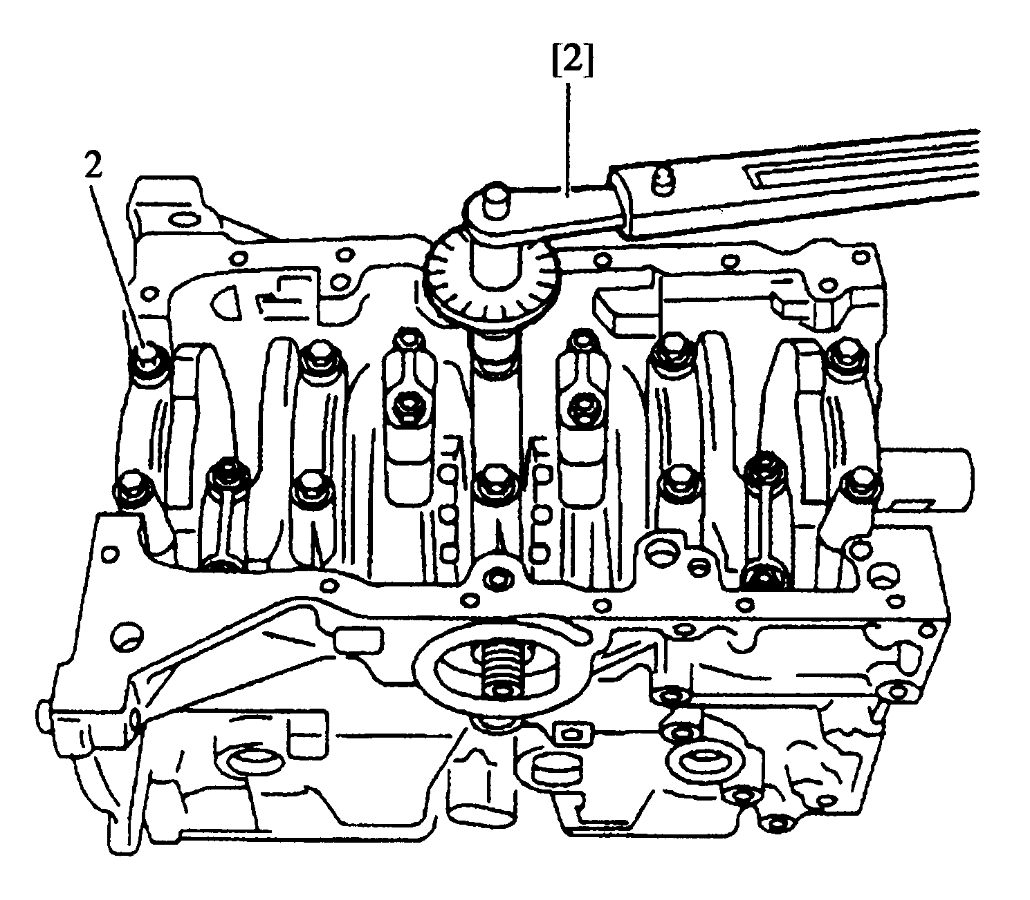 | 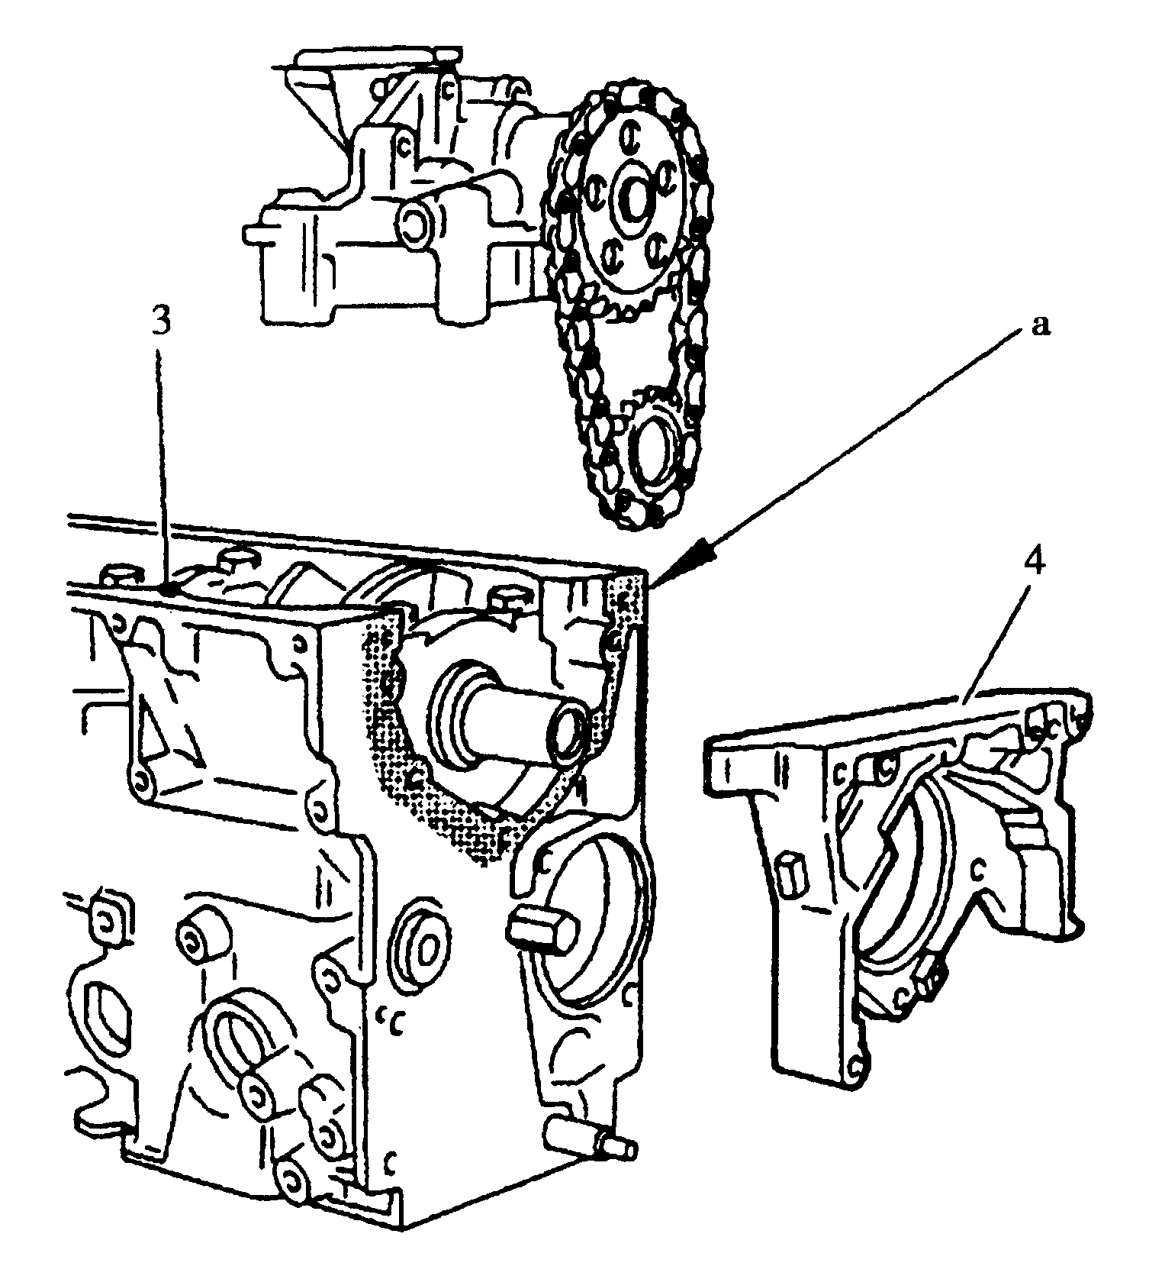
图2-4-17 拧紧主轴瓦盖螺栓 图2-4-18 安装机油泵
在密封面“b”抹薄上薄一层硅密封胶。安装曲轴后油封支座5，拧紧螺栓，拧紧力矩为10N·m，见图2-4-19。
密封面“c”上抹上薄薄的一层硅密封胶。安装油底壳6，拧紧螺栓，拧紧力矩10N·m，见图2-4-20。
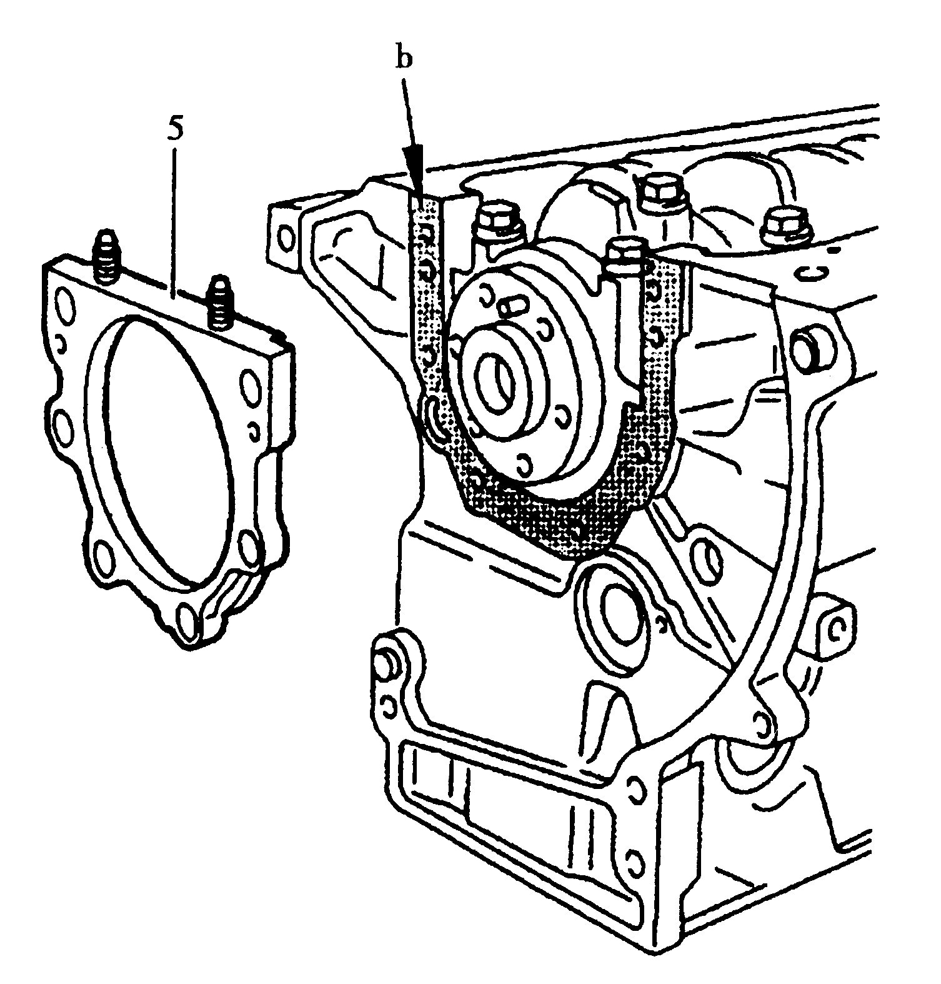 | 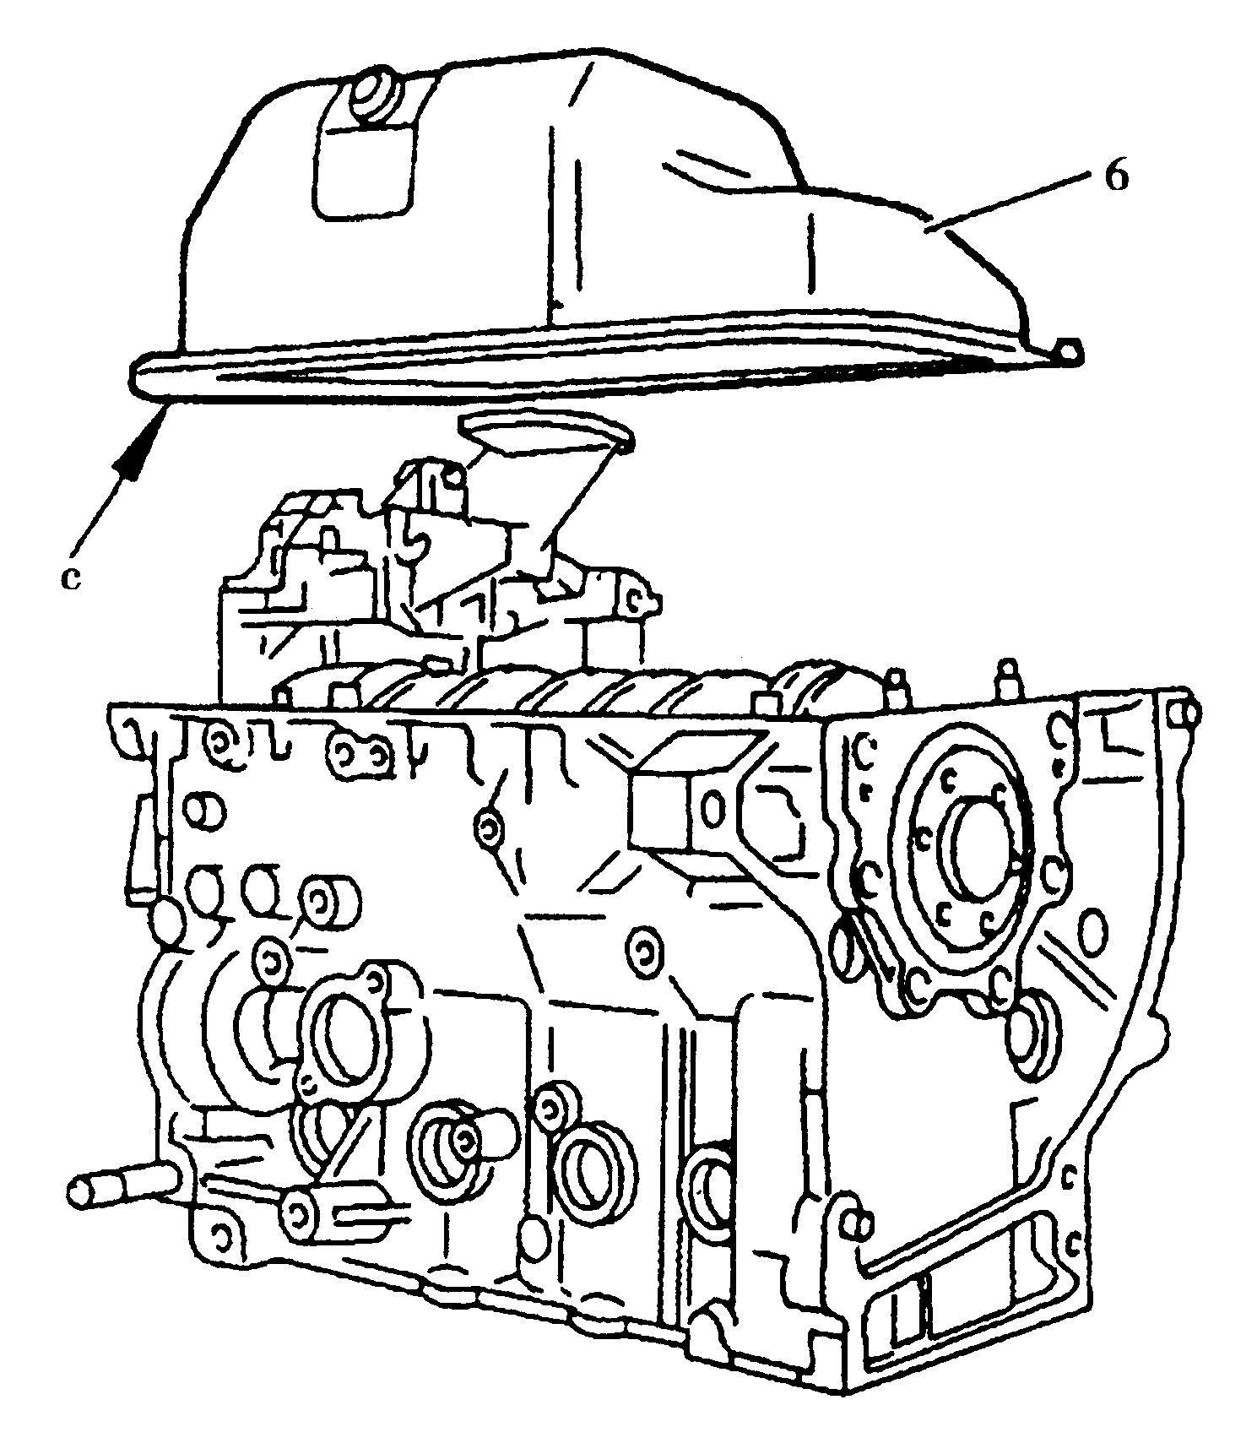
图2-4-19 安装曲轴后油封支座 图2-4-20 安装油底壳
拧上主油道油塞7，拧紧力矩30N·m。
利用后油封安装工具[7]将一个新的油封8安装在曲轴后油封支座5上，见图2-4-21。
装上发动机飞轮。
在飞轮螺栓的螺纹处涂上螺纹防松胶。
安放飞轮止动工具[6]
拧紧飞轮螺栓，拧紧力矩65N·m。
拆下飞轮止动工具[6]
拧上主油道堵塞9，拧紧力矩65N·m。
利用前油封安装工具[8]并借助曲轴正时齿轮螺栓11装上一个新的曲轴前油封10，见图
2-4-22。
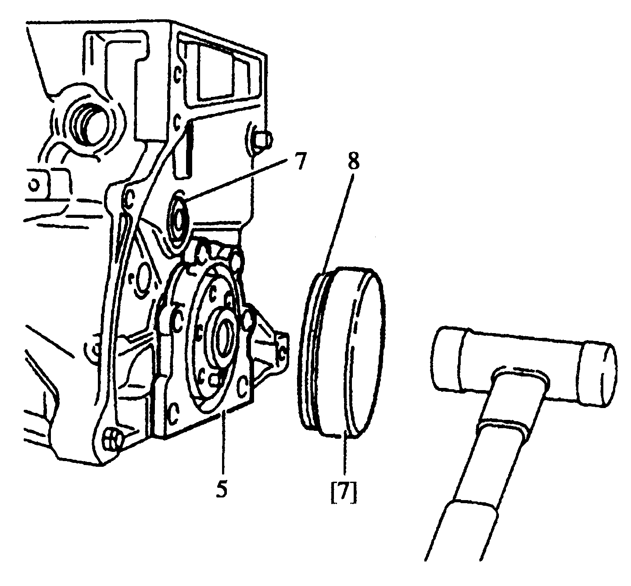 | 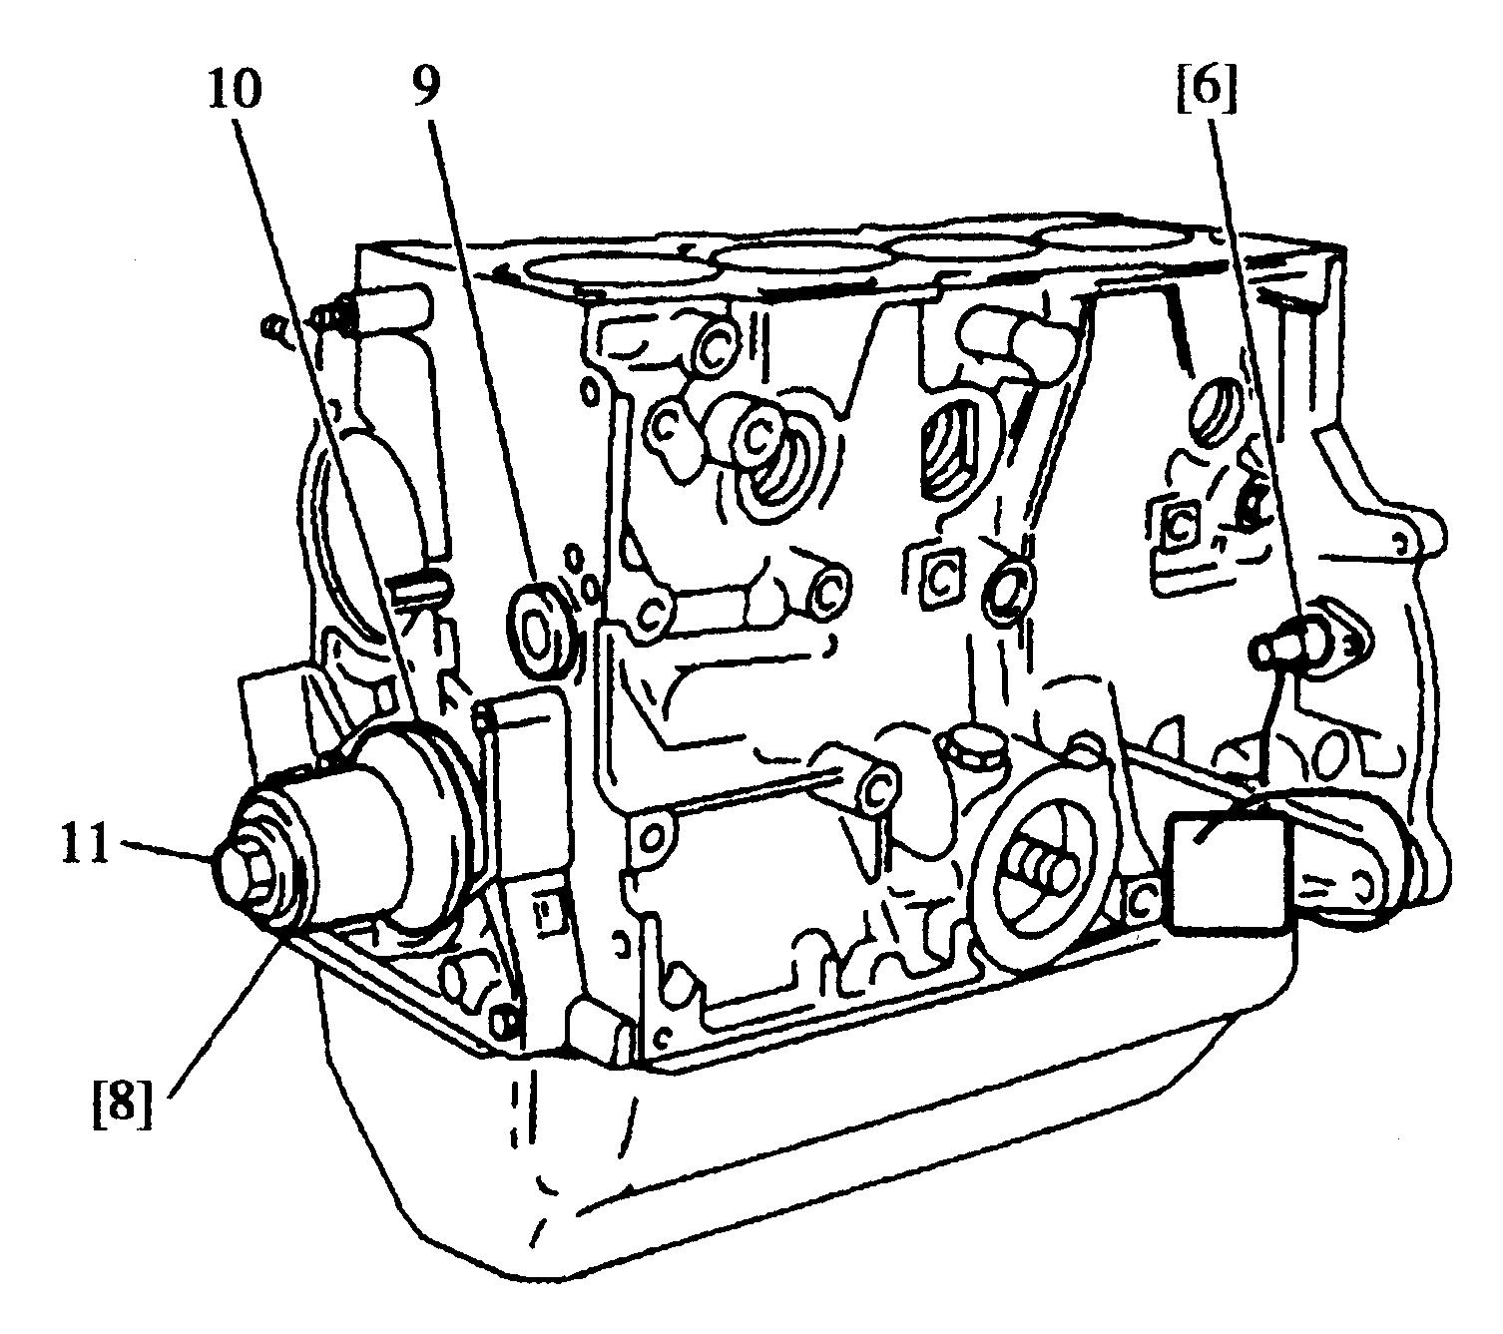
图2-4-21 安装曲轴后油封 图2-4-22 安装曲轴前油封
将半圆键12安放正确。
在曲轴、半圆键之间涂上一层硅密封胶，见图2-4-23。
装上曲轴正时齿轮14。
装上垫圈并拧紧螺栓11，拧紧力矩100N·m。
注意：曲轴正时齿轮上不得粘有密封胶。
安装上装有新密封垫的水泵15，拧紧水泵螺栓，拧紧力矩17.5N·m，见图2-4-24。
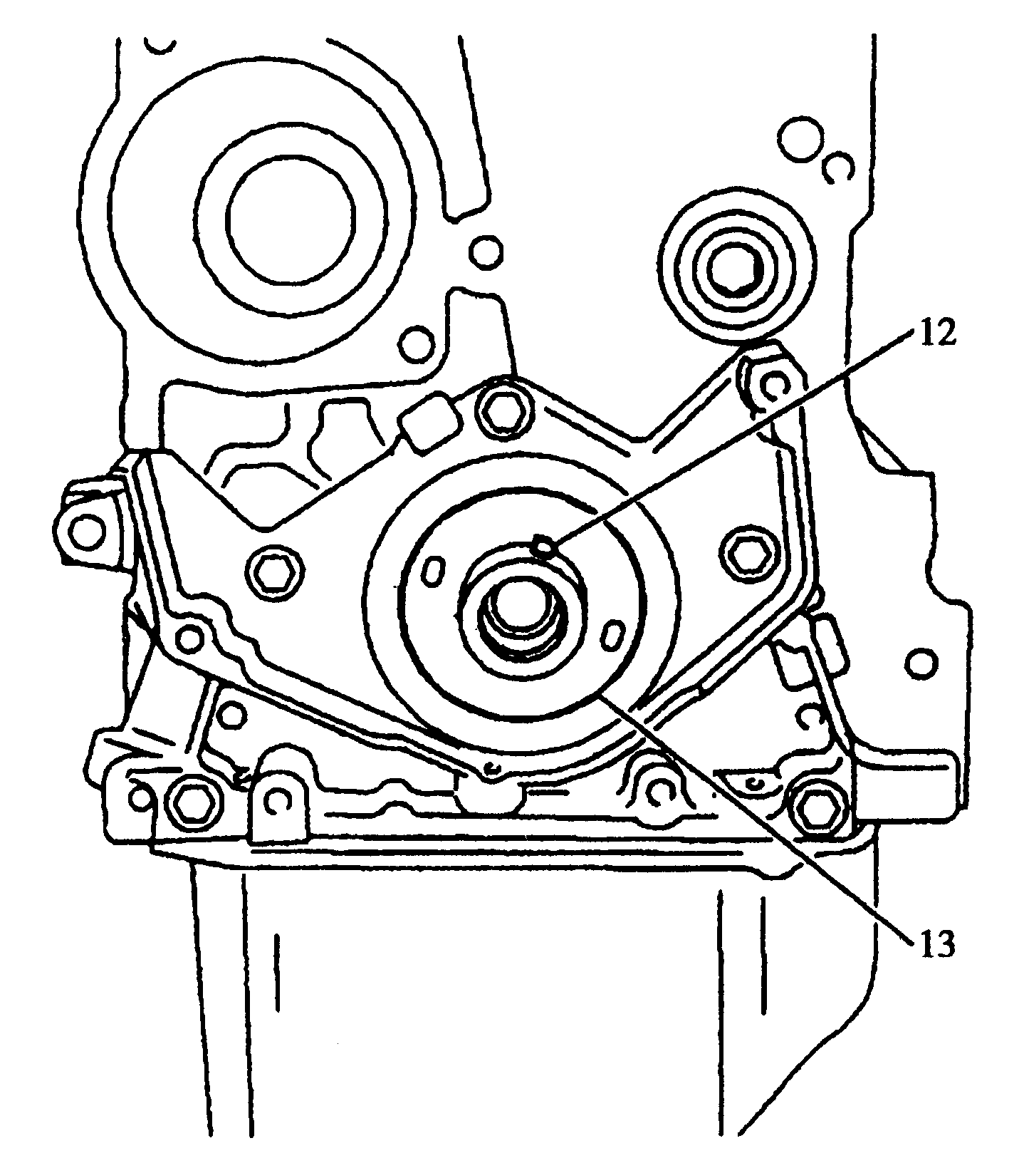 | 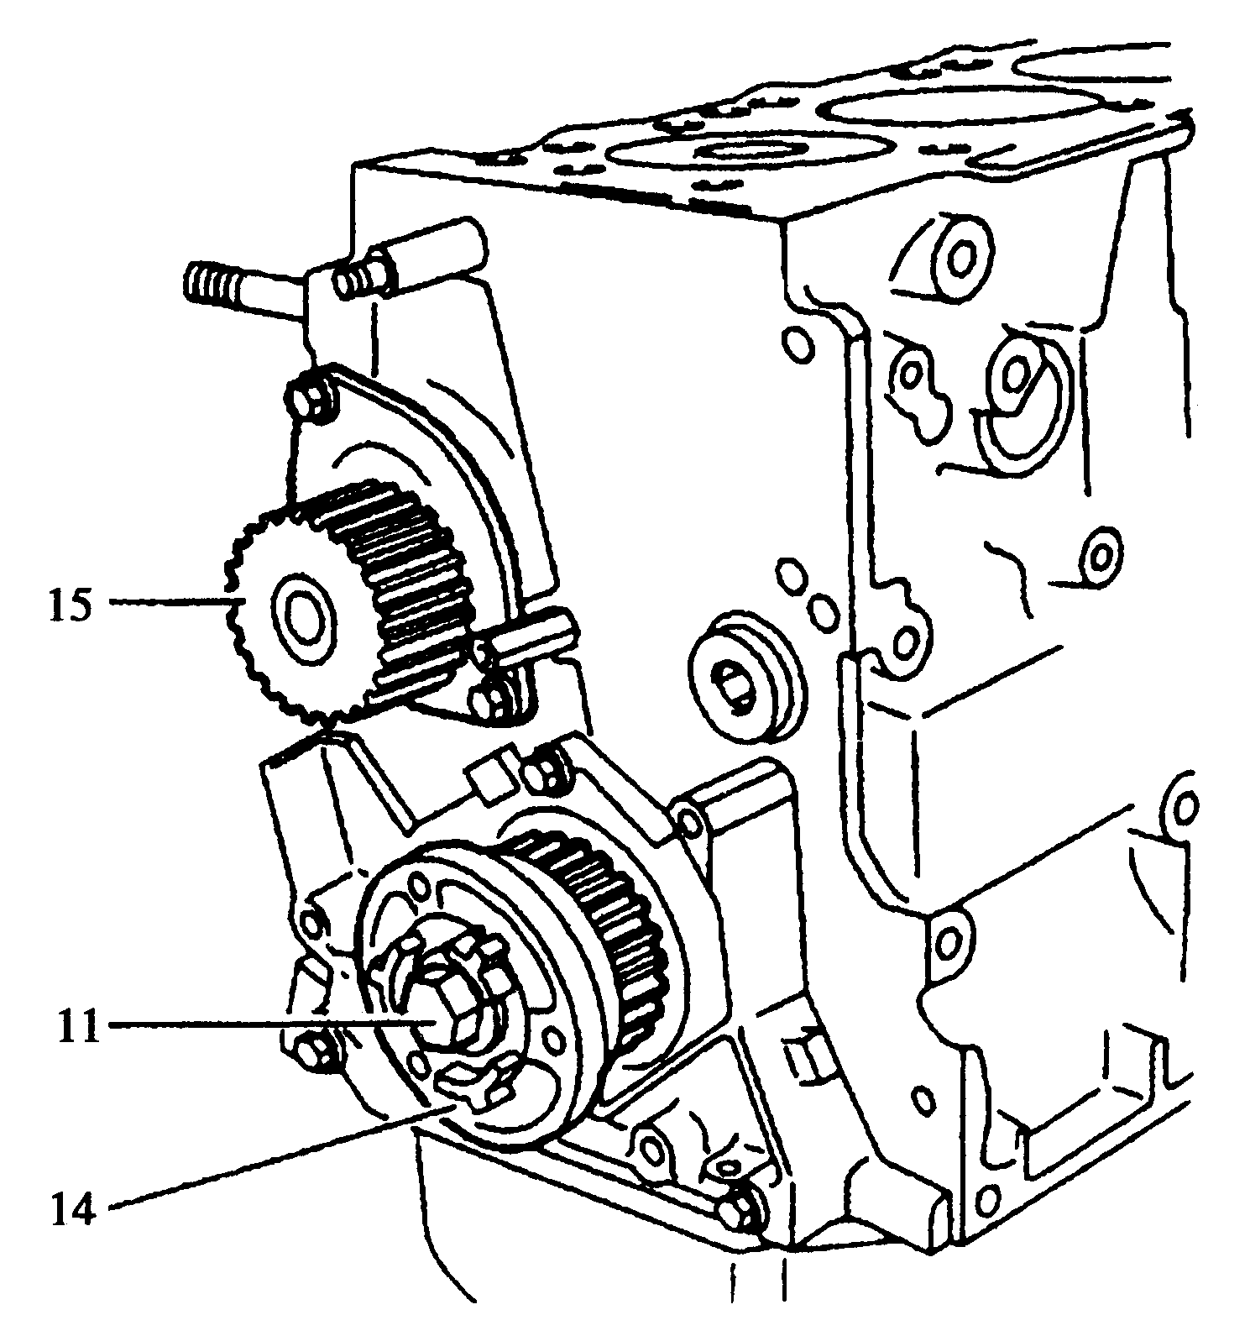
图2-4-23 安装半圆键 图2-4-24 安装正时齿轮及水泵

第五节 发动机配气机构
一、配气机构的特点及参数
TU5JP发动机的配气机构为顶置气门，每缸两个气门，凸轮轴直接通过摇臂来驱动气门，这种传动机构没有挺柱、推杆，使往复运动质量大大减小，非常适用于高速发动机。凸轮轴通过齿形皮带传动，以减少噪声、结构质量并降低成本。
1、配气相位
气门理论间隙0.7mm时，测量的配气相位见表2-5-1。
表2-5-1 配气相位
进气 | 提前开启角 | 3°53′ | 排气 | 提前开启角 | 58°13′
进气 | 延迟关闭角 | 53°49′ | 排气 | 延迟关闭角 | 0°53′
气门冷态间隙：进气阀：0.20mm；排气阀：0.40mm。
2、气门组件
（1）气门
进、排气门成V形布置，夹角33°。杆部材料为耐热钢，杆端和锥面经感应淬火，杆部镀铬，进气门头部锥面45°，排气门头部锥面45°，气门弹簧座为锥形锁体形式。进排气门参数见表2-5-2。
表2-5-2 气门参数（单位：mm）
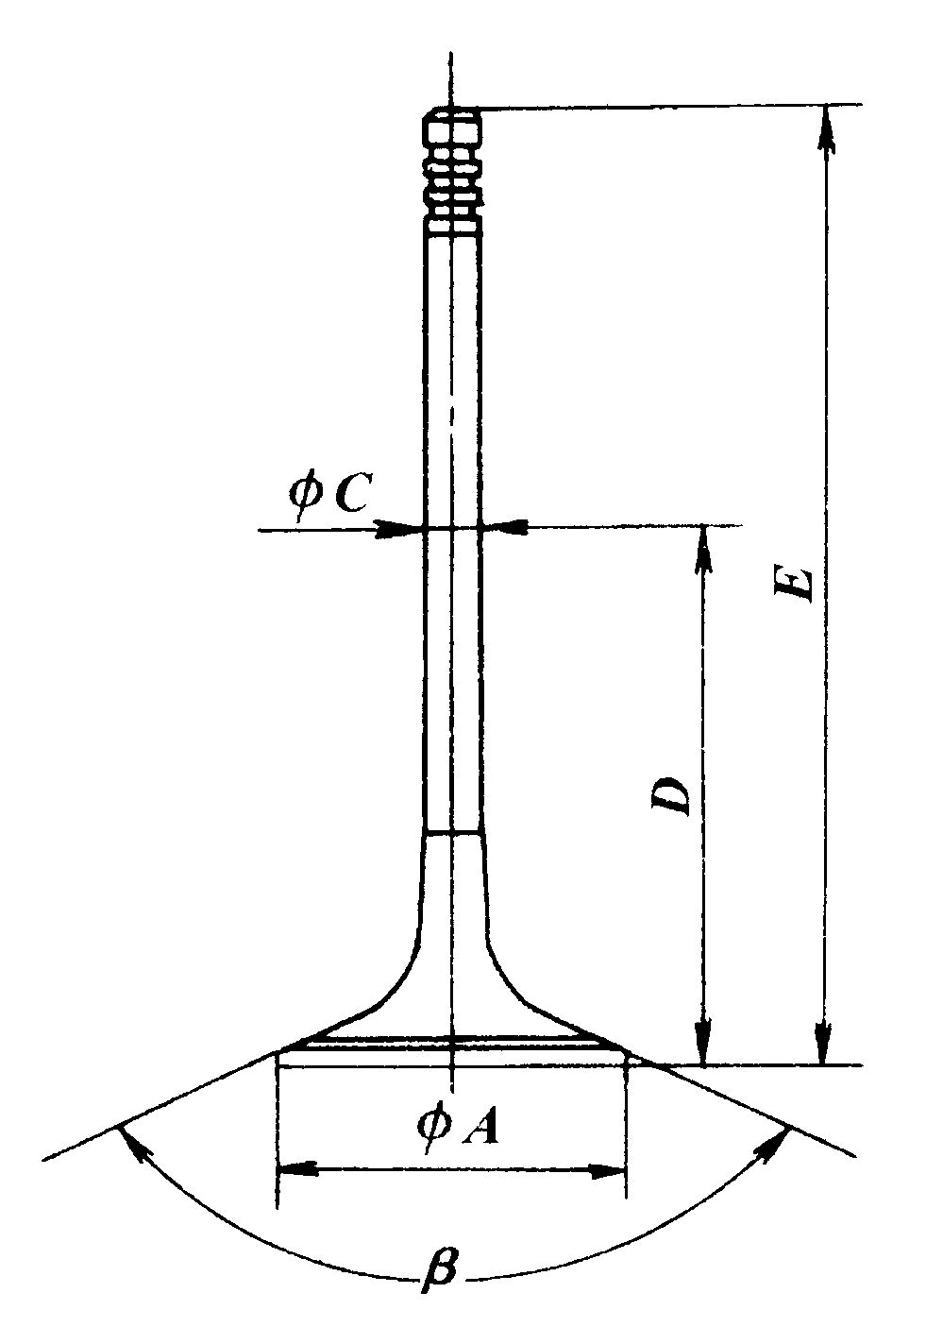 | ΦA | 进气门 | 39.5
 | ΦA | 排气门 | 31.4
 | 角度β | 进气门 | 90°
 | 角度β | 排气门 | 90°
 | ΦC | 进气门 | 6.97±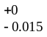
 | ΦC | 排气门 | 6.97±
 | D | 进气门 | 30
 | D | 排气门 | 34.5
 | E | 进气门 | 111.5
 | E | 排气门 | 111.5
（2）气门导管及气门座：
气门导管材料为铸铁，气门座采用镶嵌式，其加工尺寸及装配要求分别见表2-5-3、表2-5-4和表2-5-5。
表2-5-3 气门导管及加工尺寸
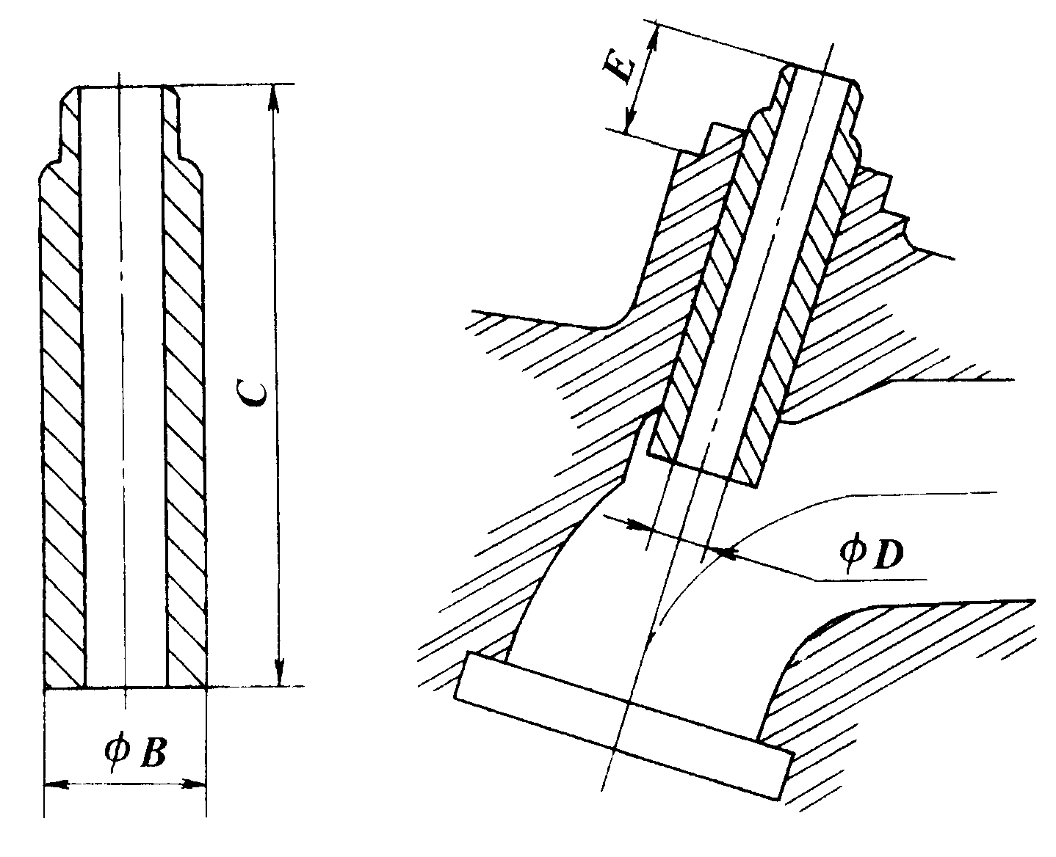
ΦB | 标准尺寸 | 13.02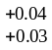
ΦB | 标准尺寸1 | 13.29
ΦB | 标准尺寸2 | 13.59
C |  | 48.5±0.3
D |  | 7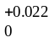
E | 进气门 | 14.07±0.1
E | 排气门 | 13.07±0.1
表2-5-4 气门导管座加工尺寸
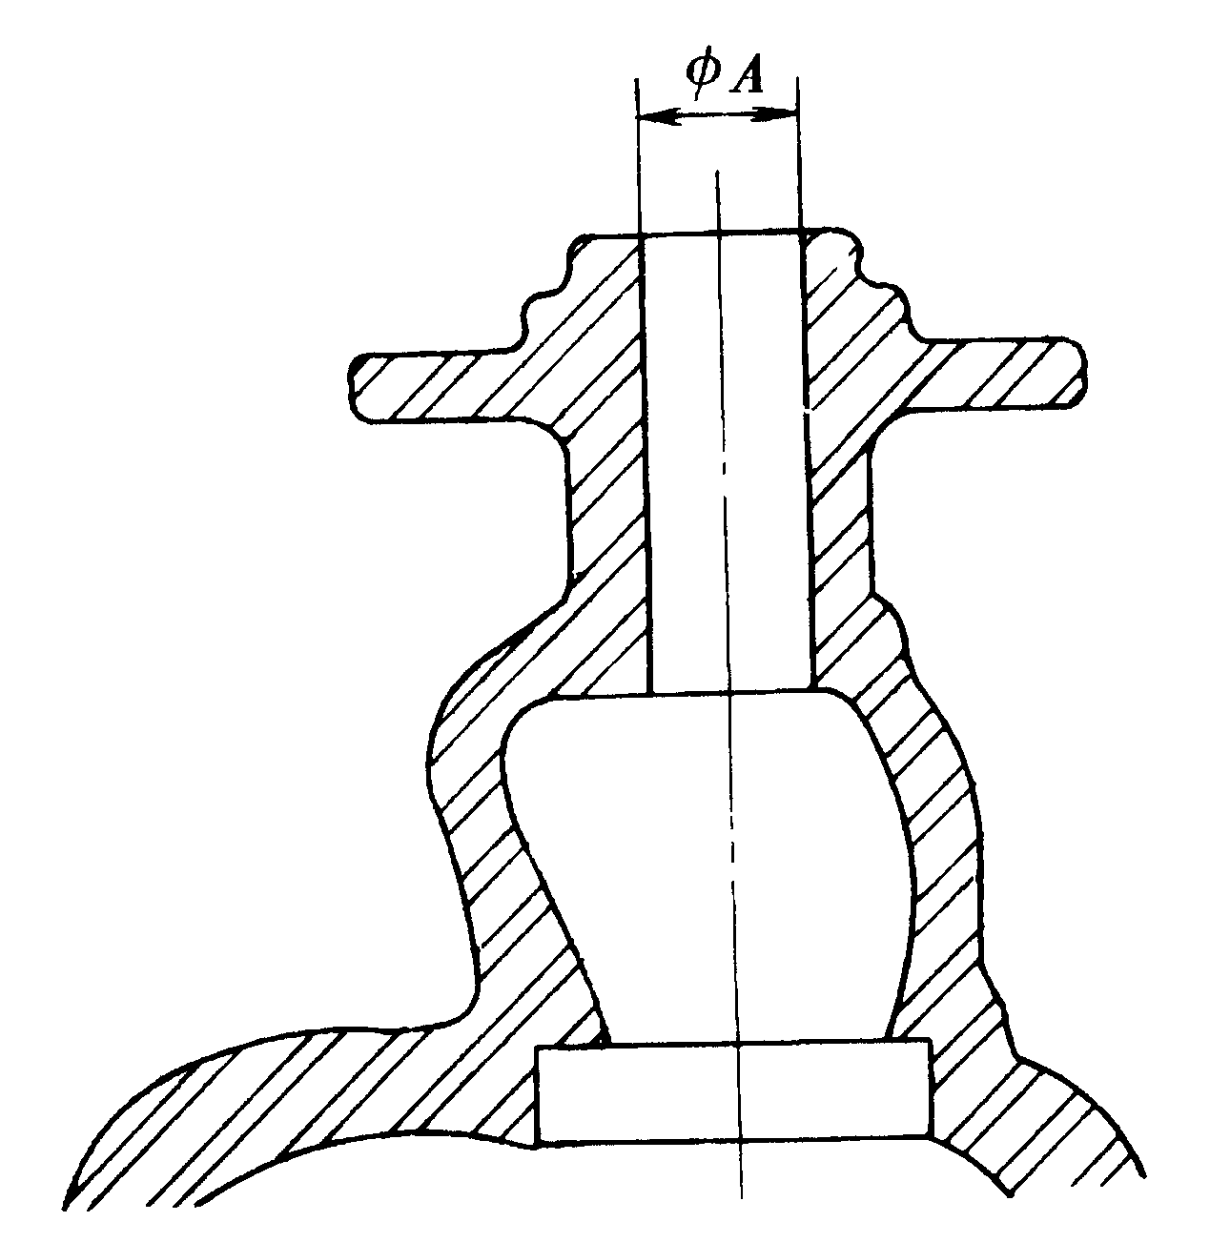
ΦA | 标准尺寸 | 12.965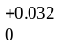
ΦA | 标准尺寸1 | 13.195
ΦA | 标准尺寸2 | 13.495
表2-5-5 气门座承孔加工尺寸（单位：mm）
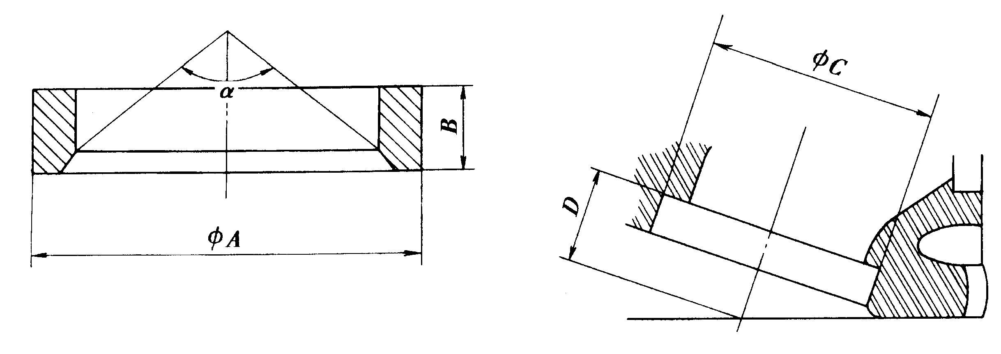
 |  | 进气 | 排气
α |  | 90° | 90°
ΦA | 维修尺寸 | 40.51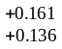 | 33.01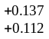
ΦA | 维修尺寸1 | 40.81 | 33.31
ΦA | 维修尺寸2 | 40.01 | 33.51
B | 标准尺寸 | 6.6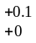 | 6.6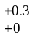
B | 维修尺寸1 | 7 | 7
ΦC | 标准尺寸 | 40.50±0.025 | 33.00±0.025
ΦC | 维修尺寸1 | 40.80±0.025 | 31.30±0.025
ΦC | 维修尺寸2 | 41.00±0.025 | 33.50±0.025
D | 标准尺寸 | 15.193 | 15.465
（3）气门弹簧
气门弹簧主要的功能是保证气门的及时关闭及密封，气门弹簧应具有足够的刚度和预紧力，TU5JP发动机进、排气门采用了相同的气门弹簧，保证了产品的通用性，气门弹簧的尺寸参数见表2-5-6。
表2-5-6 气门弹簧尺寸参数（单位：mm）
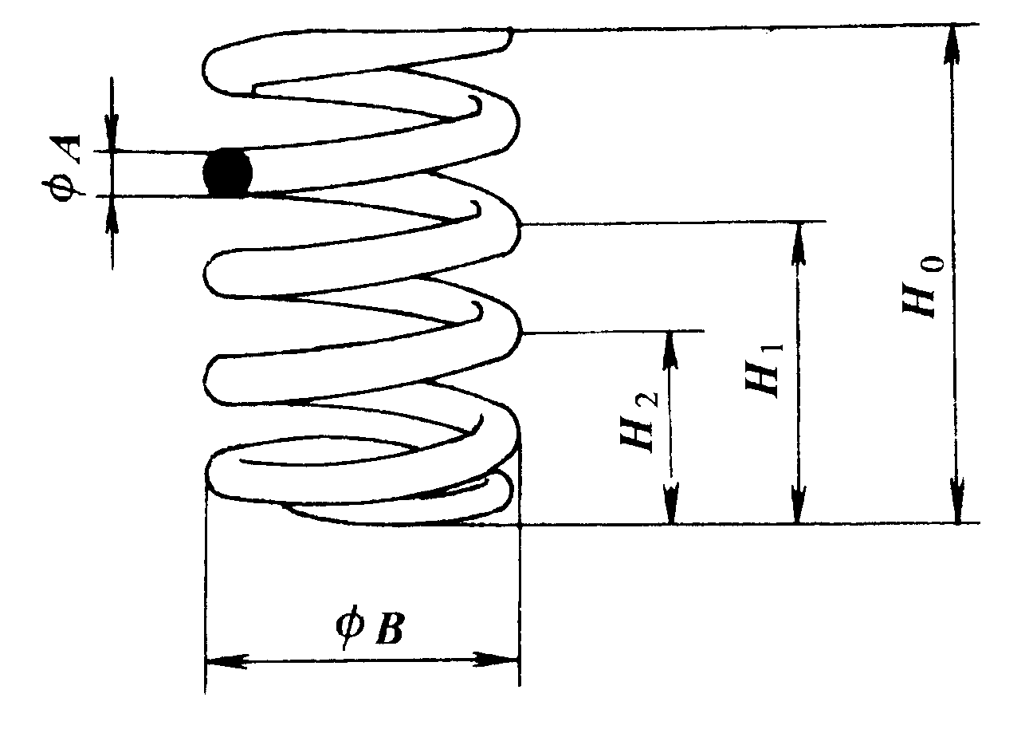 | ΦA |  | 4.2
 | ΦB |  | 28.65
 | H₀ |  | 49.5
 | 预压力下检查 | H₁ | 41.2/（P₁=310N）
 | 预压力下检查 | H₂ | 30/（P₂=814N）
3、气门传动组
（1）凸轮轴：
凸轮轴采用铸铁材料制造，全支承形式。凸轮轴轴向间隙0.07~0.6mm，由气缸盖的止推凸缘来保证。TU5JP凸轮轴凸轮的升程见表2-5-7。
表2-5-7 凸轮轴凸轮的升程（单位：mm）
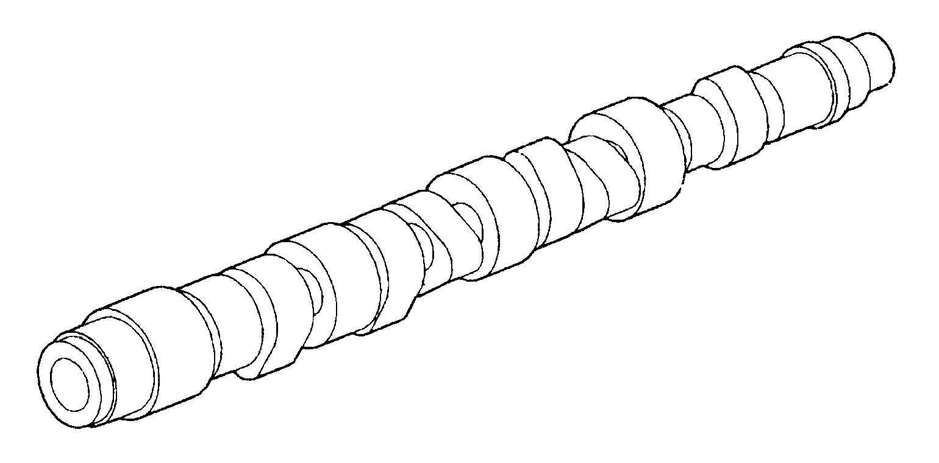
进气凸轮 | 5.2606 | 排气凸轮 | 5.2616
（2）摇臂：
摇臂采用铸造铝合金制造，气门间隙调整螺钉为M6，并与凸轮的接触端带有滚轮以减少摩损和噪声。
二、配气机构构造
1、气门和摇臂（图2-5-1）
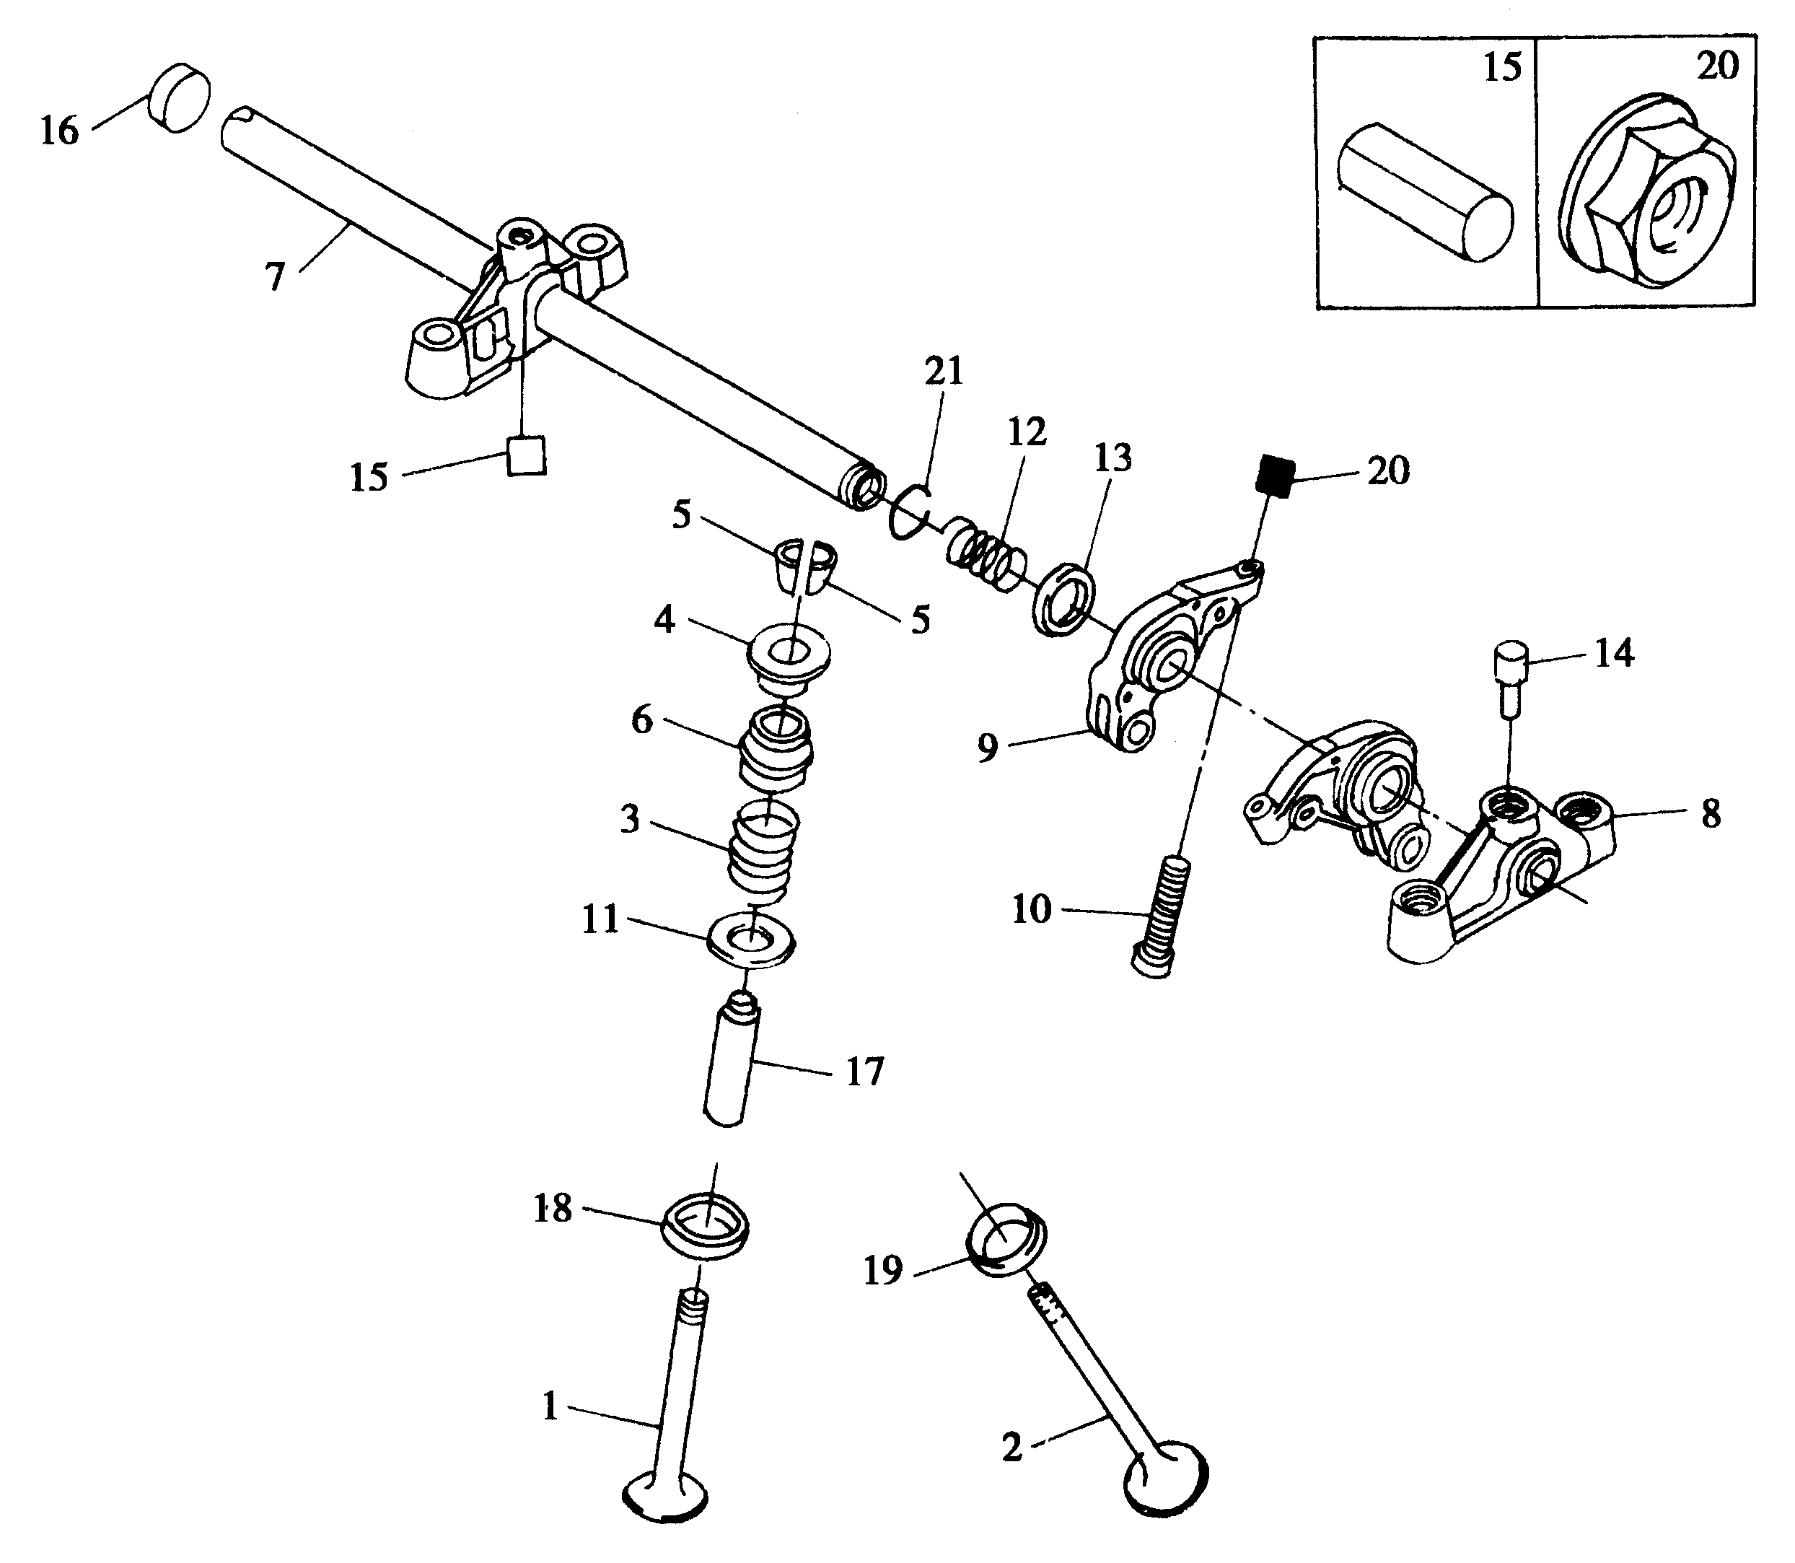
图2-5-1 气门和摇臂
1-进气门 2-排气门 3-气门弹簧 4-气门弹簧座 5-气门锁块 6-气门油封 7-摇臂轴总成 8-摇臂轴支座 9-摇臂 10-摇臂调整螺钉 11-平垫圈 12-摇臂定位弹簧 13-摇臂弹簧垫圈 14-定位螺钉 15-弹性销 16-碗形堵盖 17-摇臂轴 18-进气门座 19-排气门座 20-调整螺母 21-弹簧挡圈
2、凸轮轴（图2-5-2）
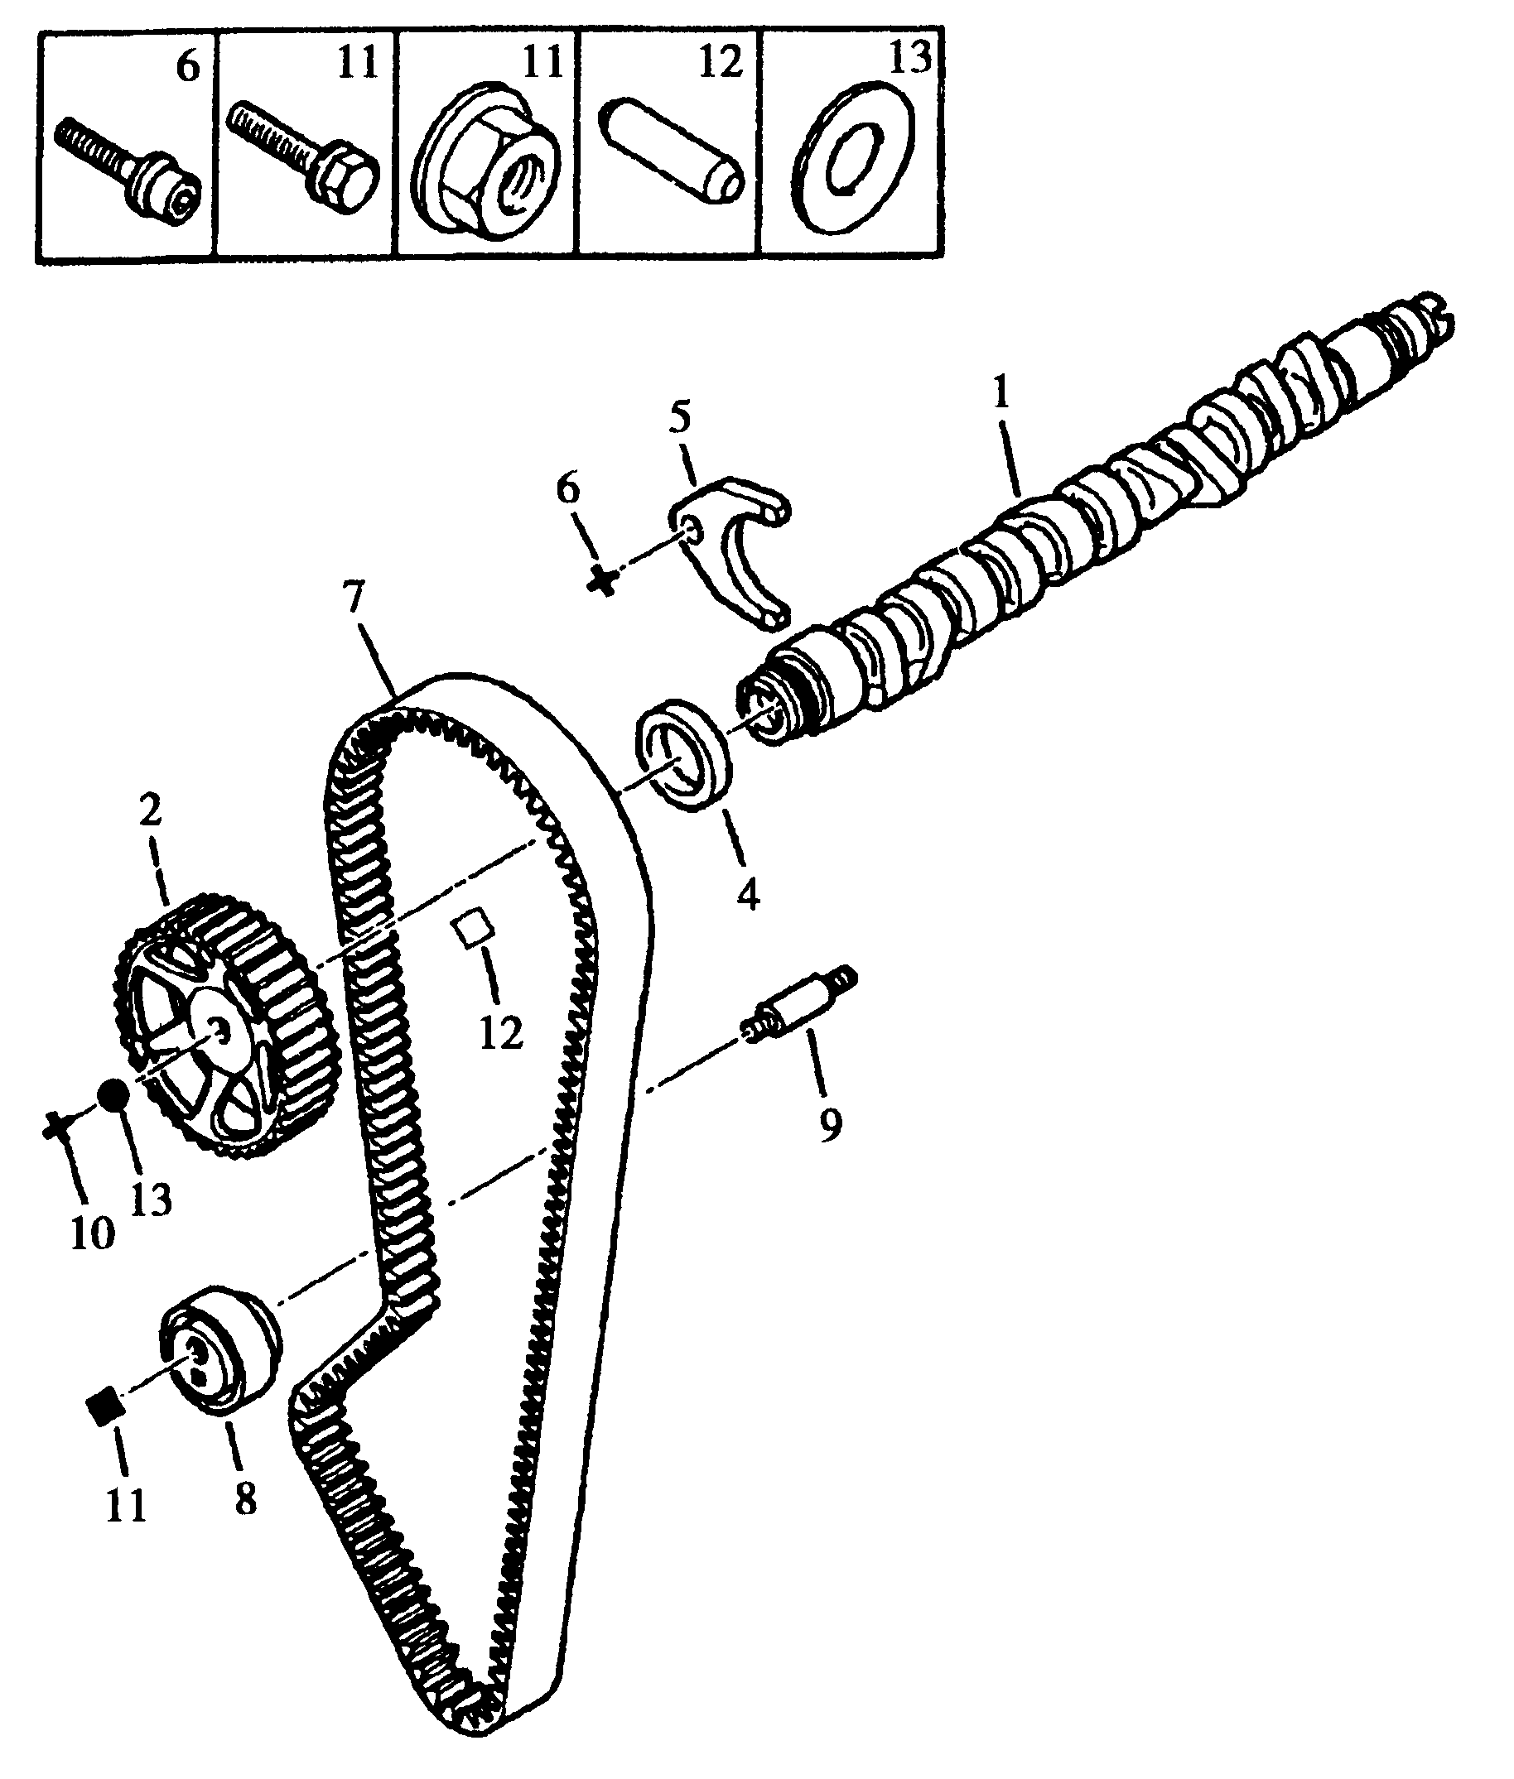
图2-5-2 凸轮轴
1-凸轮轴 2-凸轮轴正时齿轮 4-凸轮轴油封 5-止推凸缘 6-止推凸缘固定螺栓 7-正时齿形皮带 8-张紧轮 9-双头螺栓 10-六角头螺栓 11-凸缘螺母 12-圆柱销 13-垫圈
三、配气机构的维修操作
1、更换凸轮轴油封
（1）拆卸：
拆卸电喷计算机；拆下正时齿轮壳体；用飞轮止动工具固定飞轮；用凸轮轴正时齿轮拆卸工具卡住凸轮轴正时齿轮；拆下凸轮轴正时齿轮。
当油封高于缸盖表面时，用一字型螺丝刀即可拆下凸轮轴油封，见图2-5-3。
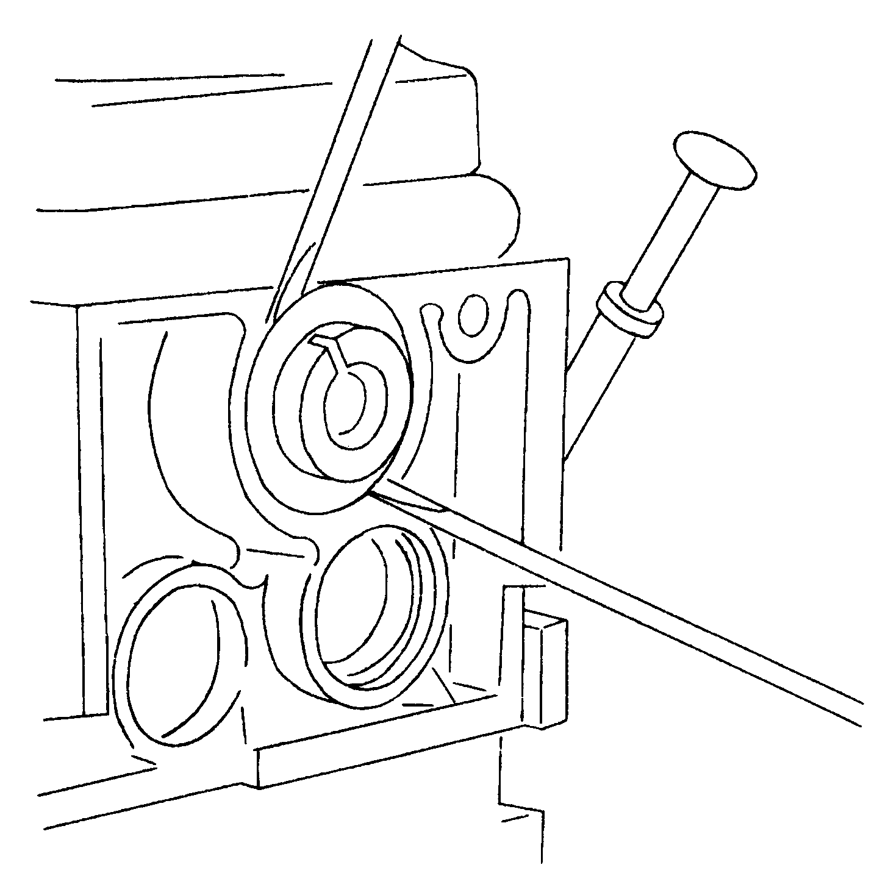
图2-5-3 拆凸轮轴油封
当油封凹人缸盖表面时，借助正时齿轮固定螺栓安装凸轮轴油封拆卸工具[1]，见图2-5-4。
拆下车身上的发动机右支架，轻轻抬起发动机（最多5mm），用特制钻头在密封圈上钻孔，清除金属屑。
在工具[1]上换上顶出螺栓，将两个自攻螺钓‘在油封内拧紧，拧动顶出螺栓，拆下油封，见图2-5-5。
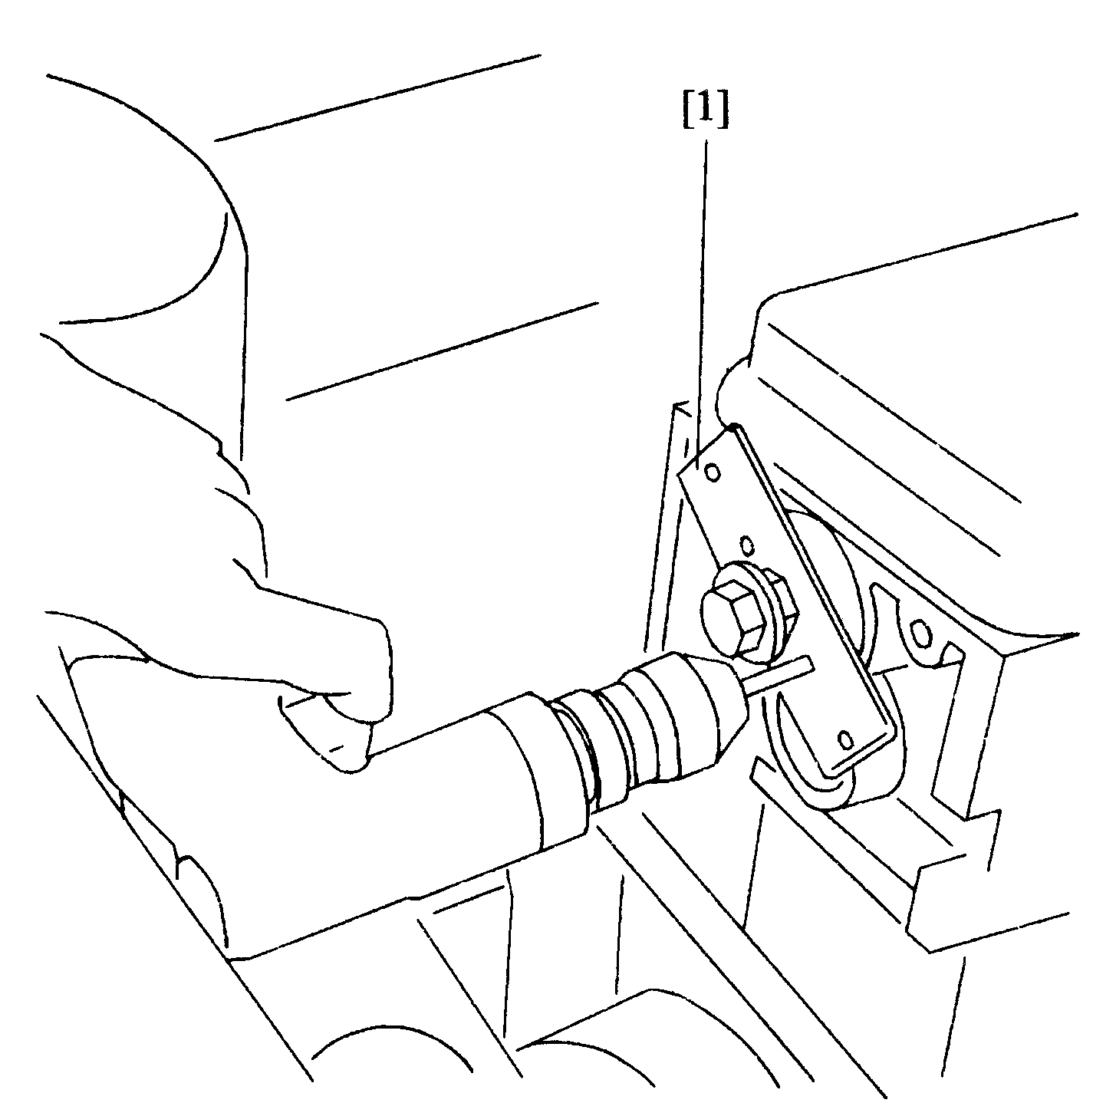 | 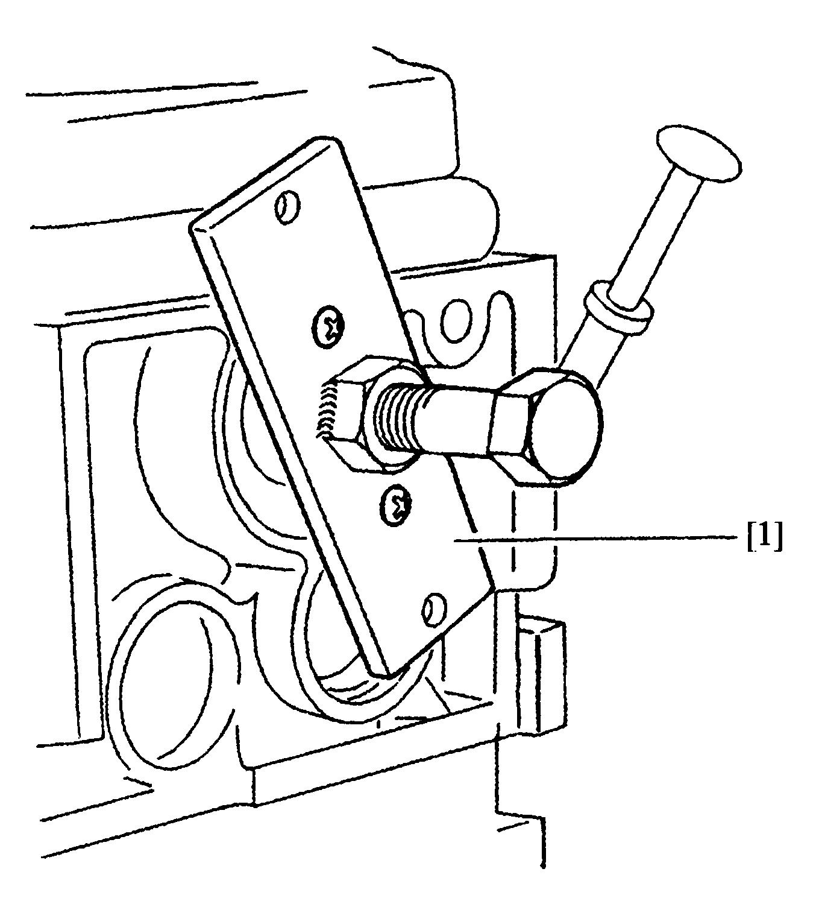
图2-5-4 在油封上钻孔 图2-5-5 顶出油封
（2）安装：
将发动机重新落位到车身支架上，装上发动机支架，并拧紧；
将油封涂上润滑油，用凸轮轴油封安装工具安装一个新的油封。
装上：
·凸轮轴齿轮，以80±1N·m拧紧固定螺栓；
·正时皮带（见相应的操作）。
取出工具；装上正时齿轮壳体；装上电喷计算机。
2、凸轮轴的拆装
（1）拆卸：
用凸轮轴齿轮拆卸工具卡住凸轮轴齿轮，见图2-5-6；
拧下缸盖螺栓；
拆下缸盖及气缸垫；
放在钳工台上。
拆下出水室，见图2-5-7。
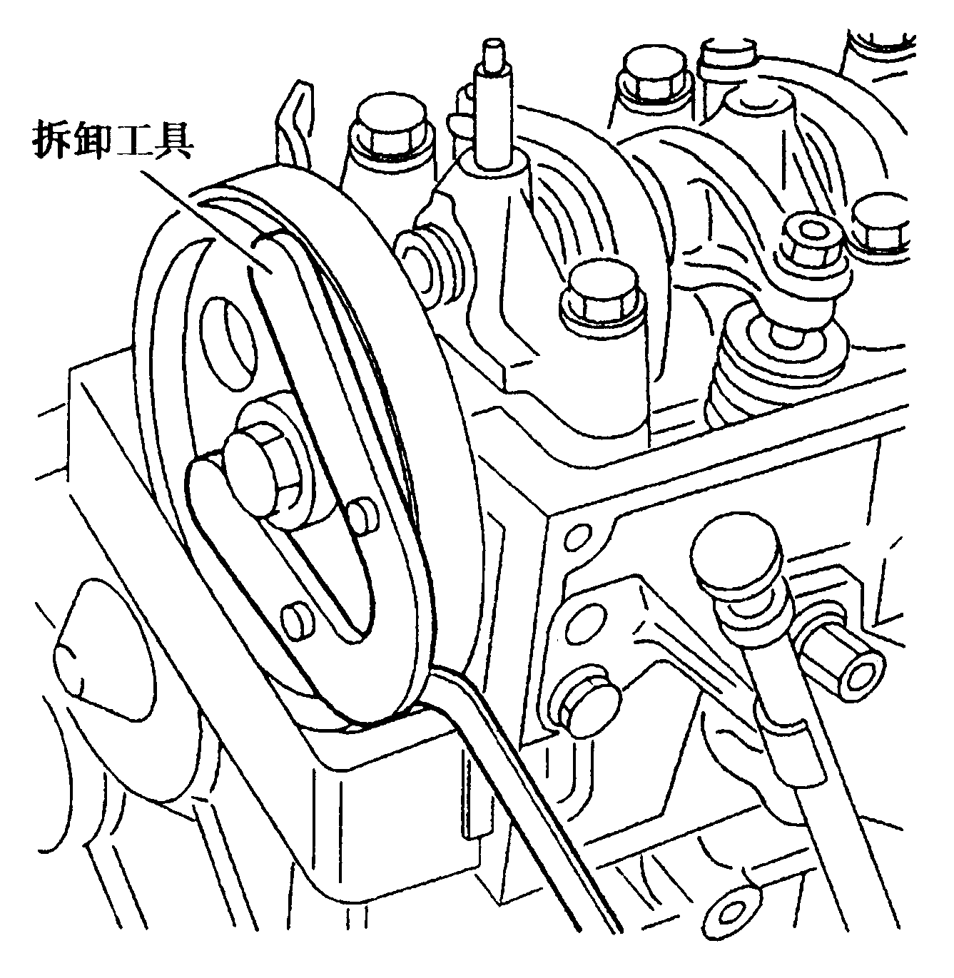 | 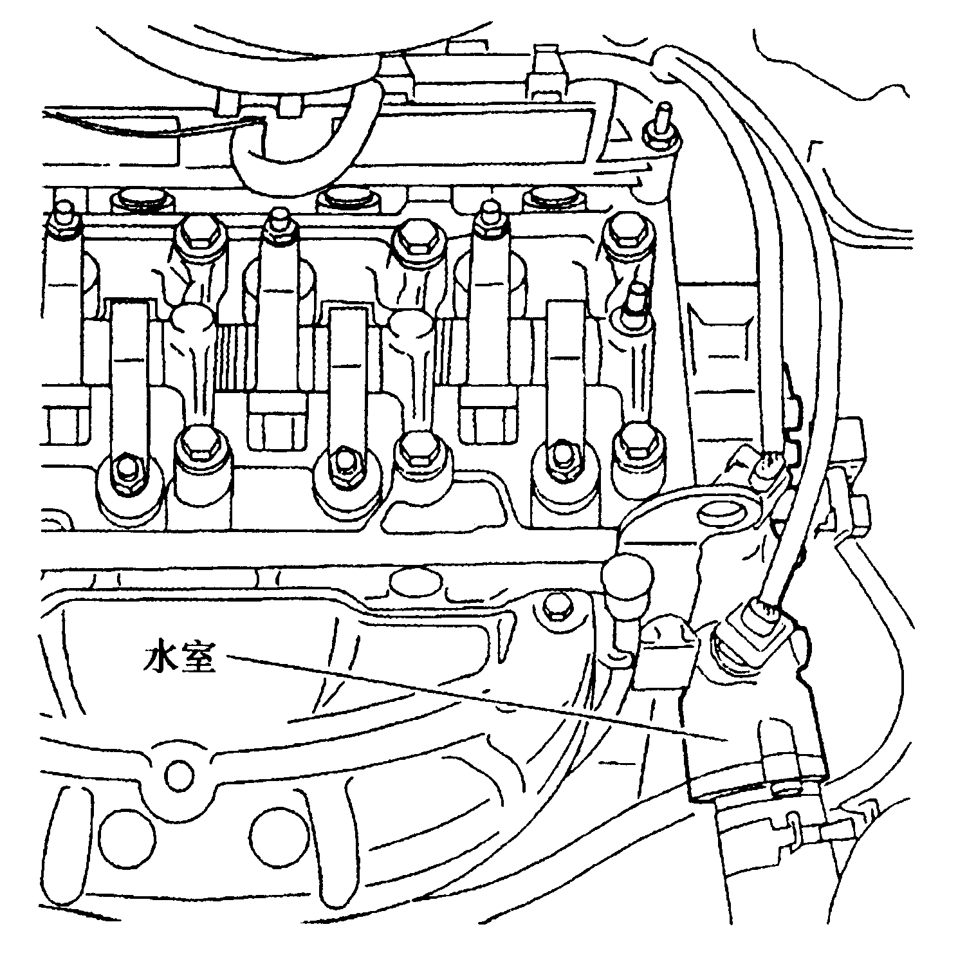
图2-5-6 拆凸轮轴齿轮 图2-5-7 拆出水室
折下止推片，见图2-5-8。
用木榔头敲击以便取出凸轮轴油封，见图2-5-9。
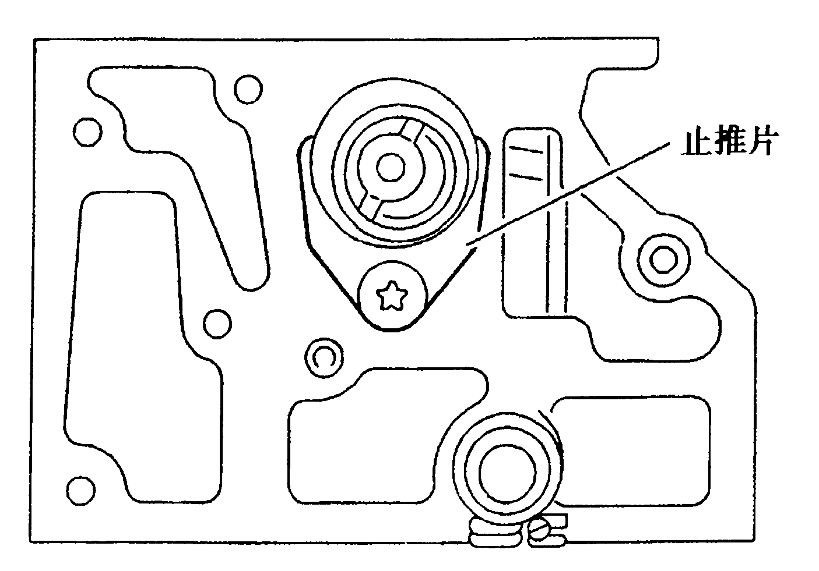 | 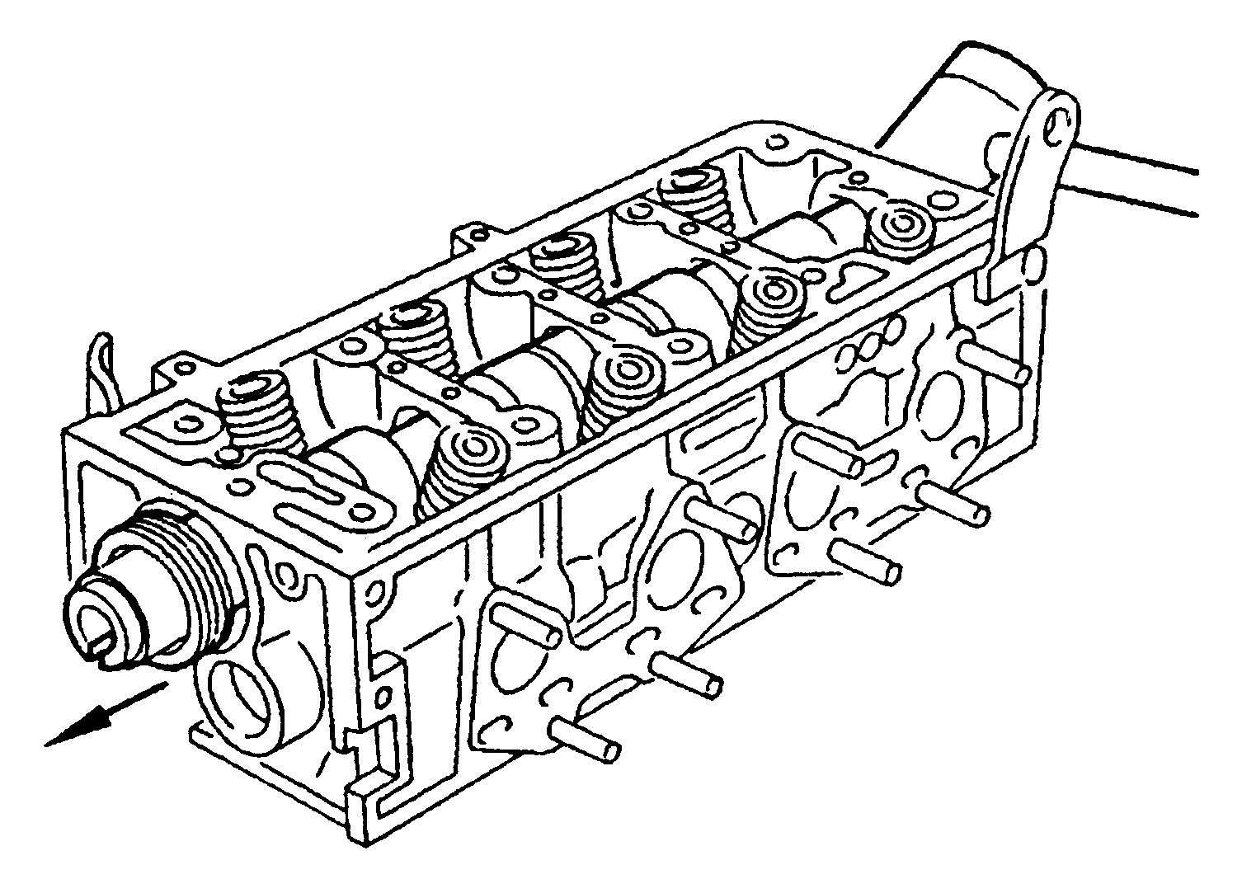
图2-5-8 拆止推片 图2-5-9 拆凸轮轴油封
拆下：
·凸轮轴；
·凸轮轴油封。
（2）安装：
将凸轮轴主轴颈涂上润滑脂。
装上：
·凸轮轴；
·止推片2。
拧紧固定螺钉至15±1N·m。
用凸轮轴油封安装工具[1]和凸轮轴螺栓装上新的凸轮轴油封，见图2-5-10。
装上并紧固缸盖（见相应的操作）。
在出水箱密封面上涂上硅密封胶，装上出水室，拧紧螺栓。
装上凸轮轴齿轮，拧紧固定螺栓至80±1N·m。
继续进行缸盖的装配操作（见相应的操作）。
3、检查配气正时
将车的右前部抬高并垫起；挂五档使发动机能够旋转；拆卸正时齿轮壳体，见图2-5-11。
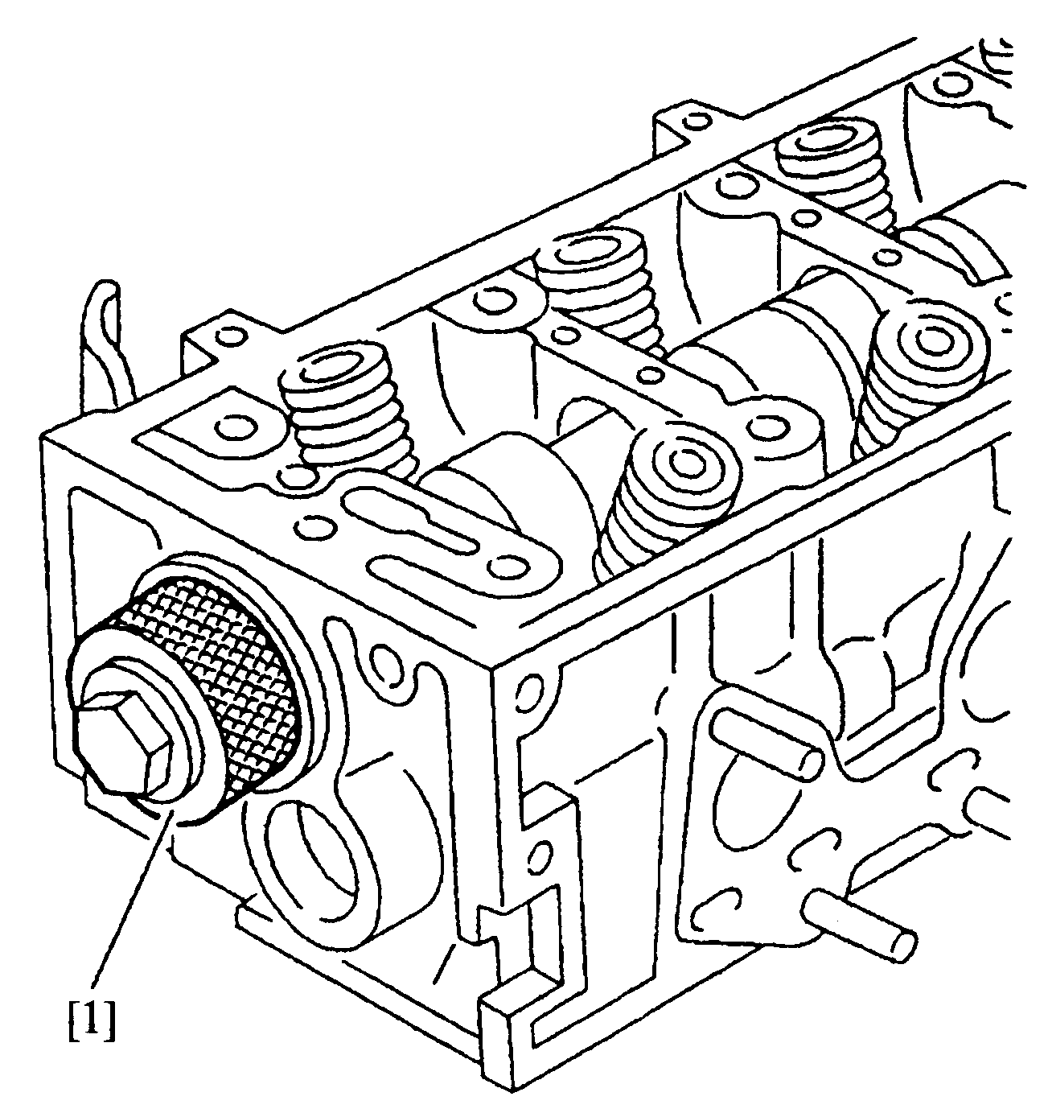 | 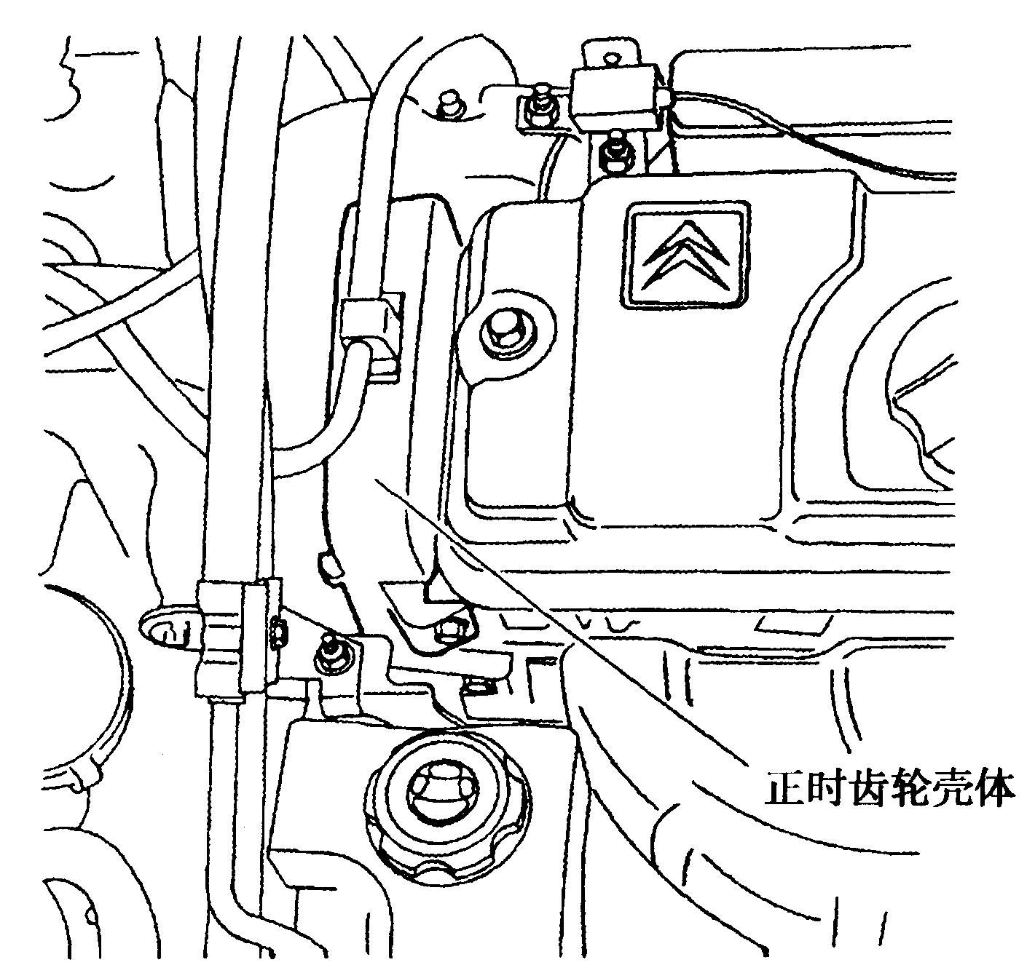
图2-5-10 安装凸轮轴油封 图2-5-11 拆下时齿轮室盖
向前转动前轮，带动发动机向正确方向旋转，将凸轮轴齿轮定位工具[2]插入到凸轮轴正时齿轮上定位，见图2-5-12。
检查是否能用飞轮定位工具[1]插入飞轮定位孔，见图2-5-13。
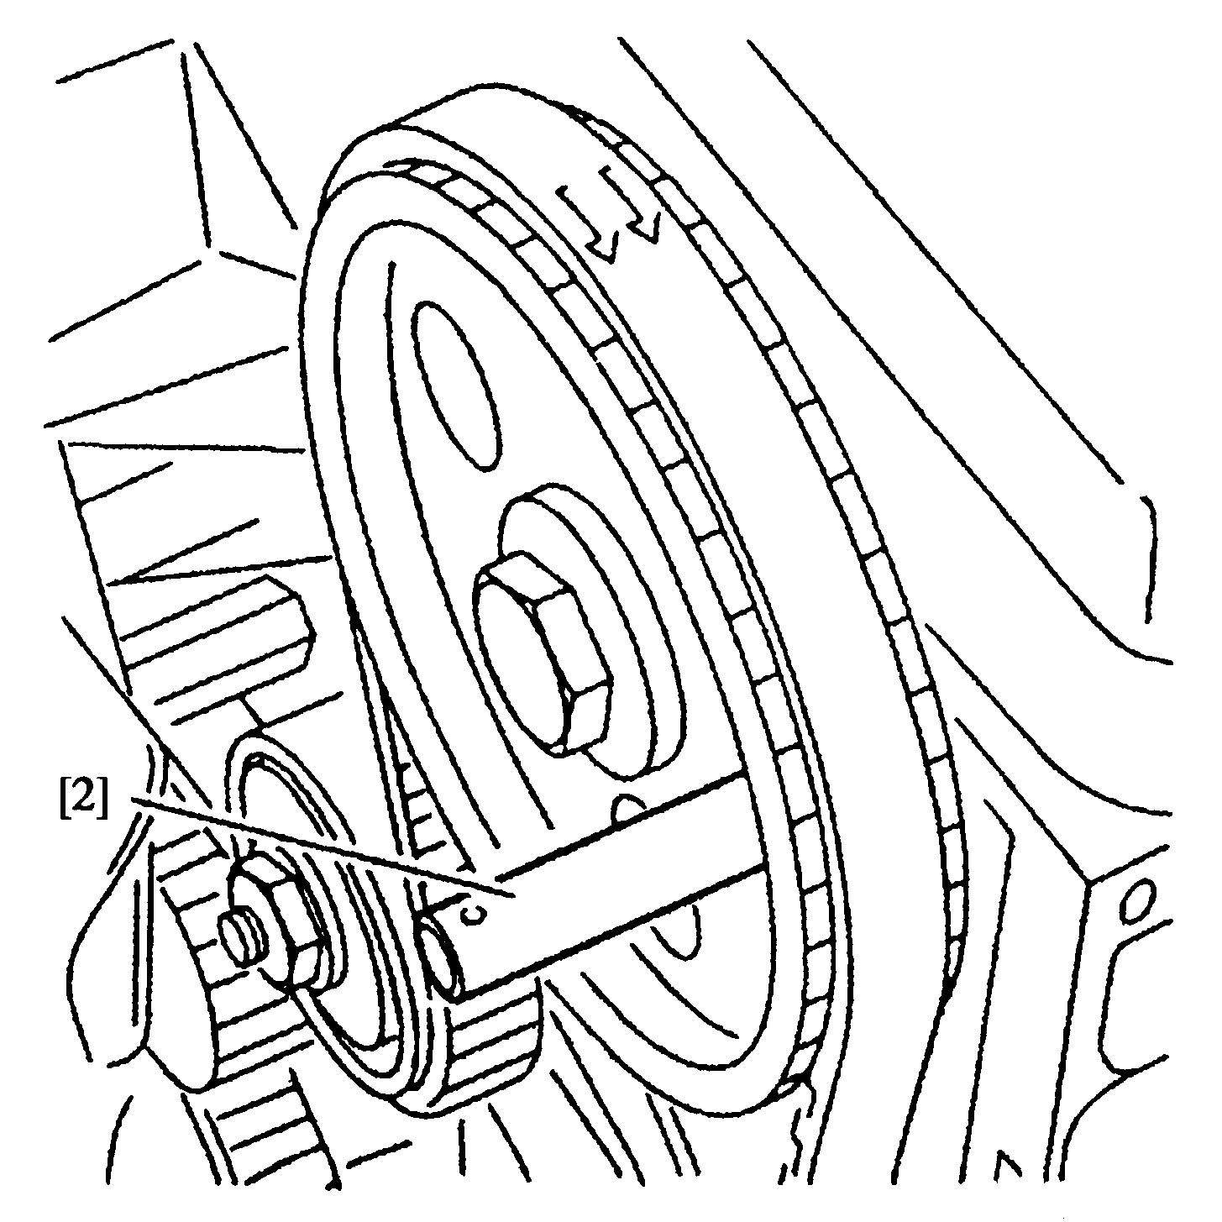 | 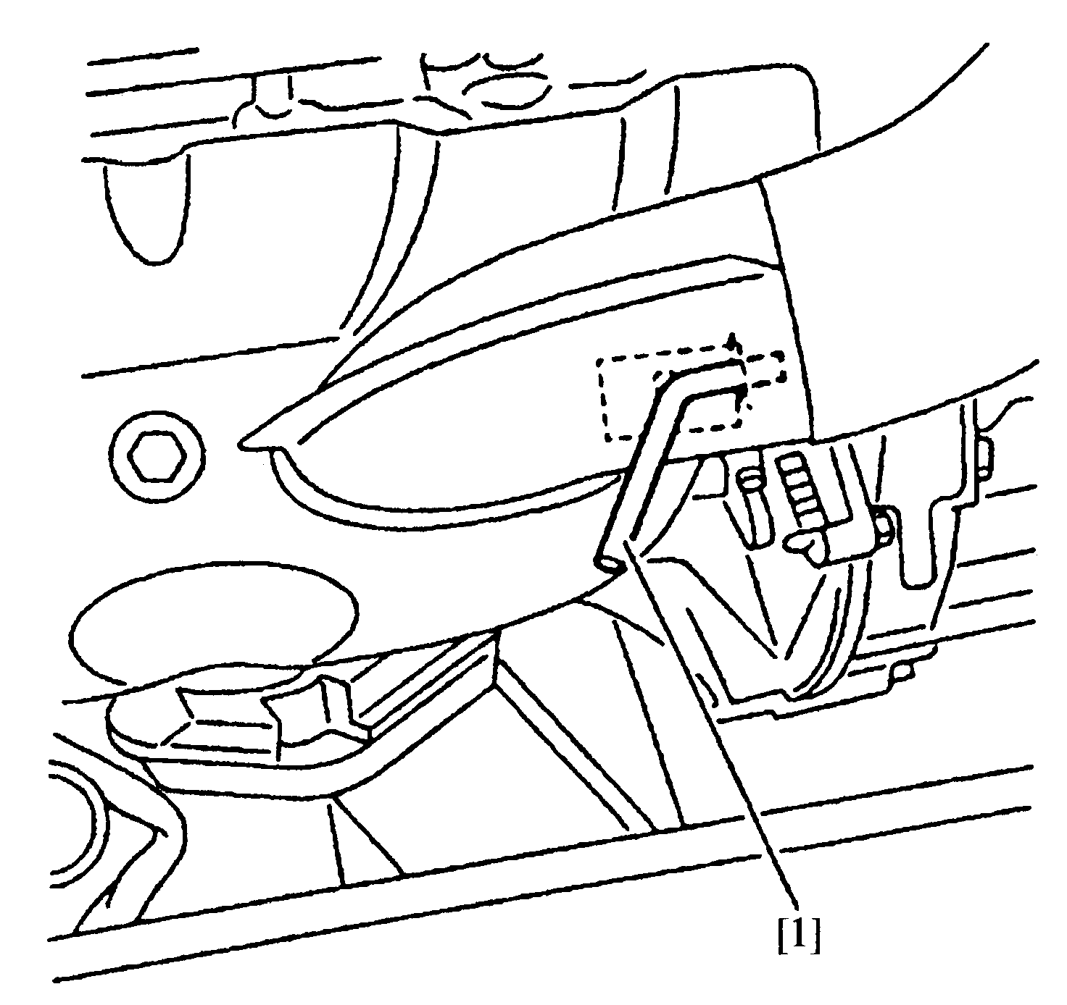
图2-5-12 凸轮轴齿轮定位 图2-5-13 飞轮定位
若飞轮定位工具[1]插不进飞轮定位孔，则拆下凸轮轴齿轮定位工具[2]使发动机转动，重复以上操作规程。
拆去飞轮定位工具[1]和凸轮轴齿轮定位[2]；装上正时齿轮室壳体；将车辆落至地面。
4、正时皮带的拆装
（1）拆卸：
升并固定车辆，使前轮悬空。
拆卸：
·右前轮；
·右前轮挡泥板；
·附件驱动皮带（见相关操作）；
·曲轴皮带轮；
·正时齿轮室盖。
拆下：
·气缸盖罩；
·两个隔套；
·导流板。
拆去火花塞，使曲轴转动轻便；通过转动曲轴正时齿轮固定螺栓1转动发动机；用凸轮轴齿轮定位工具[2]使凸轮轴正时齿轮定位，见图2-5-14。
用飞轮定位工具[1]，使飞轮定位，见图2-5-15。
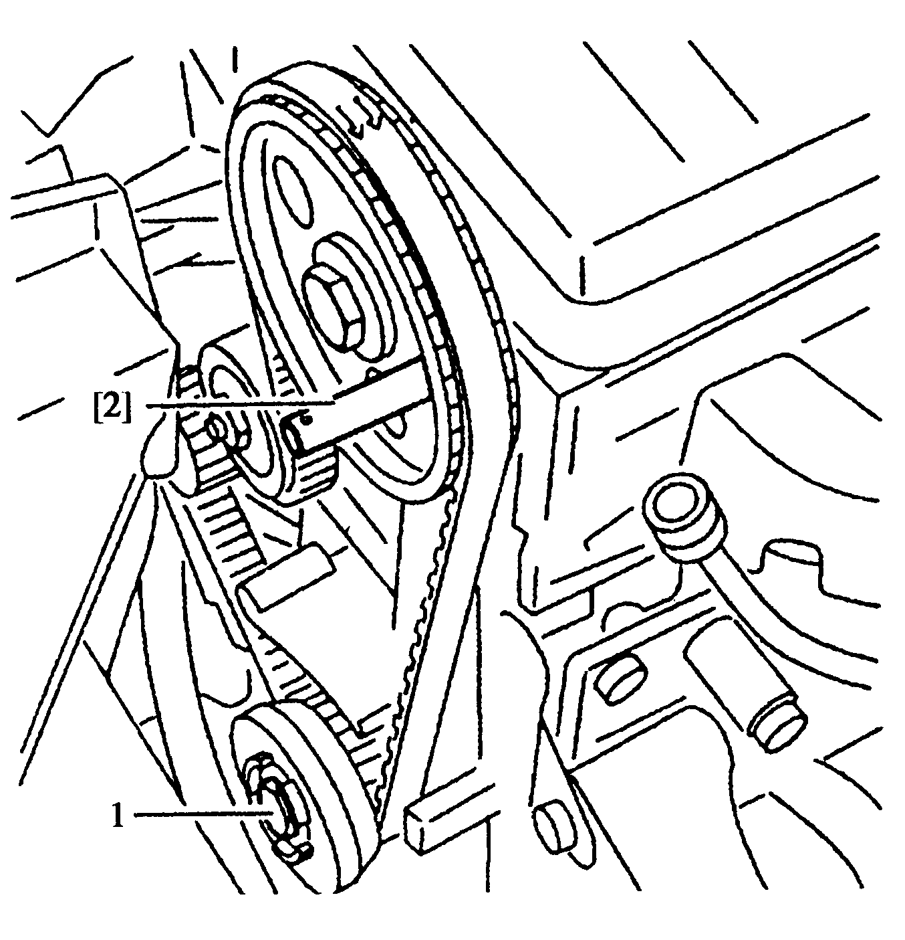 | 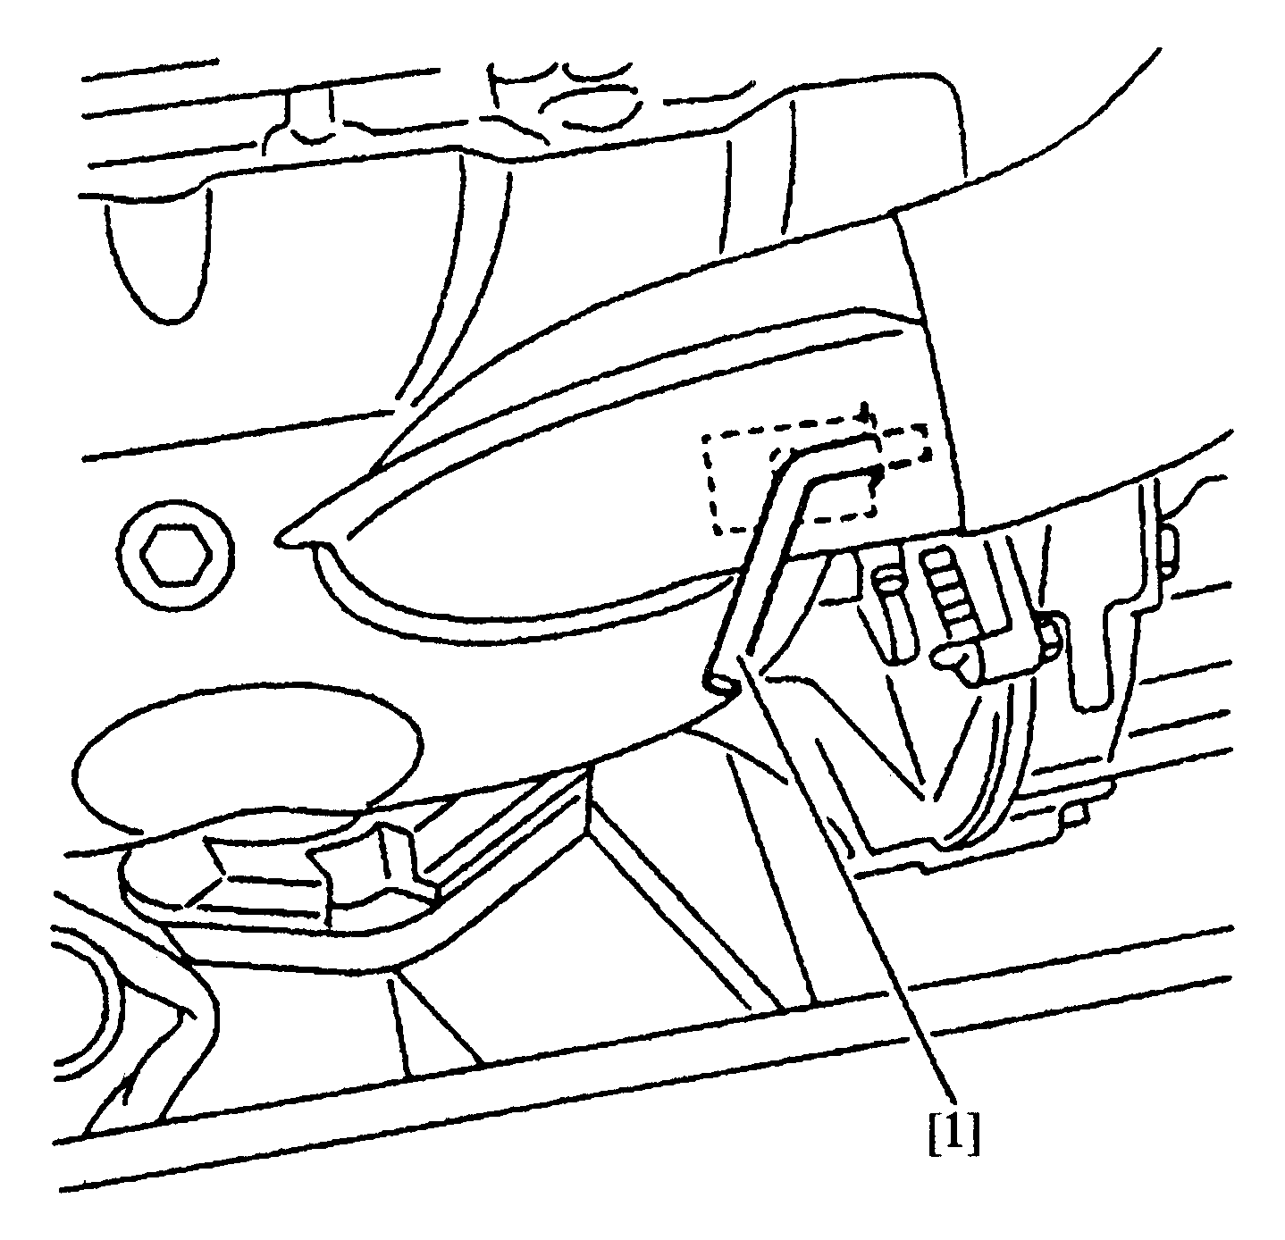
图2-5-14 凸轮轴齿轮定位 图2-5-15 飞轮定位
拧松螺母2；松开张紧轮3，松正时皮带，见图2-5-16；拆下正时皮带；检查张紧轮转动是否灵活，不得有发卡现象。
（2）安装
注意：保证正时皮带的安装方向，箭头“a”表示曲轴旋转方向。
装上正时皮带，使“b”段绷紧，遵守下列安装顺序见图2-5-17：
·曲轴正时齿轮；
·水泵皮带轮；
·张紧轮。
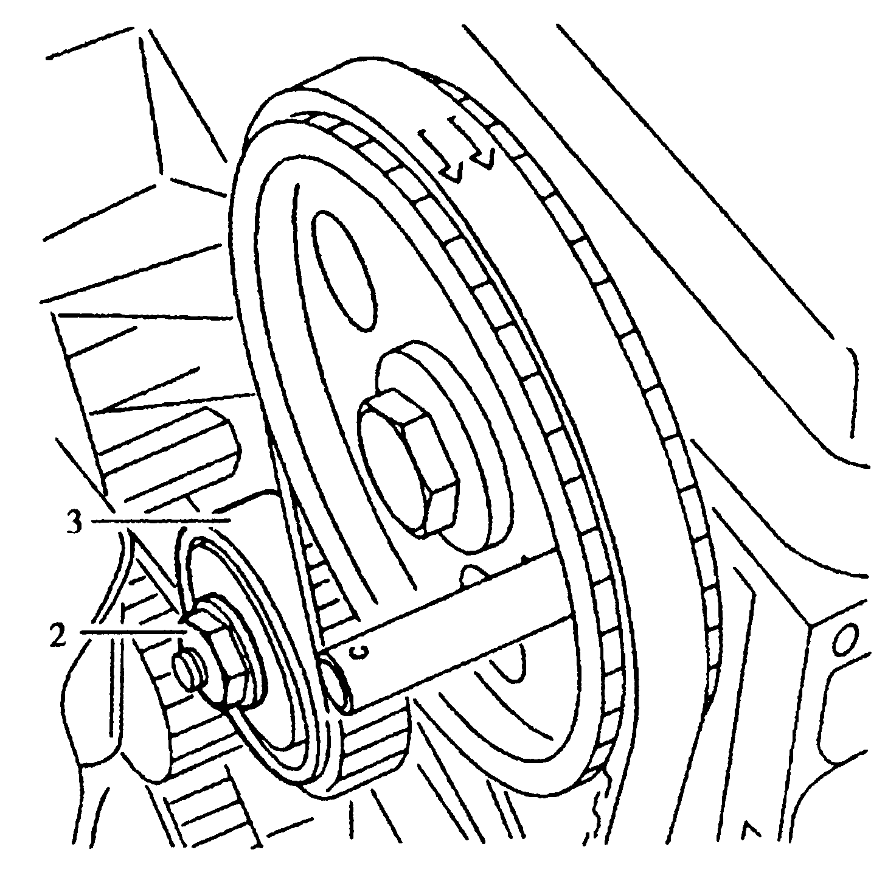 | 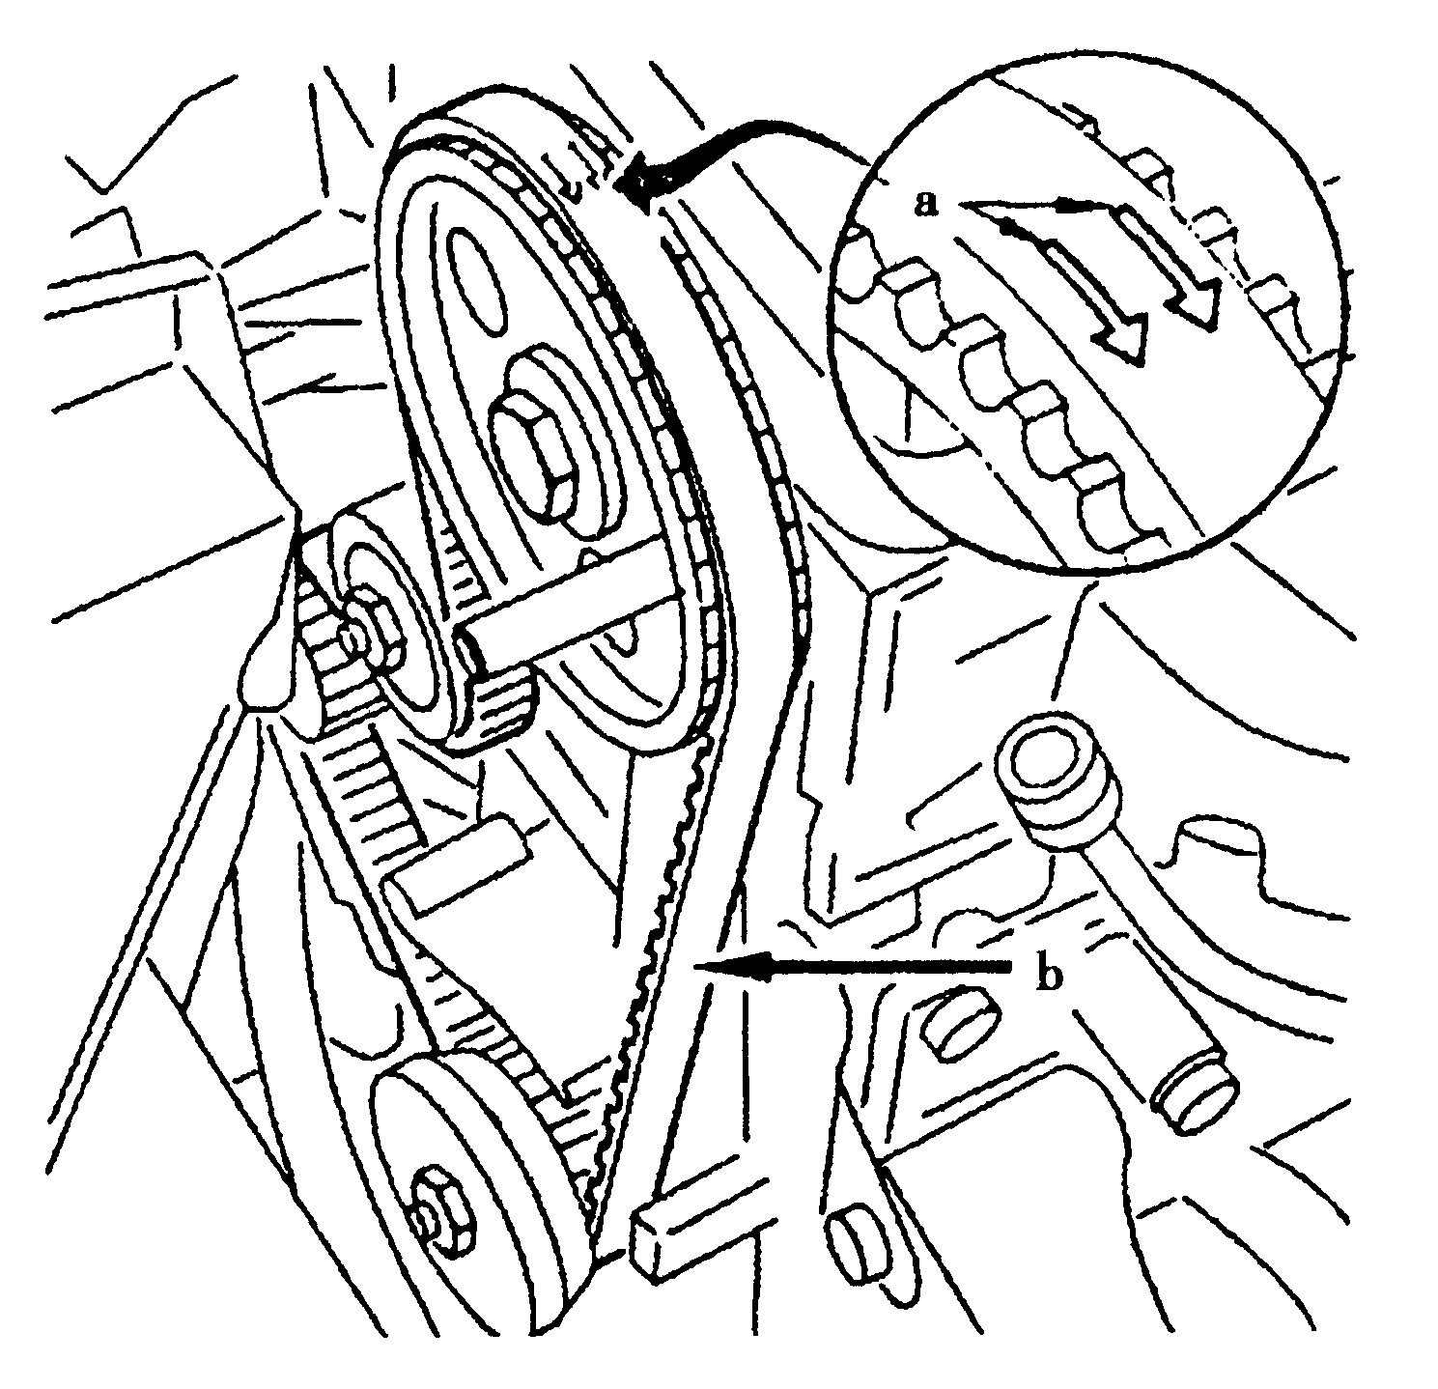
图2-5-16 松开张紧轮 图2-5-17 皮带的安装顺序
安装摇臂压板工具[5]，使螺栓“c”对准每个摇臂；拧紧螺栓“c”，使每个摇臂下压，凸轮轴自由转动，但气门不得碰活塞，见图2-5-18。
将张紧轮与皮带接触；拧紧螺母2；拆下飞轮定位工具[1]和凸轮轴齿轮定位工具[2]。
注意：旧的正时皮带毋须预张紧，跳过此工序，直接从以下工序开始操作。
把皮带张力计[4]装在正时皮带的“b”段，拧紧旋钮“d”直至发出“咔嗒、咔嗒”的声音。
拧松螺母2；正时皮带重锤工具插入张紧轮方孔中，逆时针方向转动直至皮带张力计[4]显示出44个单位，见图2-5-19。
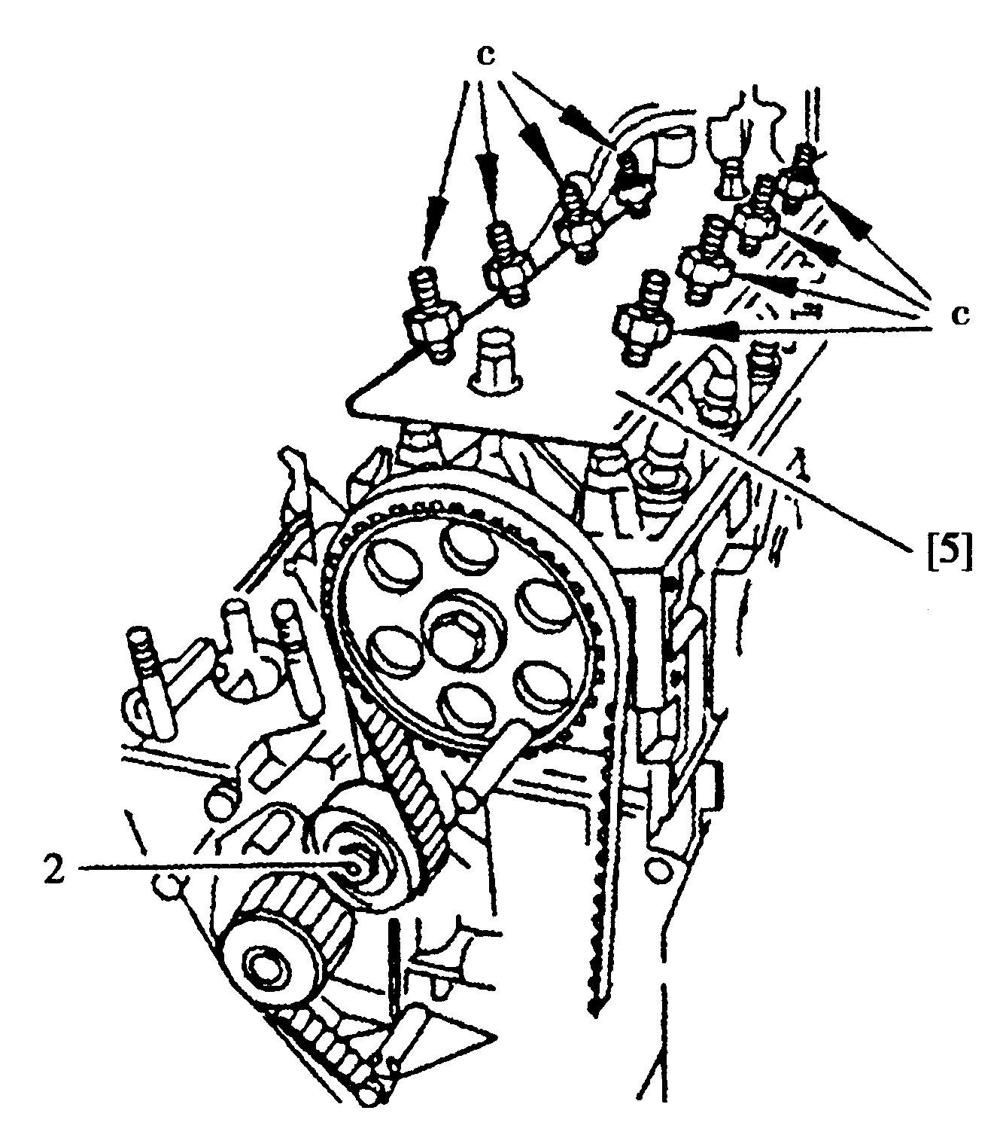 | 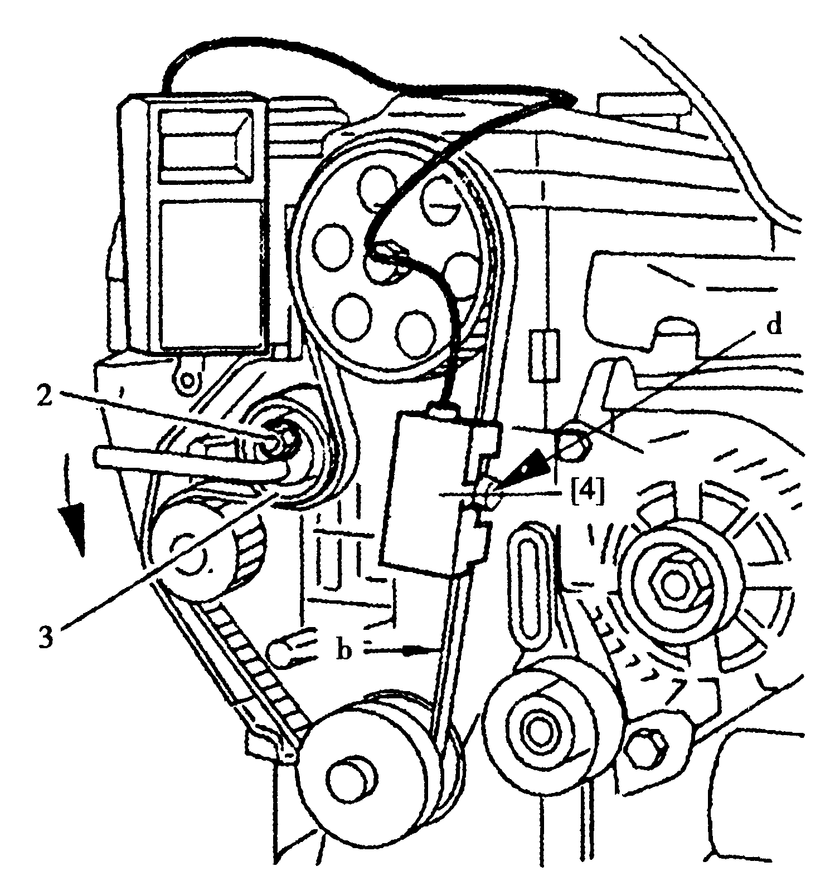
图2-5-18 安装摇臂压板工具 图2-5-19 正时皮带的张紧
拧紧螺母2；拆下皮带张力计[4]；按照发动机旋转方向转动曲轴4圈以上。
注意：不得将曲轴反向旋转。
重新装上工具[1)和[2]检查正时位置是否正确。
拆下飞轮定位工具[1)和凸轮轴正时齿轮定位工具[2]。
将皮带张力计[4]安在正时皮带的“b”段，拧紧旋钮“d”直至发出“咔嗒、咔嗒”的声音，此时皮带张力计[4]应显示29～33个单位。
拧紧螺母2至22N·m；若张力超过上述公差范围，则重新调整。
拆除皮带张车计[4]和摇臂压板[5]，按正确方向旋转曲轴两圈，用飞轮定位工具[1]和凸轮轴正时齿轮定位工具[2]检查下列零件是否在正确位置；
·飞轮；
·凸轮轴。
装上：
·火花塞；
·导流板；
·两个隔套；
·气缸盖罩。
安装：
·正时齿轮室盖；
·附件驱动皮带轮；
·附件驱动皮带（见相关操作）；
·右前轮挡泥板；
·右前轮。
将车辆放至地面，起动发动机进行检查。
第六节 发动机润滑系统
一、润滑系统特点及参数
TU5JP发动机曲轴、凸轮轴、摇臂轴、活塞与缸壁均采用压力润滑。通过缸体下部与主油道相通的喷嘴成锥形喷油，来实行强制润滑，保证发动机的高负荷运行。机油滤清器的滤芯可以更换，润滑油路见图2-6-1。
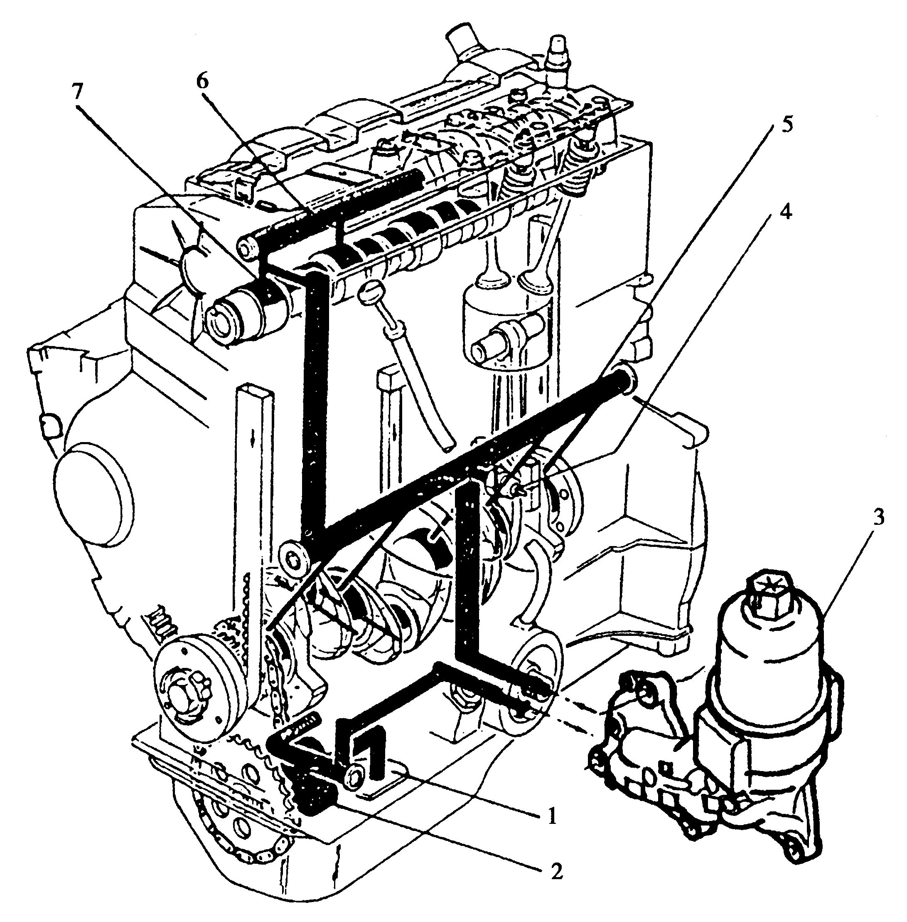
图2-6-1 润滑油路
1-油底壳 2-机油泵 3-机油滤清器 4-机油压力传感器 5-主油道 6-摇臂轴 7-凸轮轴
润滑系统的参数如表2-6-1所示。
表2-6-1 润滑系统参数
75°~85℃时的机油压力 |  | 在2000r/min时最小值3bar
 |  | 在4000r/min时最小值4bar
机油容量 |  | 3.5L
机油标尺上最高和最低油量差 |  | 1.4L
更换周期 |  | 正常条件：每10000km，更换一次
 |  | 年行驶里程低于10000km，每年更换一次
机油品质 |  | API级别：SJ，SAE级别：10W/40
低压报警信号灯标定值 | 熄灭 | 1.1bar以上
低压报警信号灯标定值 | 点亮 | 0.5bar
润滑系统油路循环如图2-6-2所示。
摇臂轴

凸轮轴轴承5
凸轮轴轴承4
凸轮轴轴承3
凸轮轴轴承2
凸轮轴轴承1

机油滤清器

主轴颈5
主轴颈4
主轴颈3
主轴颈2
主轴颈1

连杆轴颈4
连杆轴颈3
连杆轴颈2
连杆轴颈1

限压阀

机油泵
油底壳

图2-6-2 润滑系统油路循环
二、润滑系统的构造（图2-6-3）
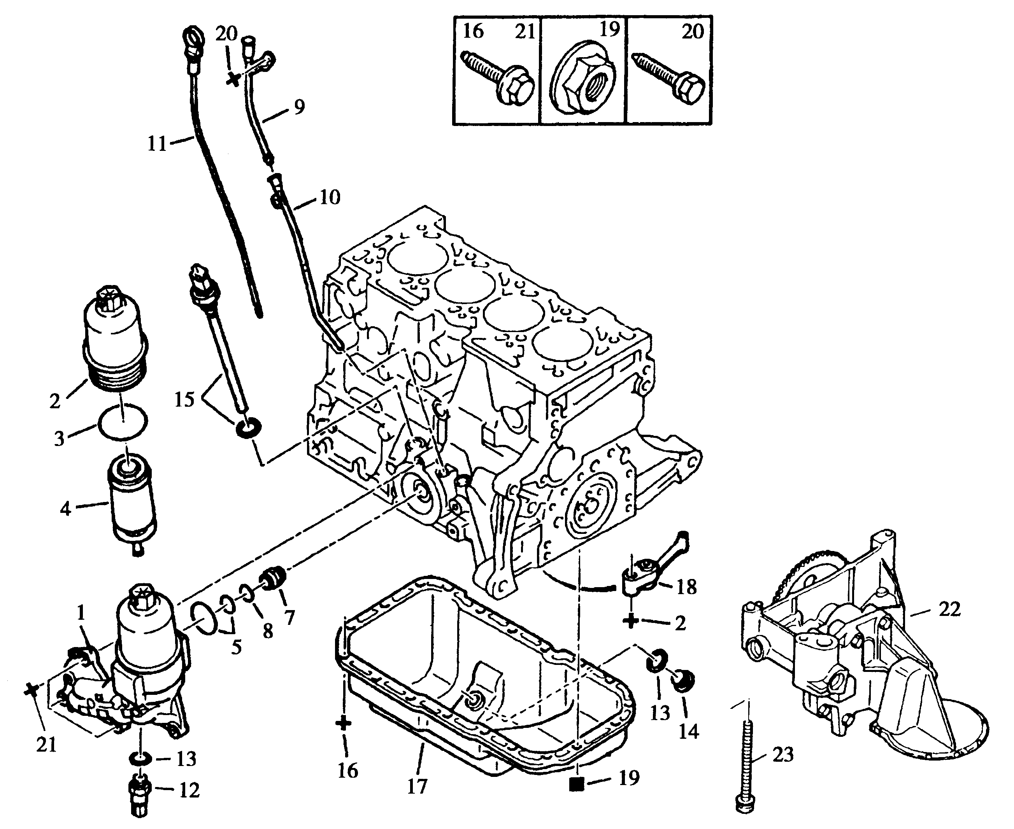
图2-6-3 润滑系统
1-机油滤清器支架 2-机油滤清器盖 3-密封圈 4-机油滤清器 5-密封圈 7-机油滤清器管接头 8-密封圈 9-上机油标尺管总成 10-下机油标尺管总成 11-机油标尺 12-机油压力传感器 13-自动对中密封圈 14-螺塞 15-机油温度传感器 16-螺栓 17-油底壳总成 18-活塞底部冷却喷嘴总成 19-凸缘螺母 20-六角螺栓 21-凸缘螺栓 22-机油泵 23-螺栓
三、机油压力的检查
起动发动机，使机油温度达到90℃后停机。
拆下机油滤清器，在机油滤清器处安上机油压力测量接头2。
在机油压力测量接头2处接上压力计1及其软管a，见图2-6-4。
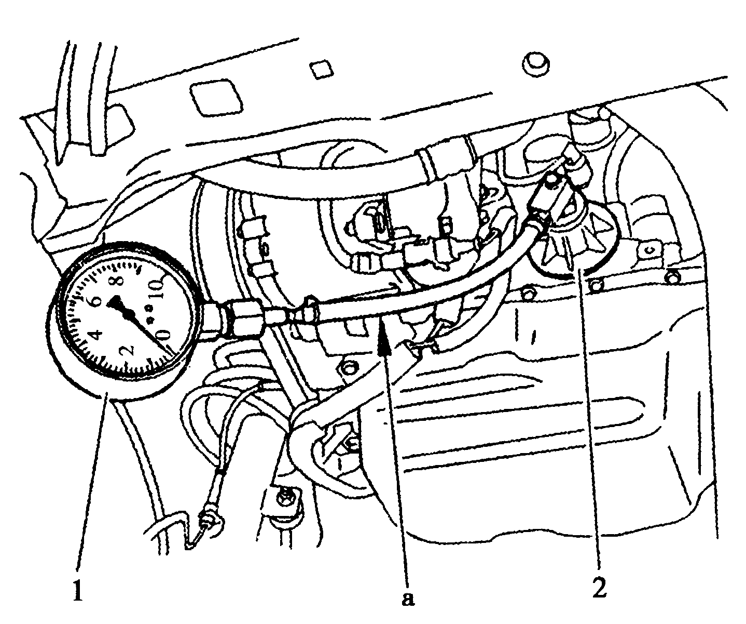
图2-6-4 机油压力表安装
启动车辆，测量机油压力，油压测量值应符合表2-6-2的要求。
表2-6-2 机油压力
发动机转速（r/min） | 压力（bar） | 发动机转速（r/min） | 压力（bar）
2000 | ≥3 | 4000 | ≥4
关闭点火钥匙，拆下压力计1及其机油压力测量接头2。
安装机油滤清器及其垫圈。
第七节发动机冷却系
一、冷却系的特点及参数
TU5JP发动机冷却方式采用封闭强制循环水冷，参见图2-7-1。冷却液的循环是根据冷却系统的温度来确定是否按大循环或小循环进行：当水温在88℃以下时，冷却循环进行小循环，此冷却水经过发动机出水室、热交换器，由水泵加压进入发动机冷却水道；当水温达到88℃时，节温器开始打开，散热器中的冷却水经过水泵加压也参与循环；当水温达到101℃时，节温器全开（其升程应≥7.5mm），全部冷却液经散热器进行冷却。
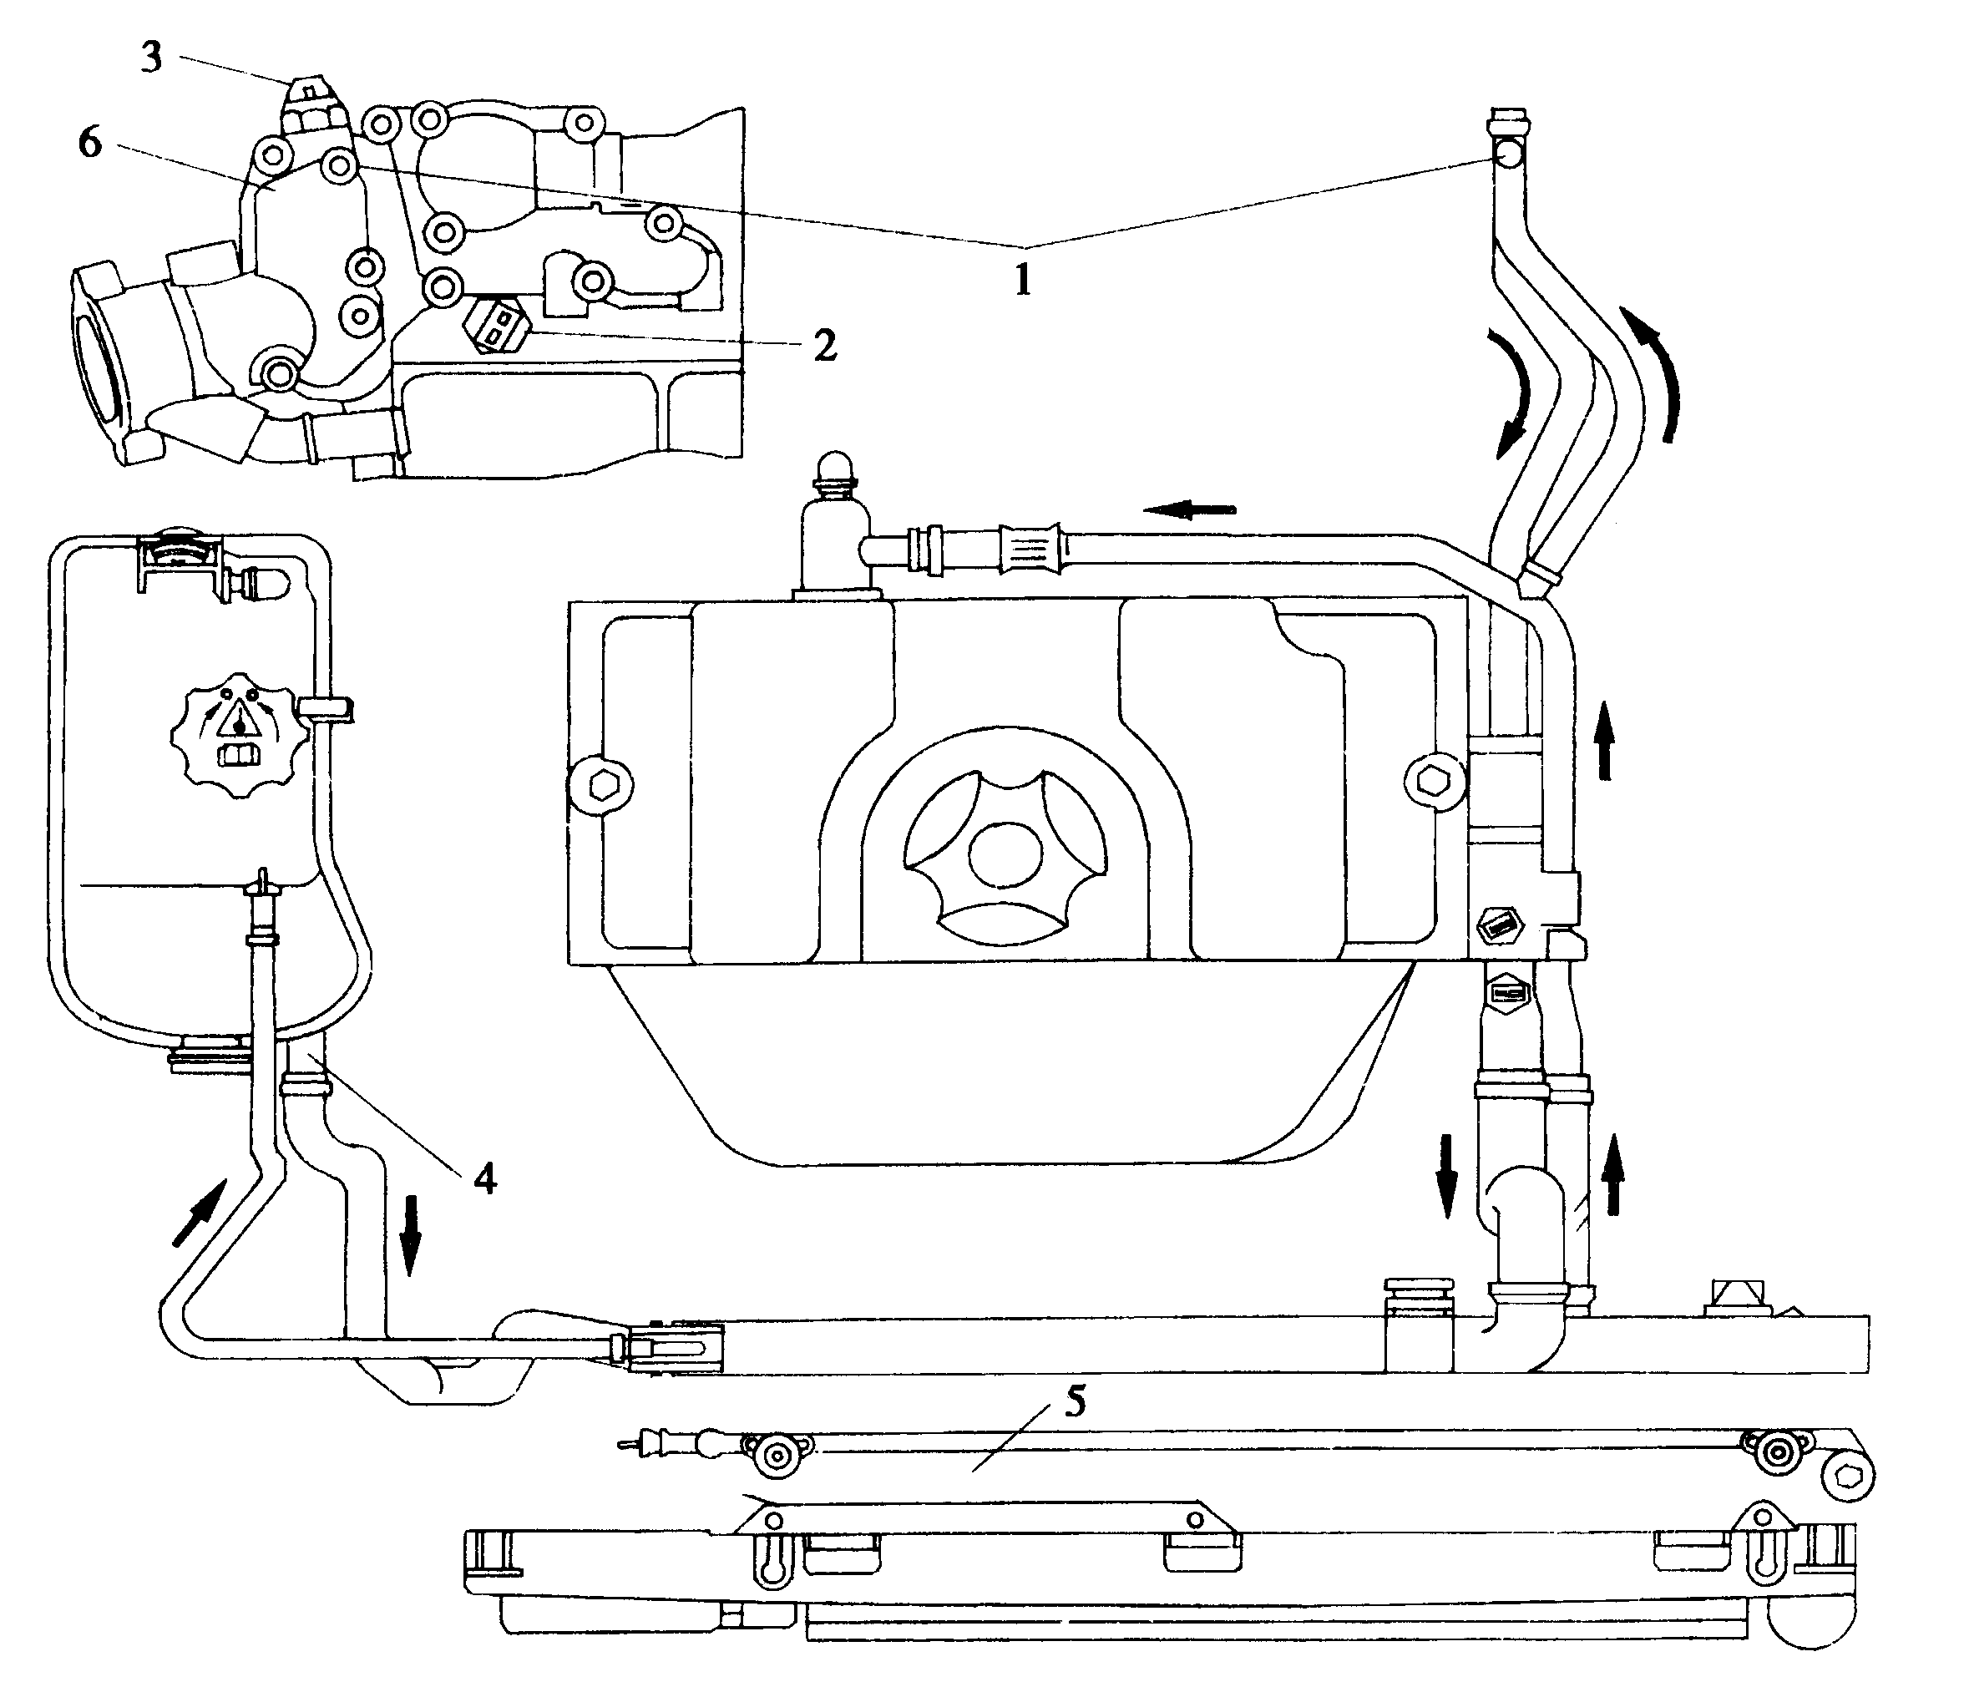
图2-7-1 冷却系统示意图
1-放气阀 2-水温报警开关 3-水温传感器 4-储水室 5-散热器 6-节温器
当水温达到92~97℃时，电动风扇低速旋转，水温达到105℃时，电动风扇高速旋转，水温达到118℃时，水温报警灯亮。
冷却液的主要功能是作为冷却介质同时还具有防腐防冻功用。毕加索车采用的冷却液是由蒸馏水与防腐剂、防冻剂混合而成，最低冰点为-37℃，具有优良的防腐性，同时可防止污垢的产生。
冷却系统的参数见表2-7-1。
表2-7-1 冷却系统的参数
容积 | 5.8L
散热面积 | 21dm²
压力 | 1.4bar
节温器开启温度 | 88℃
节温器全开温度 | 101℃
电动风扇
数量×功率 | 1×400W（3速）
低速 | 97℃/空调打开
中速 | 14bar（空调压力）
高速 | 105℃/19bar（空调压力）
切断空调系统温度 | 115℃
报警温度 | 118℃
延时冷却温度（停机后温度超过此值时冷却风扇继续运转） | 105℃
二、冷却系统的构成
1、水泵（图2-7-2）
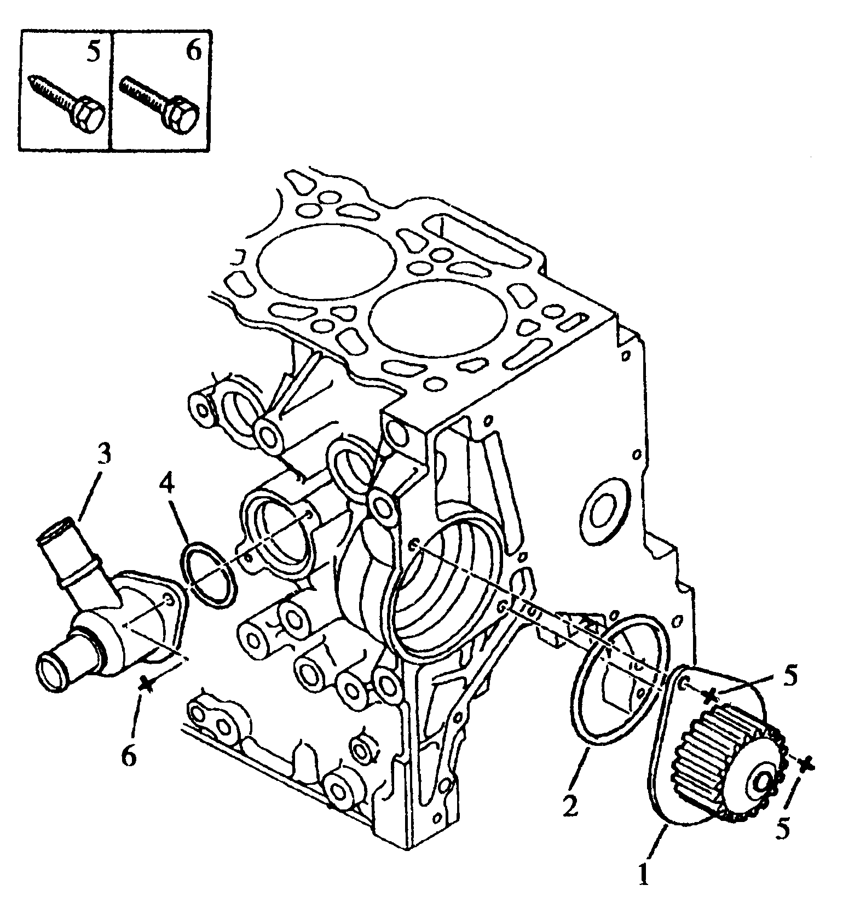
图2-7-2 水泵
1-水泵上盖总成 2-垫圈 3-进水管 4—垫圈 5-六角螺栓 6-六角头螺栓
2、电动风扇（图2-7-3）
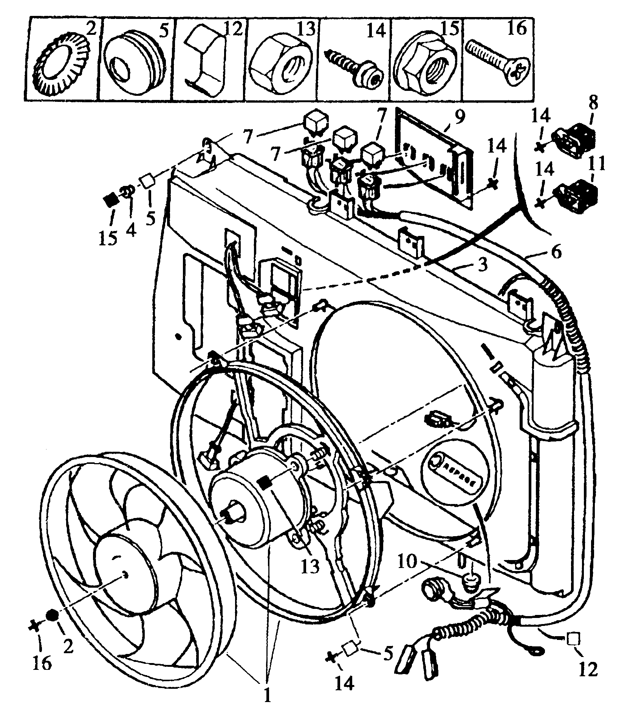
图2-7-3 电动风扇
1-风扇电机组件 2-垫圈 3-护风罩 4-隔套 5-橡胶垫块 6-电动风扇线束 7-继电器 8-电阻 9-盖板 10-橡胶护套 11-电阻 12-卡箍 12-六角锁紧螺母 14-圆头内六角螺钉 15-凸缘螺母 16-六角螺栓
3、冷却系统管路（图2-7-4）
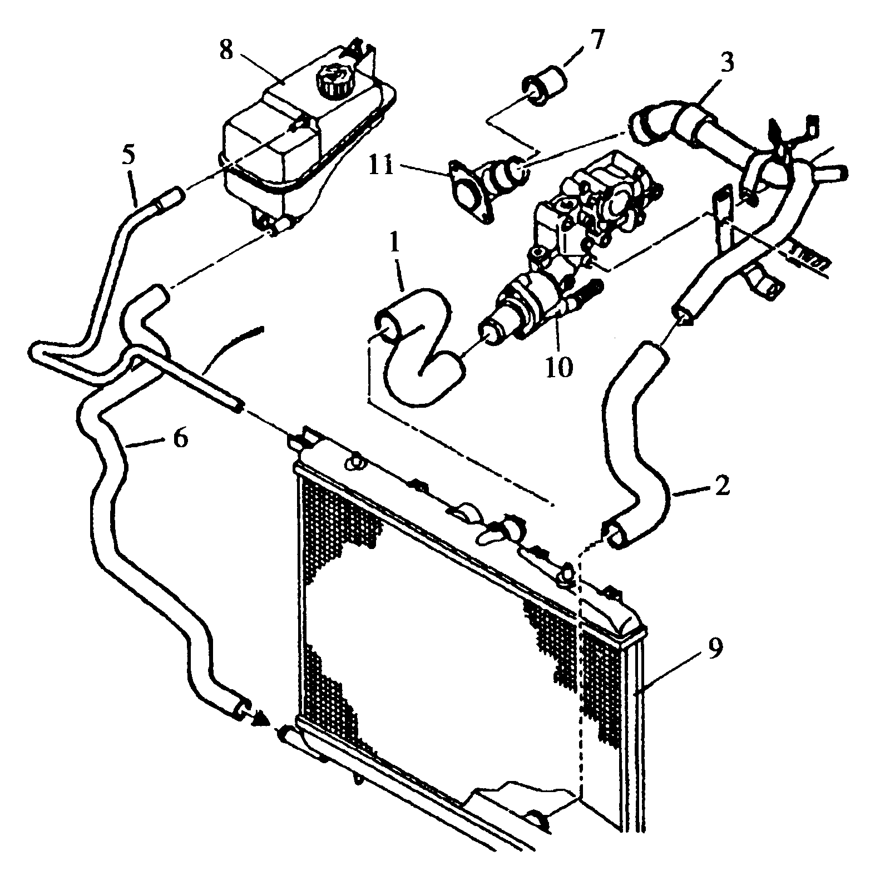
图2-7-4 冷却管路
l-散热器进水管 2-散热器出水管 3-散热器出水管 5-散热器除气管 6-加注管 7-堵塞 8-除气罐 9-散热器 10-山水室 11-出水管
三、冷却液的加注与排气
1、排空
发动机冷却后小心拆卸散热器上的堵塞1，见图2-7-5。
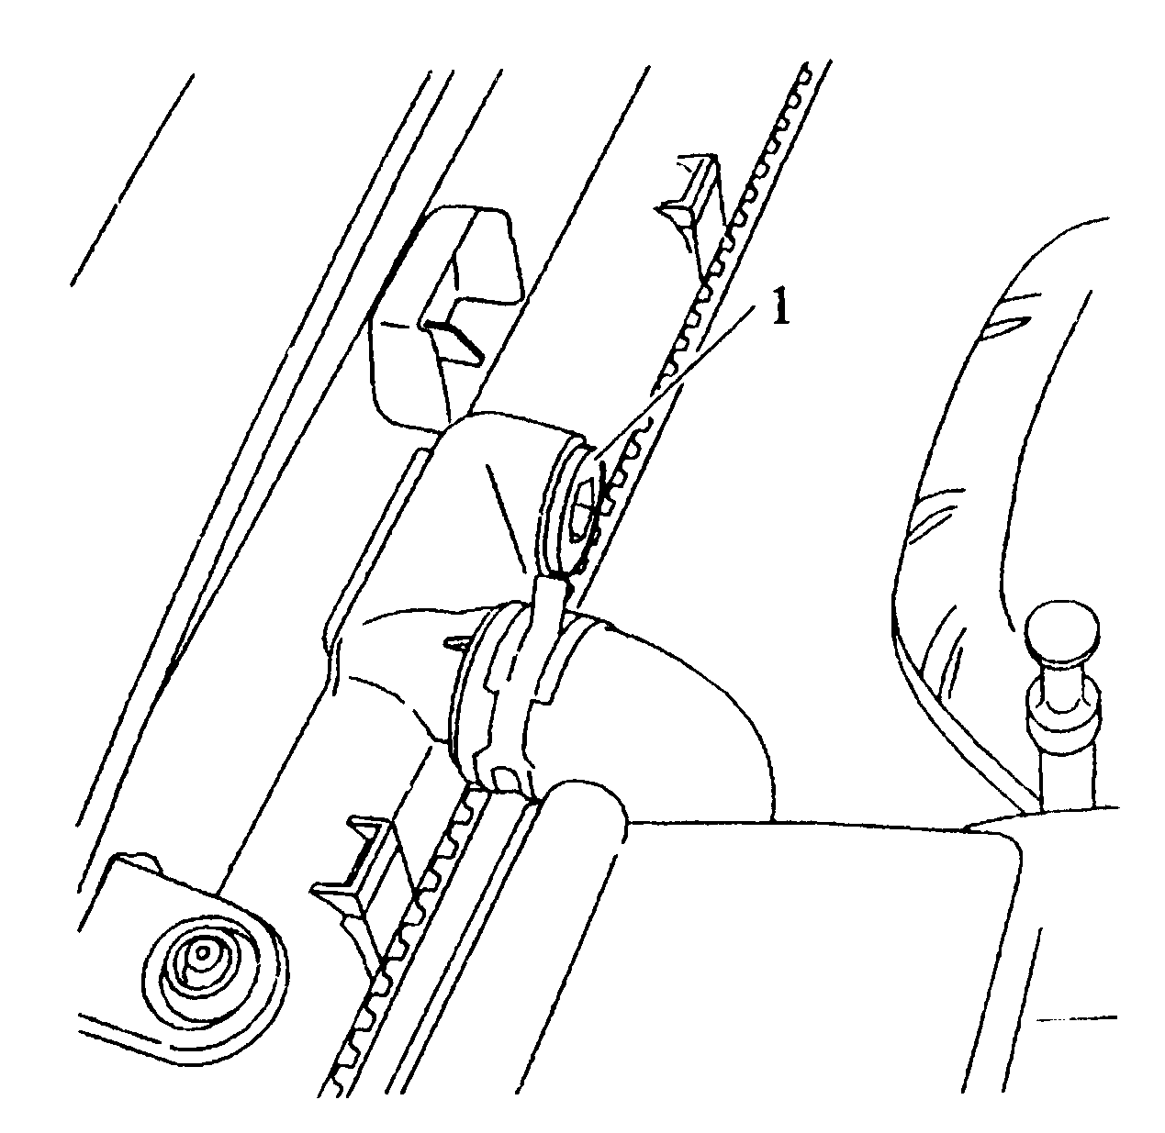
图2-7-5 拆散热器堵塞
打开放气螺栓2和3，见图2-7-6。
打开放气螺塞4排出冷却液，见图2-7-7。
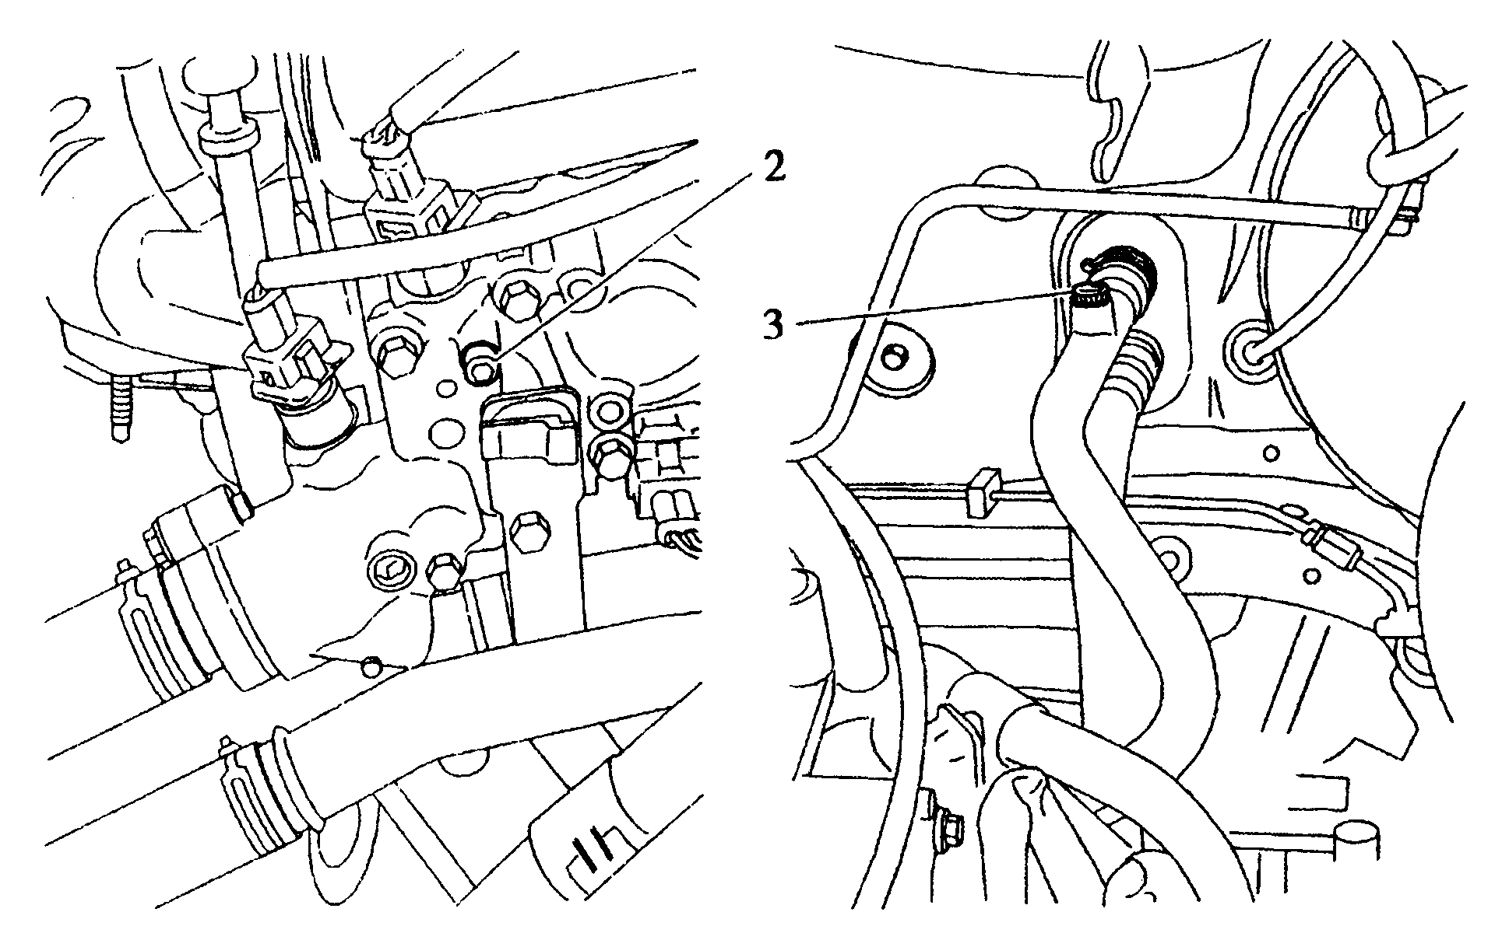 | 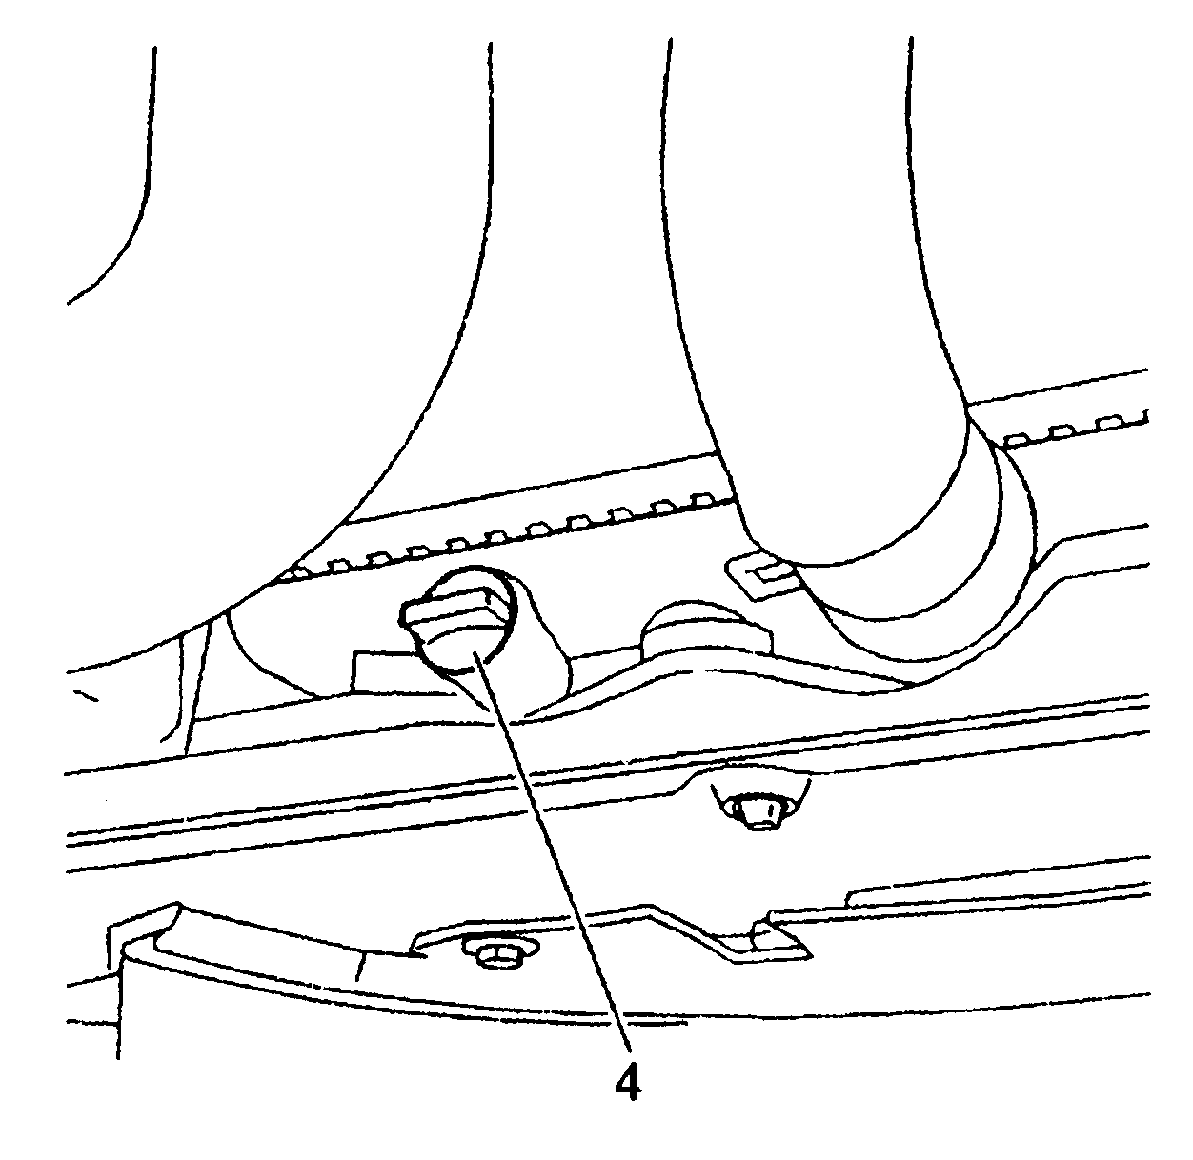
图2-7-6 打开放气螺栓 图2-7-7 排冷却液
2、加注和排气
关上散热器排气螺塞4。
将加注桶[1]装在接头[2]处，然后将接头[2]接到水箱加注接口上。
向加注桶[1]中慢慢地加冷却液直到“1升”处，使管路处于压力之中，见图2-7-8。
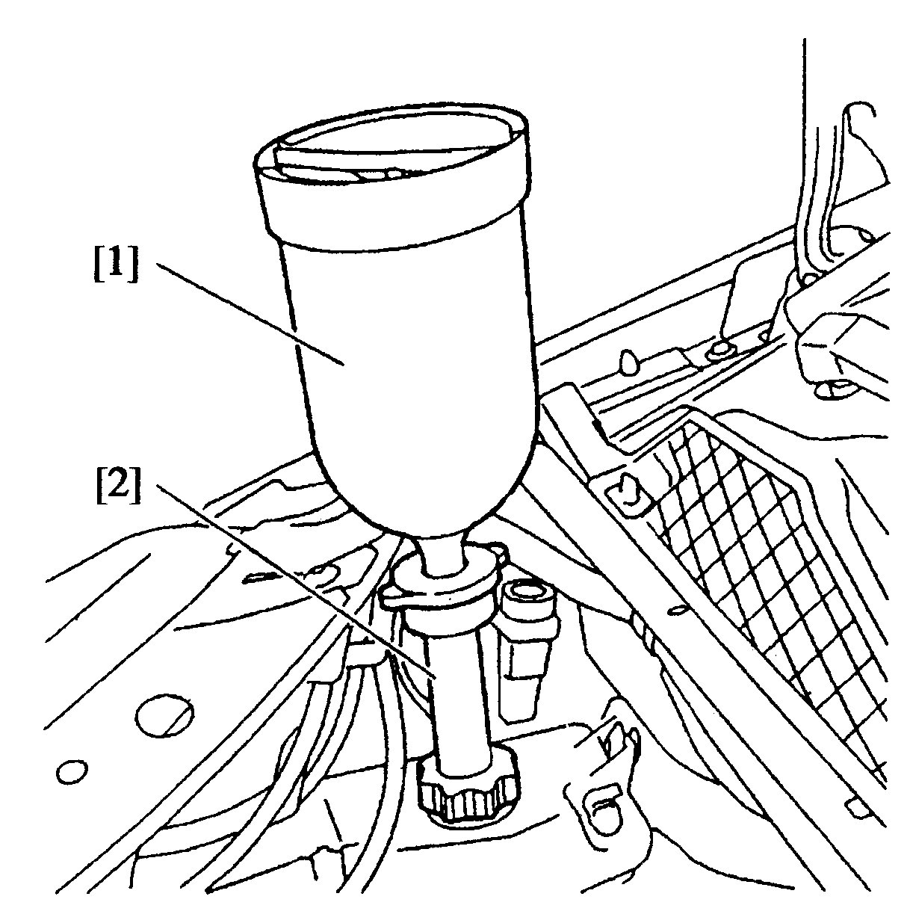
图2-7-8 冷却系统加注和排气
当冷却液流动时应干净无气泡，关上放气螺栓2、3和1。
起动发动机，加速至1500r／min左右，保持这一转速，直到发动机完成三次降温循环（电动风扇通断三次）。
关闭发动机，等待其完全冷却；拆下工具[1]和[2]，检查冷却液位，若有必要适当补充。
装上加注口盖。

